TMM018
PRÊMIO AVIAÇÃO CONHECIMENTO E INOVAÇÃO

QUALIDADE REGULATÓRIA: ANÁLISE DE IMPACTO COM GERENCIAMENTO DE RISCO PARA A EXIGÊNCIA DE SERVIÇOS DE COMBATE A INCÊNDIO E SALVAMENTO EM AEROPORTOS CIVIS BRASILEIROS

Categoria: Monografia
Tema: Gestão e Infraestrutura Aeroportuária

2017
RESUMO

O transporte aéreo no Brasil é tratado como um serviço público essencial à economia e à sociedade, pois desenvolve, gera crescimento, integra, cria acessibilidade e sustentabilidade à nação. O Governo Federal não é capaz de explorar na sua totalidade os potenciais do transporte aéreo no Brasil garantindo a livre movimentação de pessoas e bens dentro do território nacional. Para tanto são definidos na Constituição Federal e dispositivos regulamentadores critérios para a exploração desses serviços por terceiros. Necessária, portanto, a criação de órgãos governamentais visando à regulação da prestação desses serviços direcionando-os para a satisfação dos interesses do Estado e da sociedade. Às agências reguladoras, no âmbito da aviação civil brasileira à Agência Nacional de Aviação Civil (ANAC), recai a responsabilidade pela implementação de forma majoritária da política regulatória, de forma que produzam um serviço cujos benefícios justifiquem os custos e gerem resultados finais positivos.
Esta dissertação foi desenvolvida a partir da identificação da necessidade de se realizar uma análise ex-post do impacto regulatório da exigência para a implementação de Serviços de Combate a Incêndio e Salvamento em Aeroportos Civis Brasileiros (SESCINC). Trata-se de um serviço que visa mitigar danos de eventuais ocorrências aeronáuticas, mas que possui um alto custo de implementação e operacional. Ou seja, há um benefício esperado pelo serviço, contudo este benefício deve ser maior ou igual do que seus custos atrelados.
Desta forma este trabalho objetivou entender o nível de risco dos aeroportos brasileiros, o real benefício trazido pelo SESCINC e quanto custa para os aeroportos atenderem ao regulamento. Para isso, foram estudadas 9.6 milhões de decolagens de aeronaves, 1.868 eventos de segurança operacional ocorridos nos 100 aeroportos mais movimentados do Brasil que possuem SESCINC instalado, no período de 2006 a 2015.
Foi constatado claramente que estes custos superam em muito os benefícios trazidos pelo serviço, demandando um reequilíbrio da exigência normativa, a fim de garantir maiores níveis de qualidade regulatória. Este reequilíbrio foi proposto considerando-se o impacto de alterações normativas em elementos o risco coberto pelo serviço, os custos do serviço, dentre outros. Propõe-se finalmente ao Órgão Regulador onze possíveis critérios normativos onde os tradeoffs foram considerados ótimos em termos de desempenho regulatório, trazendo benefícios globais sem prejudicar o nível de segurança requerido no setor aéreo brasileiro.

Palavras-Chave: Análise de Impacto Regulatório, Gerenciamento de Risco, SESCINC.

SUMÁRIO

1 | INTRODUÇÃO |  | 5
 | 1.1 | ASPECTOS GERAIS | 5
 | 1.1.1 | O PAPEL REGULADOR DO ESTADO - EFICIÊNCIA | 5
 | 1.1.2 | O PAPEL REGULADOR DO ESTADO - SEGURANÇA | 6
 | 1.2 | DELIMITAÇÃO DO PROBLEMA | 7
 | 1.3 | OBJETIVOS | 7
 | 1.4 | JUSTIFICATIVA | 8
 | 1.5 | METODOLOGIA | 10
2 | REFERENCIAL TEÓRICO |  | 12
 | 2.1 | SEGURANÇA OPERACIONAL | 12
 | 2.2 | ALARP (AS LOW AS REASONABLY PRACTICABLE) E LOS (LEVEL OF SERVICE) | 13
 | 2.3 | GERENCIAMENTO DE RISCOS COMO FERRAMENTA DE PLANEJAMENTO REGULATÓRIO | 14
 | 2.4 | IDENTIFICAÇÃO DOS PERIGOS | 15
 | 2.5 | IDENTIFICAÇÃO DO RISCO | 16
 | 2.6 | SEVERIDADE DO RISCO | 17
 | 2.7 | PROBABILIDADE DO RISCO | 18
 | 2.8 | MATRIZ DE GERENCIAMENTO E TOLERABILIDADE DE RISCO | 20
 | 2.9 | QUALIDADE & EQUIDADE REGULATÓRIA: CUSTOS, BENEFÍCIOS E RISCO | 21
 | 2.10 | REGULAÇÃO ECONÔMICA | 24
 | 2.11 | FLEXIBILIZAÇÕES INTRODUZIDAS NO REGULAMENTO BRASILEIRO | 25
 | 2.12 | CONTRIBUIÇÕES DESTE TRABALHO | 27
3 | ESTUDO DE CASO |  | 28
 | 3.1 | ESPAÇO AMOSTRAL | 28
 | 3.1.1 | APRESENTAÇÃO DOS DADOS | 28
 | 3.1.2 | DADOS DE DECOLAGENS | 28
 | 3.1.3 | DADOS DE SEVERIDADE | 29
 | 3.1.4 | DADOS DE PROBABILIDADE | 30
 | 3.1.5 | VALOR DO RISCO | 31
 | 3.1.6 | FATALIDADES | 32
 | 3.1.7 | REGRESSÕES | 32
 | 3.1.8 | SEGURANÇA DOS DADOS | 32
 | 3.2 | ANÁLISE DE RISCO | 33
 | 3.2.1 | ANÁLISE DE SEVERIDADE | 33
 | 3.2.2 | ANÁLISE DE PROBABILIDADE | 36
 | 3.2.3 | VALOR DO RISCO | 43
 | 3.2.4 | FATALIDADES | 45
 | 3.2.5 | JATOS X TURBOÉLICES | 46
 | 3.3 | CUSTO REGULATÓRIO DO SESCINC | 47
 | 3.4 | BENEFÍCIO DO SESCINC | 53
 | 3.4.1 | CALCULO DO VSL NO BRASIL | 53
 | 3.4.2 | MONETIZAÇÃO DO BENEFÍCIO DO SESCINC | 54
 | 3.5 | ANÁLISE DE CUSTO VERSUS BENEFÍCIO DO SESCINC | 55
 | 3.6 | REEQUILÍBRIO REGULATÓRIO | 56
 | 3.7 | ANÁLISE DE SENSIBILIDADE | 59
 | 3.7.1 | ANÁLISE DOS TRADEOFFS | 59
 | 3.7.2 | CONDIÇÕES DE CONTORNO DO TESTE | 60
 | 3.7.3 | RESULTADOS | 61
4 | CONCLUSÕES |  | 69
 | 4.1 | CONCLUSÃO GERAL | 69
 | 4.2 | CONCLUSÕES ESPECÍFICAS | 70
 | 4.2.1 | QUANTO AOS ASPECTOS REGULATÓRIOS | 70
 | 4.2.2 | QUANTO À ANÁLISE DE RISCO | 71
 | 4.2.3 | CONCLUSÕES QUANTO AOS CUSTOS REGULATÓRIOS | 73
 | 4.2.4 | QUANTO AO BENEFÍCIO DO SESCINC NO BRASIL | 75
 | 4.2.5 | QUANTO AO AJUSTE NORMATIVO A PARTIR DA AIR EX-POST | 75
REFERENCIAS BIBLIOGRÁFICAS |  |  | 77

1 INTRODUÇÃO
1.1 ASPECTOS GERAIS
1.1.1 O papel regulador do Estado - Eficiência
O artigo 175 da Constituição Federal diz que “incumbe ao Poder Público, na forma da lei, diretamente ou sob regime de concessão ou permissão, sempre através de licitação, a prestação de serviços públicos”. Cabe, portanto, ao Estado brasileiro a fiscalização da execução dos serviços públicos explorados por terceiros e os explorados por ele mesmo a fim de garantir a isonomia de tratamento e o equilíbrio na tríade Estado, consumidor, explorador.
Filho (2007) diz que o afastamento do Estado ou de suas pessoas descentralizadas do âmbito de alguns serviços públicos transferidos para o setor privado provocou a criação de mecanismos estatais de controle dos novos prestadores de serviços.
Segundo o autor, com o desenvolvimento do sistema de desestatização tais órgãos foram sendo criados e denominados de “agências reguladoras” sob a forma de autarquias de regime especial, possuindo uma atribuição fundamental: a regulação estatal da economia.
De vital importância na formação do bem-estar econômico e social, a política regulatória é o meio utilizado pelo Estado para a execução de suas responsabilidades e objetiva assegurar que o funcionamento dos mercados esteja de acordo com o interesse público (OCDE, 2012).
Às agências reguladoras recai a responsabilidade pela implementação de forma majoritária da política regulatória. Devem estar orientadas a produzir uma regulação de qualidade objetivando satisfazer as necessidades sociais e econômicas do Estado, garantindo que os benefícios produzidos pela atividade regulatória justifiquem os custos resultantes e o resultado final seja positivo (Lima, 2010).
Kirkpatrick & Parker (2007) colocam que uma boa regulação deve ser tanto efetiva, como eficiente. Efetiva no sentido de alcançar seus objetivos propostos e eficiente quanto ao alcance desses objetivos ao menor custo total possível, incluindo os custos governamentais e os custos impostos à economia.
Isso significa que o Estado deve balancear suas exigências regulatórias, levando em consideração a relação custos versus benefícios. Para tanto são utilizadas técnicas ex ante e ex post conhecidas como Análise de Impacto Regulatório (AIR), tornando transparentes as vantagens e desvantagens inerentes à regulação, a identificação de quem se beneficia e quem arcará com os custos regulatórios (OCDE, 2012).
Uma análise de impacto regulatório (AIR) é em um método de auxílio de tomada de decisão de políticas públicas e é usada para descrever o processo sistemático de análise dos custos e benefícios de uma nova regulação ou de uma regulação existente, com o objetivo de melhorar a qualidade da política regulatória (Kirkpatrick et al, 2003). Em termos gerais uma política consistente de AIR reduz a incidência de falha regulatória e amplia o desempenho econômico do Estado (OCDE, 2012).
1.1.2 O papel regulador do Estado - Segurança
No âmbito da aviação civil brasileira, cabe à Agência Nacional de Aviação Civil (ANAC) enquanto entidade reguladora, a regulamentação, certificação, fiscalização, bem como a garantia da aplicação da Política Nacional de Aviação Civil (Dec. 6.780/09, Lei 11.182/05). Tanto a eficiência, quanto a busca pela segurança das operações constituem princípios básicos de norteamento da ação regulatória da Agencia e encontram embasamento no arcabouço legal nacional.
A atuação regulatória da ANAC é baseada também nos Anexos e Documentos orientadores da Organização de Aviação Civil Internacional (OACI). O Manual de Gerenciamento da Segurança (DOC 9859) orienta que o Estado implemente um Programa de Segurança Operacional em nível nacional (PSO-BR) e que esse programa traga um balanceamento entre a produção e a proteção do mercado.
Derivado do PSO, o Programa de Segurança Operacional Específico da Agência Nacional de Aviação Civil (PSOE-ANAC, 2015) consolida as ações regulatórias da ANAC recomendadas pela OACI, trazendo o gerenciamento de risco como principal ferramenta de equilíbrio entre produção e proteção para a política regulatória.
A própria OACI (2013) estabelece que a eliminação de 100% dos acidentes é um objetivo inalcançável. A busca pela eliminação total do risco por parte do órgão regulador elevaria os custos a níveis tão altos a ponto de induzir a substituição modal para meios de transporte menos seguros, resultando em mais fatalidades para o Estado.
A ferramenta sugerida pela OACI (2013) para equilibrar exigências regulatórias e produção do mercado, ou seja, custos e benefícios no sentido lato, é a análise de risco. Os critérios de avaliação variam caso-a-caso, mas todos resultam na estimativa da probabilidade e da consequência de eventos indesejados.
A Organização para a Cooperação e Desenvolvimento Econômico (OCDE, 2012) também trata a política regulatória dos Estados sob o ponto de vista do risco. Ela diz que o desenho de soluções regulatórias também deve ser baseado na avaliação dos riscos e que as agências reguladoras devem, portanto, avaliar suas estratégias de conformidade e imposição para identificar e alocar recursos para os riscos mais críticos.
Paralelamente às recomendações da OCDE, a OACI recomenda aos Estados em suas análises de risco que observem o equilíbrio entre os custos regulatórios e os benefícios em segurança na aviação civil.
A ANAC traz em seu regimento interno a necessidade de avaliação de impactos regulatórios e de riscos à aviação civil. A compatibilização dessas duas ferramentas é vital para a atuação reguladora do Estado, pois a partir do seu uso é que o direcionamento de ações regulatórias pode ser mais adequado, racionalizando-se assim a aplicação de recursos públicos.
Tem-se então que, no âmbito da regulação da infraestrutura aeroportuária, uma AIR deve considerar o trade-off entre garantia da segurança das operações e a viabilidade econômica dos serviços prestados.
Enquanto órgão central de regulação do setor no Brasil a ANAC deve lançar mão, portanto, dos mecanismos de análise de impacto regulatório análise de risco recomendados pela OCDE e pela OACI para desenvolvimento e implementação de políticas públicas em seu escopo de atuação.
1.2 DELIMITAÇÃO DO PROBLEMA
Os riscos operacionais estão diretamente correlacionados à movimentação de aeronaves em um aeroporto e o Estado brasileiro exige dos aeroportos brasileiros a implementação do Serviço de Combate a Incêndio e Salvamento – SESCINC. Ocorre que a exigência atual para sua implementação é excessiva, gerando os maiores custos por movimentação de aeronave (R$/mov_acft) em aeroportos de menor movimentação, justamente os de menor risco, resultando em desequilíbrio regulatório.
Sendo assim, estabelece-se o problema de pesquisa: É adequado que a exigência de SESCINC seja aplicada em aeroportos de menor volume operacional e, consequentemente, menor risco sem que tenham capacidade financeira para mantê-lo adequadamente?
1.3 OBJETIVOS
O objetivo primário deste trabalho é trazer elementos tragam subsídios para uma tomada de decisão do órgão regulador quanto à carga normativa da exigência de SESCINC. Desta forma será possível um melhor equilíbrio regulatório, adequando a incidência de custos onde de fato há risco significativo nos aeroportos do Brasil.
Subsidiariamente objetiva-se fazer também:
- Análise de risco aeroportuário considerando-se o risco fático (acidentes e incidentes aeronáuticos)
- Levantamento abrangente dos custos regulatórios com o SESCINC nos aeroportos brasileiros;
- Levantamento do benefício monetizado que o SESCINC produz à aviação civil, e à sociedade;
- Cruzamento dos dados de custos e benefícios do SESCINC;
- Criação de uma matriz de risco versus custo regulatório líquido do SESCINC;
- Análise de sensibilidade com diferentes alterações de critérios regulatórios para reequilíbrio do desempenho normativo, caso necessário (Kopittke & Filho, 2000).
1.4 JUSTIFICATIVA
O Brasil percebeu nas últimas décadas grande crescimento no número de aeroportos nas regiões Sul, Sudeste e na borda litorânea em decorrência principalmente do desenvolvimento econômico e populacional dessas áreas. Uma consequência desse cenário é a presença mais densa de malha aérea nas áreas mais desenvolvidas socioeconomicamente do país.
Já as regiões carentes de transporte aéreo sofrem com as consequências da dificuldade de acessibilidade e da baixa indução ao desenvolvimento socioeconômico resultante do transporte aéreo (Oliveira & Salgado, 2008). Soma-se a isso o fato de que os aeroportos são os principais portais de acesso a estas comunidades, provendo à população mobilidade, interconexão e acesso a serviços básicos da sociedade.
Devido à escassez de demanda estes aeroportos enfrentam dificuldades para financiar suas operações de maneira eficiente dentro das exigências regulamentares do Estado.
Ocorre que os custos desproporcionais drenavam a capacidade gerencial e operacional dos aeroportos, resultando, no caso específico do SESCINC, em reduções de capacidade (reduções de Nível de Proteção Contraincendio Existente - NPCE) e até indisponibilidade total (SESCINC U/S) na prestação deste serviço.
Para o caso da regulamentação do SESCINC no Brasil, a revisão bibliométrica não identificou estudos anteriores abrangentes de posicionamento do risco de acidentes e incidentes aeronáuticos e os custos do SESCINC para se cobrir este risco na sua totalidade, ou em algum nível de serviço proposto.
Este baixo nível de consciência regulatória remonta à época em que o SESCINC foi instituído formalmente no país, ainda na década de 70 pelo Departamento de Aviação Civil (1931 - 2005). Essa regulamentação, ainda que rudimentar, seguia os preceitos então estabelecidos pelo chamado “estado paternalista” e o objetivo de salvar vidas humanas não era criticado economicamente. À época, o serviço era prestado pelo Estado.
Em 2009 a ANAC publica a Res. nº 115/2009 mantendo a política de alta exigência regulatória de forma horizontal, sem considerar os riscos e a capacidade financeira dos aeroportos, o que levou o sistema aeroportuário a apresentar índices de desconformidade na prestação do serviço em 70,6% dos aeroportos impactados pela norma.
Para se ter uma ideia do impacto da norma de 2009, os aeroportos estudados neste trabalho apresentaram um incremento anual médio de 99% do número de reduções de NPCE e 133% no número de SESCINC U/S nos quatro anos seguintes à sua publicação (DECEA, 2016).
Devido aos problemas gerados pelo peso do regulamento de 2009, em 2013 a ANAC publicou a Resolução 279, que trouxe avanços no que diz respeito às flexibilizações para aeroportos de pequeno porte. Ainda assim verifica-se que os casos de reduções de NPCE e SESCINC U/S perduram, sendo que 100% das indisponibilidades totais, as mais graves, ocorrem atualmente nas localidades menos movimentadas (Figura 1.1), que concentram apenas 4% das decolagens do país.
Já o posicionamento geográfico da ocorrência de casos SESCINC U/S demonstra que não há uma predominância regional destes eventos, contudo, quando ocorrem na região da Amazônia Legal, seu potencial de dano é maior, principalmente devido à carência de infraestrutura rodoviária e às grandes distâncias a serem percorridas ali.
Desta forma justifica-se a necessidade deste trabalho, ainda que numa base ex post, pois traz uma análise de risco em aeroportos no Brasil, bem como o cálculo dos custos regulatórios do SESCINC, dotando o Estado de maior capacidade gerencial-regulatória, possibilitando que atue com qualidade e mais efetividade, pois poderá exigir a aplicação de recursos com segurança onde de fato há risco.
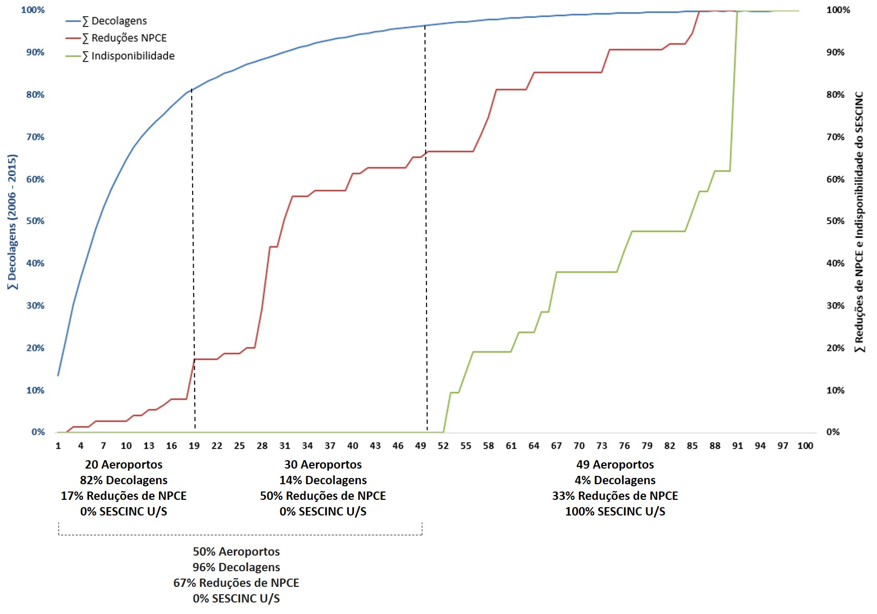
Figura 1.1 - Volume de decolagens x Reduções de NPCE e SESCINC U/S em aeroportos com SESCINC (2006 - 2015). Fonte: Adaptado de ANAC (2015) e DECEA (2016)
1.5 METODOLOGIA
Este estudo se propõe a realizar o balanço regulatório no Brasil, relacionando os riscos aeroportuários com os custos regulatórios para cobri-lo com a implementação de SESCINC. Foram utilizadas para tanto a metodologia de análise de risco proposta pela OACI e a metodologia de análise de impacto regulatório adotada pela OCDE, especificamente a análise de custo versus benefício proposta por Kirkpatrick & Parker (2012; 2007).
Para tanto foi realizada uma análise de risco no grupo de aeroportos estudados a fim de se identificar onde de fato ocorre a insegurança, aqui caracterizada pela ocorrência de acidentes e incidentes em aeroportos. Estas informações foram cruzadas com o levantamento de custos regulatórios do SESCINC, aqui representados pela subtração de seu custo bruto pelo benefício prático trazido em termos monetários, ou seja, a quantificação monetária das vidas e patrimônio salvos.
Utilizou-se na pesquisa o método hipotético-dedutivo, com a definição de hipóteses iniciais para que fossem submetidas a teste de validade com confirmação ou rejeição. O faseamento da pesquisa, representado na Figura 1.2, obedeceu a seguinte ordem:
- Revisão bibliográfica dos assuntos pertinentes ao tema da dissertação como economia da regulação, impacto regulatório, microeconomia, direito regulatório, agências reguladoras, operações aeroportuárias, risco operacional;
- Definição do escopo de aeroportos alvo do estudo: Aeroportos brasileiros com SESCINC operacional em 2015;
- Calculo do risco presente nas operações aéreas dos aeroportos do estudo, tendo como base os dados de acidentes e incidentes aeronáuticos disponibilizados pelo Centro de Investigação e Prevenção de Acidentes Aeronáuticos - CENIPA e a metodologia proposta pela OACI;
- Levantamento de custos regulatórios do SESCINC dos aeroportos do estudo a partir de pesquisa direta e estimativas de mercado;
- Cálculo do benefício monetizado do SESCINC, ou seja, quanto o serviço salvou em vidas humanas e em danos materiais (aeronaves);
- Cálculo do custo líquido do SESCINC no Brasil (Benefício monetizado subtraído do custo regulatório do serviço);
- Cruzamento das informações relativas aos riscos calculados e os custos líquidos do SESCINC, fornecendo uma matriz de custos versus risco coberto.
- Realização de uma análise de sensibilidade, a fim de testar o benefício de cada um dos possíveis critérios regulatórios para exigência de SESCINC, dentro das condições de contorno estipuladas.
- Apresentação das conclusões finais.
Por não se tratar de uma análise de confronto meramente quantitativo, o trabalho produzirá uma matriz de risco versus custo do SESCINC, apresentando ao final opções de critérios normativos para avaliação conjunta entre nível de serviço desejado pelo órgão regulador, i.e. cobertura do risco e o que isso representa em termos de custos regulatórios.
Na descrição do texto do trabalho os dados são trazidos em grupos de 10 percentis e segundo o princípio econômico de Pareto (A = 20%, B = 30% e C = 50%), uma vez que este é utilizado largamente em análises socioeconômicas e no âmbito gerencial empresarial e do Estado. Esta abordagem metodológica aproxima-se das abordagens tradicionalmente utilizadas neste tipo de estudo (Kirkpatrick & Parker, 2007).
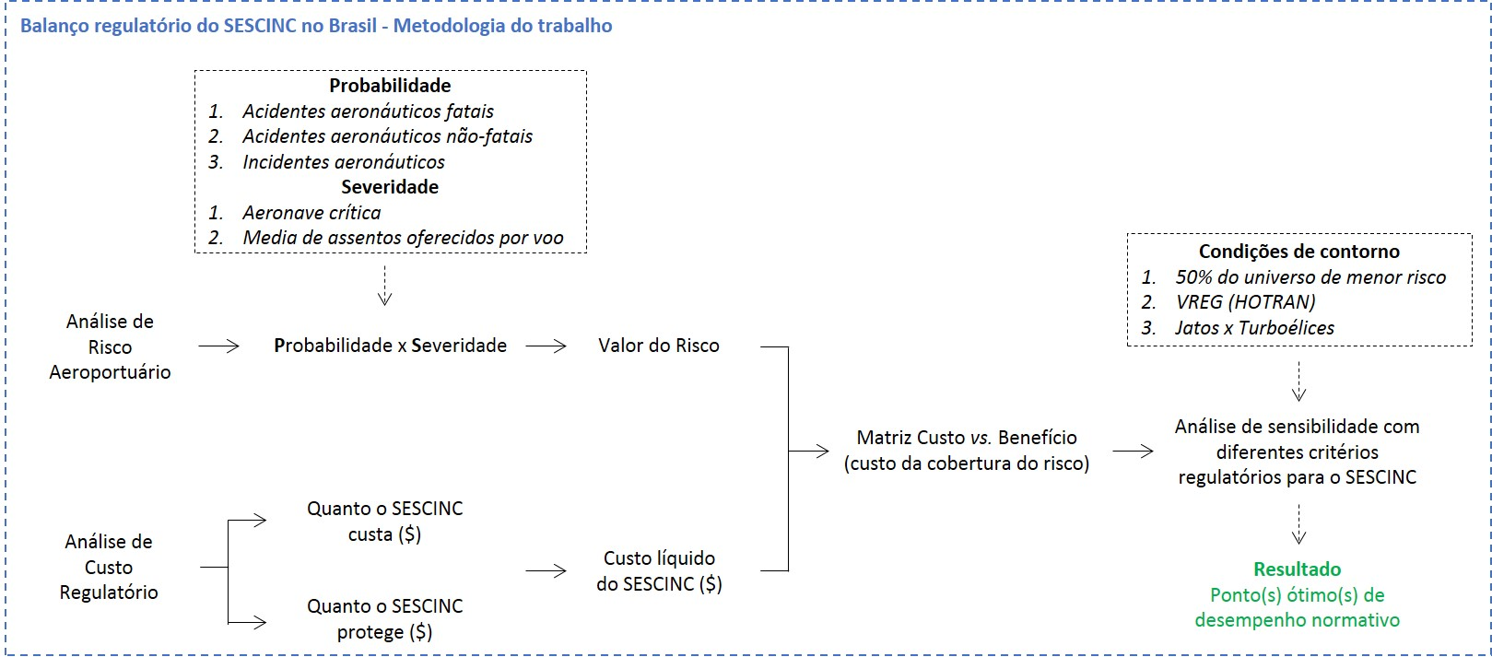
Figura 1.2 - Faseamento da pesquisa. Fonte: Elaboração própria
2 REFERENCIAL TEÓRICO
2.1 SEGURANÇA OPERACIONAL
Hollangel (2014) explica que a preocupação com segurança é inerente à existência humana e foi reforçada a partir da segunda revolução industrial com a caracterização do modelo causa-efeito.
O autor sustenta que o conhecimento científico estabelecido sobre segurança a defina como sendo a ausência ou a manutenção em um nível mais baixo possível dos efeitos adversos a um processo. Define segurança operacional como sendo uma derivação natural do termo lato segurança, uma vez que sua verificação se faz presente sempre vinculada a um sistema.
Stolzer et al. (2012) enfatiza que ao logo das décadas do século XX o gerenciamento da segurança operacional evoluiu de uma abordagem investigativo-preventiva dos aspectos meramente técnicos de um sistema para a verificação majoritária dos aspectos de desempenho humano interagindo em um ambiente operacional complexo.
O pensamento corrente sobre o tema sustenta ainda que a eliminação de 100% dos acidentes é desejável, porém um objetivo inalcançável. Falhas e erros irão ocorrer, apesar dos melhores esforços para preveni-los e nenhuma atividade humana, ou sistema projetado por humanos pode garantir segurança absoluta (OACI, 2013).
Por esse motivo, no âmbito da aviação civil, segurança operacional é definida como sendo uma noção relativa onde riscos inerentes à execução de uma atividade são aceitáveis. É o estado onde o risco de danos a pessoas ou propriedades é reduzido ou mantido abaixo de um nível aceitável por meio de um processo contínuo de identificação de perigos e gerenciamento de riscos (OACI, 2013).
O PSOE-ANAC 2015 estabelece que é dever da Agência assegurar que a aviação civil alcance e mantenha um nível aceitável de desempenho em segurança operacional (NADSO - Nível Aceitável de Desempenho em Segurança Operacional), sendo necessário para tanto definir e realizar o monitoramento dos indicadores intermediários de segurança.
A fim de permitir que seja tangível esse nível aceitável leva em conta o princípio da razoabilidade (As Low As Reasonably Practicable - ALARP), fornecendo um objetivo em termos de desempenho que os operadores têm de alcançar, quando explorando o mercado desejado (OACI, 2013).
2.2 ALARP (As Low As Reasonably Practicable) e LoS (Level of Service)
Level of Service (LOS), ou nível de serviço, é um conceito largamente utilizado na atividade privada ou do Estado para compatibilizar a demanda e a capacidade na atividade econômica. Trata-se de uma medida de qualidade que foi formalizada na década de 80 nos EUA com o HCM (Highway Capacity Manual).
A aviação civil segue a mesma tendência, com estabelecimento de requisitos mínimos de desempenho operacional baseados em parâmetros objetivos, que não atendem a 100% da demanda, mas englobam um grande volume da operação até que um limite razoável da segurança, do conforto e da produção seja atendido.
Por exemplo, a International Air Transport Association (IATA) traz parâmetros mensuráveis de nível de serviço no Airport Development Reference Manual (ADRM) e o PBN (Performance Based Navigation), que foi estabelecido ainda em 2008 pela OACI e impõe parâmetros de desempenho de precisão em rota para aeronaves.
Trata-se da adequação do conceito à realidade, reconhecendo a impossibilidade em se atender a 100% da demanda de qualidade na aviação civil, que tem basicamente duas características: (1) qualidade dos serviços prestados não relacionados ao voo e (2) qualidade da segurança operacional.
Uma vez que conceitualmente qualidade significa atender às expectativas dos clientes (ABNT, 2015) e que se reconhece que evitar 100% dos acidentes é uma tarefa impossível, estabelece-se uma premissa de gerenciamento de risco baseado em nível de serviço e a qualidade na segurança operacional traduz-se no ALARP.
Contudo, na atividade específica do gerenciamento dos riscos, a explicitação deste nível de serviço ainda não está muito clara, principalmente quando se trata de estabelecer níveis de desempenho em segurança operacional (NADSO) e suas metas intermediárias.
Especificamente na área de segurança contra incêndio na aviação civil não há um parâmetro de cobertura mínima do serviço, com a indicação apenas de que os Estados devem prover o SESCINC a todos os aeroportos abertos ao uso público na máxima medida possível (OACI, 2014). Esta máxima medida possível abre espaço para o balanço regulatório em função do risco coberto e os custos relacionados a esta atividade.
2.3 GERENCIAMENTO DE RISCOS COMO FERRAMENTA DE PLANEJAMENTO REGULATÓRIO
O transporte aéreo é um dos setores mais importantes e dinâmicos da economia. Fator chave para o desenvolvimento da sociedade moderna, representa um meio de desenvolvimento econômico e social (Kyseľová, 2012).
Para tanto é necessário que seja adequadamente gerenciado (regulado) pelo Estado. O planejamento, organização, direção e o controle (Chiavenato, 2004) são elementos gerenciais que permeiam a ação regulatória e objetivam máxima efetividade ao sistema.
Estes elementos ganham maior importância quando considerado que em um processo gerencial ou produtivo as decisões são tomadas para o futuro e com algum nível de incerteza (Makowski, 2005), onde o tomador de decisão precisa lidar com vários riscos envolvidos.
Esses riscos, ainda que não realizados, geram custos a um sistema, que se elevam na medida em que as interrupções causadas por acidentes aumentam (Reason, 1990). Um adequado gerenciamento de riscos então, se propõe a possibilitar a otimização produtiva (Ballou, 2004) do mercado, pois eleva seus ganhos quando reduz sua taxa de indisponibilidade.
À ANAC recai essa responsabilidade, uma vez que o Brasil, enquanto signatário da Convenção de Aviação Civil Internacional, compromete-se a buscar a segurança e eficiência da navegação aérea (OACI, 1944).
Seu horizonte decisório envolve um ambiente de incertezas trazidas por algum nível desconhecido de risco e, para que suas decisões regulatórias sejam confiáveis e efetivas, há a necessidade previa de se conhecer e controlar ao máximo possível esses riscos.
Não há um consenso comum quanto à definição formal do termo risco (Makowski, 2005), entretanto, a literatura e autores referência no tema (e.g. Reason, 1997 NASA, 2007; INCOSE, 2010; Stolzer et al. 2012; OACI, 2013; FAA, 2014; ACRP, 2015) convergem para um núcleo duro conceitual que define risco como sendo a avaliação das consequências de um perigo ou evento indesejado, expresso em termos de probabilidade e severidade.
Uma vez que o Estado conhece os perigos envolvidos em um sistema regulado e o que eles representam em termos risco valorado, torna-se possível a adoção de estratégias de mitigação de riscos para garantir sua melhor performance operacional (FAA, 2000; OACI, 2013; ACRP, 2015).
A tomada de decisão nesse processo deve se valer de uma análise sólida de dados e é uma das facetas mais importantes da gestão operacional (OACI, 2013), pois a complexidade envolvida no gerenciamento de riscos é muito grande para ser baseada somente na experiência, intuição (Makowski, 2005) ou processos meramente subjetivos.
Portanto, o levantamento de riscos envolvidos na operação de um sistema complexo deve ser realizado preferencialmente levando-se em consideração dados objetivos de perigos e riscos presentes. O gerenciamento de riscos é vital para a atuação do órgão regulador na governança do mercado, pois direciona a sua ação regulatória em função da ponderação dos riscos a que o mercado está sujeito.
2.4 IDENTIFICAÇÃO DOS PERIGOS
O levantamento dos perigos presentes em um sistema é importante, pois representa o levantamento de evidências de que o mesmo está em constante exposição a situações que podem levar à concretização de um acidente (Reason, 1990; OACI 2013; Stolzer et al., 2012).
A existência de perigos é um pré-requisito para a ocorrência de um acidente (ACRP, 2015). Perigos são situações, condições ou ações com potencial para produzir perdas em um sistema.
Perdas financeiras, materiais, pessoais, operacionais ou de quaisquer outros recursos presentes em um sistema enquadram-se na lista de danos decorrentes de perigos potenciais a serem considerados em uma análise de risco (CENIPA, 2011; ANAC, 2012; OACI, 2013)
O modelo de Reason (1990) analisa os perigos classificando-os em um sistema complexo como falhas ativas e falhas latentes. Falhas ativas são atos inseguros, geralmente cometidos por humanos e que têm um impacto imediato na segurança do sistema. Já as falhas latentes são atos, situações ou condições cuja existência pode contribuir para a ocorrência de um acidente, mas não o inicia por si só. Relacionam-se mais às atividades gerenciais de uma organização ou sistema (Reason, 1990; Salmon et al., 2005).
Não-conformidades existentes em um sistema são classificadas como falhas ou perigos latentes. A redução no espaçamento regulamentar de duas posições de estacionamento de aeronaves a fim de se obter um ganho em produção do pátio é um exemplo de falha latente. Esta por si só não ocasiona um acidente, porém quando combinada com outras falhas, como por exemplo, uma iluminação no local defeituosa, a má conservação da sinalização horizontal e uma ação direta do piloto em se aproximar da posição desconsiderando esses fatores pode gerar um acidente.
Muitas das causas de um acidente estão presentes no sistema desde muito antes da ocorrência de um evento de segurança indesejado. A identificação e neutralização das falhas latentes resultará em um benefício na segurança do sistema maior do que focar esforços em se corrigir erros ativos (Reason, 1990).
2.5 IDENTIFICAÇÃO DO RISCO
O levantamento do risco concretizado, ou risco resultante (Janic, 2000), sob o ponto de vista do Estado, visa observar a situação fática da segurança operacional no País. Uma vez que não se verifica ao longo dos anos grandes variações nos índices de segurança operacional da aviação civil, esta análise permite a inferência cautelosa de tendências em termos de safety e assim possibilitar o planejamento regulatório do tema.
Risco significa a avaliação das consequências de um perigo, expresso em termos de probabilidade e severidade, tomando como referência a pior condição possível (OACI, 2013). Pode ser definido genericamente como R = S x P, onde (R) é o resultado do produto da severidade (S) e da probabilidade (P) de um evento indesejado em um dado período de tempo (Janic, 2000; Stolzer et al, 2008; ACRP, 2015).
Raramente utiliza-se esta fórmula para o cálculo do risco. Trata-se de uma representação de que o parâmetro risco possui duas componentes atuando de maneira combinada (ACRP, 2015).
Nesta abordagem, ambas as dimensões (severidade e probabilidade) podem ser gerenciadas com o objetivo de mitigar o risco final de um sistema, sendo que ações preventivas se destinam à redução das chances e da severidade do risco, enquanto que ações contingenciais pós-evento indesejado reduzem somente a severidade do risco.
A severidade é o efeito de um perigo que um sistema quer evitar ou controlar. Conhecer o resultado negativo que se quer gerenciar é o primeiro passo na definição do risco. A componente probabilidade do risco é a probabilidade estimada ou frequência relativa, em termos quantitativos ou qualitativos (ACRP, 2015).
O controle dos riscos se dá via implementação ou aprimoramento de barreiras de segurança às operações correntes ou pretendidas. Estas barreiras são as defesas do sistema (Reason, 1990), exigidas para conferir confiabilidade ao mesmo (Hollangel, 2014), na medida em que se destinam ao controle das chances e das consequências dos eventos indesejados (CAA, 2010).
Todo processo produtivo possui suas defesas, como manuais de padronização de procedimentos, treinamentos, regulamentação, certificações, tecnologias. A experiência empírica e os altos níveis de segurança operacional evidenciam que no ambiente da aviação civil as defesas estão em maior quantidade, qualidade e até mesmo em redundância.
Em um sistema aeroportuário esta dinâmica não é diferente. Órgãos funcionais preventivos reduzem a probabilidade de ocorrência de um evento indesejado e suas consequências (e.g. orientação e controle da movimentação no solo, controle de trafego aéreo, gerenciamento do pátio de aeronaves, manutenção das pistas de pouso e decolagem, áreas de segurança de fim de pista e etc.).
Já as ações contingenciais são executadas por órgãos funcionais reativos, como no caso do Sistema de Resposta à Emergências Aeroportuárias, composto por serviços médicos de emergência, serviços de combate a incêndios, como o Serviço Especializado de Combate a Incêndio e Salvamento - SESCINC, centro de operações de emergência, planejamento de desinterdição de pista, salvamento aquático e suas estruturas adjacentes.
Portanto, dentro da abordagem clássica de gerenciamento de risco (Reason, 1997; OACI 2013), para se determinar o risco de um sistema, deve-se fazer uma análise da probabilidade e da severidade da ocorrência de um evento indesejado.
2.6 SEVERIDADE DO RISCO
A severidade é o parâmetro do risco que informa o potencial de dano que um evento pode causar. Dada a imensa quantidade de fatores a serem considerados e o potencial de dano que um evento pode produzir, variando para cada tipo de operação, não existe uma forma padronizada de se classificar a severidade de um evento, tampouco uma forma publicada de identificação de todas as severidades possíveis em um aeroporto.
Por exemplo, considera-se que um overrun com aeronave da aviação geral tenha uma severidade potencial máxima (danos materiais e perda de vidas humanas) menor do que a mesma ocorrência com uma aeronave de transporte aéreo regular, de dimensões e capacidade de transporte de passageiros e carga maiores. As perdas esperadas no segundo caso são maiores.
Até mesmo um evento indesejado de mesmas características pode ter valor diferente em organizações ou sistemas diferentes. Essa “quantificação” da severidade é função de quanto um determinado evento indesejado representa em termos de potencial de dificultar o atingimento dos objetivos da organização ou sistema (ACRP, 2013) e varia de organização para organização.
Utiliza-se também para determinação do parâmetro severidade a classificação de eventos indesejados que se quer controlar, com base nas ocorrências típicas verificadas em dados históricos de um determinado aeroporto (Distefano et. al., 2013).
Resumidamente, quanto maior o potencial de perda, seja qual for a natureza da perda, maior a severidade atribuída a um evento na matriz do risco da organização. A prática corrente no gerenciamento de riscos à aviação civil é a variação da severidade em função da quantidade de passageiros transportados ou o porte de uma aeronave.
O DOC 9859 da OACI (2013) sugere uma classificação genérica como parâmetro para determinação da análise de severidade do risco (Figura 2.1), ressaltando a necessidade de adaptação deste modelo à realidade de cada State Safety Program (SSP).

Figura 2.1 - Matriz de severidade. Fonte: Adaptado de OACI, 2013
2.7 PROBABILIDADE DO RISCO
O processo de controle dos riscos à segurança operacional passa também pela análise da probabilidade da ocorrência de eventos indesejados nas atividades da aviação civil (OACI 2013). Assim como no caso da severidade, a OACI sugere uma referência para se determinar a probabilidade da ocorrência de eventos na aviação civil (Figura 2.2).

Figura 2.2 - Matriz de probabilidade. Fonte: Adaptado de OACI, 2013
Este critério sugerido não é o único possível, podendo os Estados e as organizações da aviação civil adotar critérios mais adequados às suas realidades operacionais (OACI, 2013).
No âmbito do SSP é importante citar que conhecer a variação da probabilidade de eventos indesejados para cada operação é necessária prioritariamente para os operadores, onde necessita-se conhecer o risco previamente à realização de um movimento (e.g. o cancelamento de uma operação em virtude de um defeito em um equipamento crítico de uma aeronave).
Contudo, devido à natureza da atuação regulatória do Estado, principalmente para aeroportos, onde exige-se em geral investimentos prolongados e de grande monta, conhecer o risco de cada operação aeronáutica em cada aeroporto, além de constituir-se em tarefa virtualmente impossível do ponto de vista da relação benefício/custo, seria em vão, pois a aplicabilidade dos requisitos impostos ao mercado não varia numa base operação a operação, mas sim em função de um período mais amplo, em geral ano a ano.
Por esse motivo, a determinação da chance de acidente de forma geral numa operação específica de aeronave não é viável sob o ponto de vista do Estado. Existe a necessidade de se conhecer o risco fático de forma ampla para que o planejamento da segurança do sistema seja exequível.
Quanto a esse ponto Janic (2000) coloca que a forma de gerenciamento da segurança em transportes é um problema prático, com um grande número de formas de atuação, sendo que todas passam pela avaliação estatística da probabilidade de um evento e suas consequências, com o uso do tempo de recorrência para casos onde os dados brutos sejam necessários.
O autor sustenta que a abordagem mais segura para uso para políticas de Estado é o uso do chamado “risco estatístico”, que nada mais é do que a análise das frequências reais de ocorrências de severidades diferentes a partir de dados reais. A OACI também defende esta abordagem no balanço regulatório do Estado como sendo a forma mais segura de atuação (OACI 2013).
Conhecer, portanto, o ambiente estatístico de segurança operacional presente via análise de frequência de ocorrência de um evento indesejado é input básico para o planejamento de uma regulamentação de qualidade.
Como a frequência de eventos indesejados na aviação civil é baixa e a natureza deste tipo de trabalho é a observação do passado com vistas a planejamento futuro, a realização de inferências estatísticas deve ser cautelosa. Além disso, o caráter esporádico e catastrófico dos acidentes na aviação civil, influenciado por uma grande quantidade de variáveis, muitas delas desconhecidas, insere um fator de incerteza que deve ser considerado na análise. ​
Ainda assim verifica-se ao longo do tempo com a avaliação acumulada dos dados que a variância do ambiente de segurança na aviação civil é baixa e possui comportamento consideravelmente estável, o que evidencia seu comportamento estocástico.
2.8 MATRIZ DE GERENCIAMENTO E TOLERABILIDADE DE RISCO
Do processo de determinação da severidade e probabilidade do risco deriva a determinação do índice final de risco de uma atividade. Esta tarefa, de natureza gerencial, envolve a avaliação e implementação de medidas e mitigações adequadas aos riscos às operações. É, portanto, um componente-chave do processo de gestão da segurança operacional do Estado e dos provedores de serviços da aviação civil.
O Manual de Sistemas de Gerenciamento de Segurança (SMS) da OACI (2013) estabelece que as organizações e Estados devem implementar uma matriz de tolerabilidade ao risco, levando-se em conta os critérios de tolerância instituídos internamente para os riscos associados às operações. Além disso, traz uma sugestão de matriz (Figura 2.3):
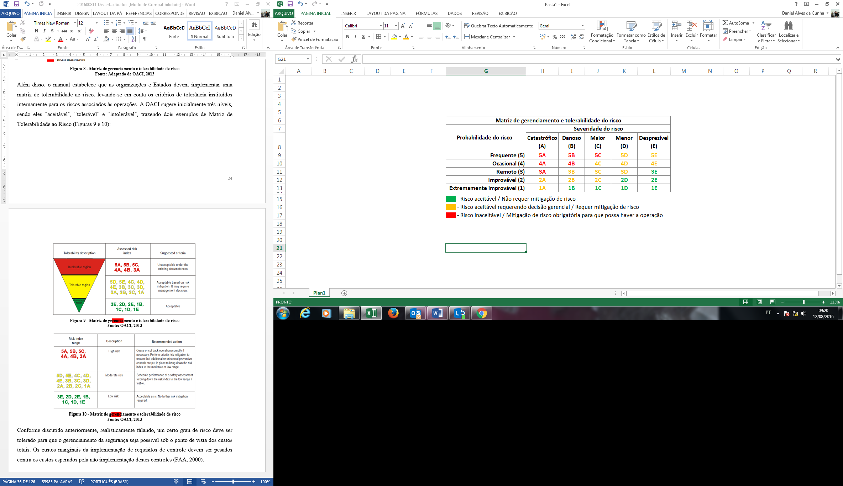
Figura 2.3 - Matriz de gerenciamento e tolerabilidade de risco. Fonte: Adaptado de OACI, 2013
A OACI sugere inicialmente três níveis, sendo eles “aceitável”, “tolerável” e “intolerável”. Conforme discutido anteriormente, realisticamente falando, um certo grau de risco deve ser tolerado para que o gerenciamento da segurança seja possível sob o ponto de vista dos custos totais.
Riscos avaliados como “intoleráveis” na matriz são inaceitáveis ​​em qualquer circunstância segundo o default da OACI. A probabilidade e/ou gravidade das consequências dos riscos são de tal magnitude e representam uma ameaça tão grande para segurança que são necessárias medidas imediatas de atenuação dos níveis de risco.
Riscos avaliados na região “tolerável” são aceitáveis ​​desde que sejam adotadas estratégias de mitigação e controle adequadas pelas organizações. Os riscos de segurança avaliados inicialmente como “aceitáveis” não requerem nenhuma ação de controle ou mitigação de probabilidade e/ou severidade.
2.9 QUALIDADE & EQUIDADE REGULATÓRIA: CUSTOS, BENEFÍCIOS E RISCO
O princípio constitucional da igualdade ou da isonomia prega que os iguais sejam tratados igualmente e desigualmente os desiguais na medida de sua desigualdade (Mendes et al., 2008). Isso significa que a aplicação de políticas regulatórias demanda especial cuidado na definição e aplicação de regras de maneira que os agentes econômicos não sejam prejudicados por atuação desproporcional do Estado.
Além disso, esta atuação deve ser técnica, autônoma e possuir legitimidade, prestando contas à sociedade, certificando-se de que sua atuação seja equilibrada e gere mais benefícios do que obrigações e custos (TCU, 2015). Tais elementos compõem o que a OCDE (2012) define como qualidade regulatória.
Esta depende da utilização criteriosa pelas agências reguladoras de ferramentas de equilíbrio consolidadas mundialmente a partir do final da década de 90. Por parte da OCDE tem-se a AIR e por parte da OACI a análise e o gerenciamento de riscos.
Estas ferramentas são atualmente o principal meio de governança utilizada no processo de tomada de decisão do Estado para o atendimento dos objetivos e metas de desempenho regulatório. O uso desses mecanismos de governança alcança diretamente os princípios da legalidade, impessoalidade, publicidade, eficiência, supremacia do interesse público, razoabilidade, finalidade e motivação (TCU, 2015).
Tanto a OCDE, como a OACI recomendam que essas técnicas sejam utilizadas previamente à adoção de medidas regulatórias de impacto no mercado (ex ante). Recomendam também que seja feito o monitoramento do desempenho do mercado regulado ao longo do tempo numa base ex post a fim de refinar seus outputs gerando o mínimo possível de externalidades negativas, ou seja, ineficiência econômica e/ou acidentes aeronáuticos.
A avaliação e gestão de riscos fazem parte do ciclo de regulação, que é frequentemente desenvolvida como uma medida de resposta a esses riscos. O desenho de soluções regulatórias, além de levar em consideração os custos financeiros, também deve levar em conta os riscos presentes (OCDE, 2012). Um sistema efetivo deve fornecer equilíbrio entre segurança e custo (NASA, 2007) (Figura 2.4).
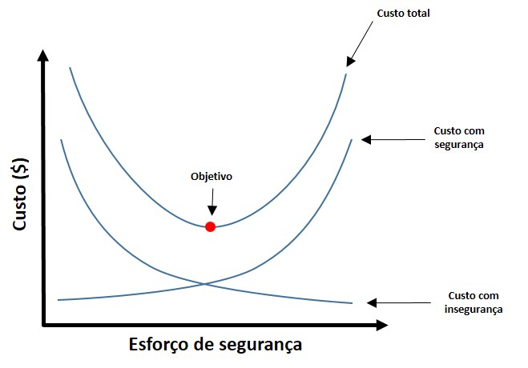
Figura 2.4 - Custos de segurança versus custos com insegurança (acidentes). Fonte: Adaptado de FAA (Federal Aviation Administration), 2000
Desta forma, os governos devem desenvolver sistemas para a aplicação de princípios científicos de estimação de riscos. A avaliação de risco é uma ferramenta analítica fundamental para se identificar e avaliar a extensão de potenciais incertezas e para se estimar a probabilidade e as consequências dos resultados negativos para os cidadãos, a propriedade ou o meio ambiente (OCDE, 2012).
Uma análise de custo benefício trivial normalmente não leva em consideração os riscos associados a uma atividade. Entretanto existem situações onde os custos advindos dos riscos a essas atividades não podem ser negligenciados, pois resultam em impacto financeiro e social significante. Nesses casos uma análise de risco deve ser integrada à análise de custo/benefício, garantindo um direcionamento regulatório adequado (OACI, 2013).
Sendo assim verifica-se a necessidade de se realizar uma integração entre a AIR e a gestão de riscos por parte do Estado, gerando um instrumento de governança adequado para lidar com o equilíbrio entre produção dos agentes de mercado e proteção da sociedade em termos de segurança.
Há que se esclarecer nesse ponto que o custo financeiro deixa de caracterizar-se como único risco associado a uma tomada de decisão e passa a ser um elemento no conjunto de fatores que compõem o risco total. Por exemplo, os impactos sociais do fechamento de um aeroporto em uma região acessível somente pelo transporte aéreo ou a perda de vidas humanas.
São elementos que passam a ser levados em consideração quando se integra AIR à gestão de riscos em um sistema, onde não somente o custo para se cumprir um requisito é considerado, mas o trade - off entre a produção e a proteção a níveis aceitáveis de segurança operacional.
O trade - off entre risco, desempenho e custo deve ser criteriosamente analisado. Para se reduzir o custo a um risco constante, o desempenho deve ser reduzido. Para reduzir o risco a um custo constante, o desempenho deve ser reduzido. Para reduzir o custo com desempenho constante, riscos superiores devem ser aceitos. Para reduzir os riscos a um desempenho constante, custos superiores devem ser aceitos. (NASA, 2007)
Viscusi (1994) e Bier et al. (2003) ponderam que a regulamentação incorretamente balanceada, voltada apenas para a redução de risco pode, em verdade, produzir um aumento compensatório de riscos não previstos inicialmente.
Por exemplo, existe um ponto de equilíbrio ótimo entre movimentação operacional em um aeroporto (produção) e a segurança provida nesse aeroporto às aeronaves. Uma elevação excessiva nas exigências regulatórias de segurança operacional nesse aeroporto elevaria os custos do transporte aéreo a um patamar tão alto que haveria um estimulo à substituição modal, forçando os passageiros a utilizarem o transporte terrestre, comprovadamente menos seguro do que o aéreo (Kyseľová, 2012; Ashford et al., 2013). Consequentemente, mais vidas seriam perdidas. Por outro lado, a menor movimentação gerada pela falta de demanda reduziria a chance de ocorrência de acidentes nesse aeroporto, elevando a segurança daquele ambiente.
Então, o desafio da governança nas organizações do setor público é determinar quanto risco aceitar na busca do melhor valor para os cidadãos e demais partes interessadas, o que significa prestar serviço de interesse público da melhor maneira possível. (Knaap & Turksema, 2007).
O conhecimento dos custos de oportunidade torna-se crucial para a atividade regulatória. É por este motivo que, no limite do processo admite-se que todos os riscos vinculados a esses elementos sejam precificados para que estejam numa base única e a tomada de decisão seja facilitada. Um exemplo desta prática é a estimativa que se faz para atribuir valor monetário à vida, conhecida por VOSL ou VSL (Value of Statistical Life).
O VSL foi desenvolvido para o tratamento de escolhas de mercado que envolvem tradeoffs implícitos entre risco e recursos financeiros. Essas estimativas fornecem aos governos um ponto de referência para análise dos benefícios de um esforço para redução de riscos. Essas escolhas políticas envolvem, em última análise, o equilíbrio entre uma redução adicional de risco e custos incrementais (Viscusi & Aldy, 2003).
Day (1999) explica que essa estimativa representa uma medida da vontade da sociedade em se tolerar riscos de fatalidade, onde técnicas de atribuição de valor à vida humana são utilizadas para definir a preferência das pessoas em relação aos riscos. Em geral as preferências são medidas em termos de vontade de pagar para evitar um risco (WTP - willingness to pay) e vontade de aceitar o risco de fatalidade (WTA - willingness to accept).
Resumidamente, o VSL traduz-se no valor monetário de uma melhoria na segurança para evitar uma morte estatística. O Eurocontrol (European Organisation for the Safety of Air Navigation) estimava em 2013 que o VSL na Europa para serviços de tráfego aéreo variava entre 1 e 2 milhões de Euros. Já para a European Aviation Safety Agency (EASA) esse valor era de 2 milhões de Euros também em 2013 (Eurocontrol, 2013). Da mesma forma o Departamento de Transportes dos EUA considerava em 2014 um VOSL de 9,2 milhões de dólares (DOT, 2014).
A determinação do VSL passa pela estimativa dos custos regulatórios de um mercado de forma parcial ou setorial. O somatório dos custos regulatórios é o equivalente ao VSL. Em geral utiliza-se frações do VSL para cálculo de perdas com ferimentos.
Essas estimativas derivam da necessidade advinda da atividade regulatória de gerenciamento por parte do Estado da escassez de recursos, obrigando-o a realizar escolhas, onde a seleção de uma alternativa necessariamente implica na perda dos benefícios de outras alternativas (Mankiw, 2012).
Essa visão pode parecer por demais pragmática, mas é o que garante objetivamente que a política regulatória esteja corretamente balanceada, pois considera adequadamente os custos, os riscos e os benefícios da realização de escolhas por parte estado.
2.10 REGULAÇÃO ECONÔMICA
Posner (1974) define regulação econômica como sendo a manipulação de impostos e subsídios de todos os tipos, bem como a utilização de controles regulatórios e administrativos explícitos sobre taxas, entrada e outras facetas da atividade econômica.
Kahn (1988) coloca que existem quatro componentes principais desta regulação: controle de entrada, fixação de preços, prescrição de qualidade e condições do serviço e a imposição de obrigações às firmas de prestação do serviço a condições razoáveis.
O autor coloca que essa influência direta do Estado é o principal garantidor de uma performance aceitável do mercado e, embora incisiva, é prevista para operar essencialmente na periferia dos mercados regulados.
Portanto, a regulação econômica é proposta visando à correção de ineficiencias de mercado para garantir o bem-estar social e a prevalencia do interesse publico. Contudo, verifica-se que a regulação gera tanto custos quanto benefícios e pode produzir efeitos adversos no mercado (Renda et al., 2013).
Por esse motivo, conhecer os custos regulatórios e os efeitos de uma regra posta ou proposta é essencial para a garantia de um desempenho adequado do mercado sem a geração ineficiências.
2.11 FLEXIBILIZAÇÕES INTRODUZIDAS NO REGULAMENTO BRASILEIRO
O Brasil é signatário de acordos internacionais e obriga-se a manter o serviço nos aeroportos internacionais e, na medida do possível, nos aeroportos abertos ao tráfego aéreo público. Quanto aos aeroportos de uso público, a legislação vigente e a literatura-guia permitem flexibilizações no serviço.
Estas flexibilizações encontram alicerce em princípios constitucionais e regulatórios básicos, como a razoabilidade e a proporcionalidade, bem como o reconhecimento segundo o princípio de Pareto, da inviabilidade de se operar com 100% do risco coberto.
No caso concreto, há basicamente duas vertentes de flexibilização regulatória. Uma sobre a capacidade do serviço prestado, que é a redução de exigências consideradas excessivas, e a outra é a redução da cobertura da prestação do serviço, com o estabelecimento de linha de corte clara do volume operacional coberto.
Conforme citado anteriormente, a atualização do regulamento de 2013 de certa forma reduziu a carga regulatória, mas não trouxe a diferenciação necessária para fazer jus ao menor nível de risco verificado nos aeroportos menores. Sabia-se subjetivamente, pela experiência, que os aeroportos de menor porte apresentavam maiores dificuldades em manter o serviço operacional, ao passo que as ocorrências de segurança operacional eram praticamente inexistentes nessas localidades. Havia à época a ideia de que havia a necessidade de se reduzir o peso do regulamento, uma vez que os índices de desconformidade, principalmente em aeroportos de menor porte, eram excessivos.
Contudo, não houve uma análise objetiva e formal de impacto regulatório, pois à época desconhecia-se, tanto o risco, quanto os custos da prestação do SESCINC, e a prática da realização de análises de impacto regulatório não estava consolidada ainda no âmbito do Estado brasileiro, fatos que reduziram o potencial benéfico das melhorias normativas introduzidas em 2013.
Por exemplo, a redução prevista de 3 bombeiros de aeroporto (BA), pra 2 BA e 1 bombeiro urbano (BU) em cada carro contraincêndio não logrou o êxito esperado. À época acreditava-se que os maiores custos com pessoal seriam os relativos ao treinamento inicial e recorrente, mas conforme foi visto neste trabalho, este gasto representa apenas 3,66% dos custos regulatórios totais do SESCINC.
Outra flexibilização que não obteve o resultado esperado foi a introduzida na lista de equipamentos operacionais do SESCINC. Houve uma redução na quantidade de equipamentos que cada aeroporto deveria disponibilizar em função do seu tamanho, mas como esta lista respondia por apenas 0,22% dos custos totais do SESCINC, a redução proposta foi praticamente imperceptível.
Não obstante as reduções adotadas com um menor impacto, o regulamento de 2013 foi exitoso em três medidas redutoras de impacto, uma atuando na capacidade da prestação e duas atuando na cobertura do serviço.
A primeira é a equiparação do fator de remissão brasileiro ao adotado nos EUA. O requisito brasileiro anterior era balizado pelo fator recomendado pela OACI, onde o NPCE poderia ser reduzido em um ou dois níveis se a aeronave crítica operasse com até 700 movimentos no trimestre de maior movimentação em um aeroporto. A atualização de 2013 elevou este índice para 900 movimentos no trimestre. Uma vez que os índices gerais de segurança brasileiros melhoravam há um período considerável, já à época, o mercado considerou esta medida acertada.
As outras duas flexibilizações de maior impacto foram relativas à adequação do conceito de “aeronave com regularidade” no regulamento de 2013. A partir deste conceito define-se o nível de cobertura (quantidade de aeroportos) do regulamento.
O critério de 2009 definia aeronave com regularidade como sendo a aeronave que operava a partir de 4 movimentos (pousos ou decolagens) semanais nos três meses consecutivos de maior movimentação do ano. Em 2013 este conceito evoluiu. Foi dividido em dois, um para aeronaves de menor porte (abrangido pelo porte médio dos turboélices utilizados no transporte de passageiros) e um para aeronaves de maior porte (a partir do porte inicial dos jatos regionais). Para as aeronaves de maior porte o critério de regularidade foi mantido, porém para as aeronaves de menor porte houve um incremento no volume de movimentos permitido de menor que 4 para menor que 6.
Um aumento de 50% que permitiu à época desafogar a demanda por voos regionais no país, anteriormente impossibilitados de serem realizados. Esta flexibilização que garante hoje ao mercado uma presença de SESCINC em 99 de 112 aeroportos com voos regulares no Brasil, com uma economia estimada de aproximadamente 174 milhões de reais em custos regulatórios.
A segregação de porte das aeronaves baseou-se apenas no critério severidade do risco. Numa relação direta, oferecer um voo com uma aeronave com menos assentos possui um potencial de dano reduzido quando comparado com o oferecimento de um voo de uma aeronave com mais assentos. A quantidade de passageiros afetados, no caso de um acidente, seria menor nas aeronaves menores.
Contudo, deve-se observar a severidade e a probabilidade do risco, ou seja, risco por assento oferecido, que no Brasil, conforme verificado na análise de risco, é 5 vezes menor em jatos do que nos turboélices. Exatamente ao contrário do que se acreditava em 2013. O que ocorre é que os tempos de recorrência de ocorrências de segurança operacional, principalmente em aeroportos de pequeno porte, são extremamente baixos, tanto envolvendo jatos, como envolvendo turboélices, o que faz com que essa diferença de risco seja imperceptível
Sendo assim, embora a análise de risco subjetiva de 2013 tenha falhado sob um aspecto, ela foi exitosa em função dos tempos de recorrência, o que permitiu a liberação de operações de menor porte no mercado brasileiro.
2.12 CONTRIBUIÇÕES DESTE TRABALHO
Uma vez que o material acadêmico sobre o tema é escasso, este trabalho contribui com a elevação da carga de conhecimento científico relativo ao gerenciamento de riscos e análises de impacto regulatório em aeroportos.
Produz uma base de dados para utilização na evolução do conhecimento e redução das assimetrias regulatórias e de informação no setor, especialmente no que diz respeito à identificação de comportamento estocástico do risco fático em aeroportos, a utilização da metodologia de ponderação de severidade no cálculo do valor do risco, o levantamento dos custos regulatórios do SESCINC, a implementação do conceito de nível de serviço para a atividade no Brasil e a apresentação de critérios regulatórios de desempenho ótimo, ou próximos deste valor.
Sua publicação possibilita seu uso em outras modalidades de transporte, uma vez que traz uma revisão bibliográfica sobre a gênese comportamental da ocorrência de acidentes, seja qual for sua natureza e de análise de riscos operacionais a partir de métodos consagrados mundialmente.
Outra contribuição deste trabalho é a utilização de uma abordagem pragmática no gerenciamento de riscos operacionais, pois implementa no Brasil o uso do VSL como base de cálculo de custo versus benefício regulatório em safety aeroportuário.
Finalmente, o trabalho fornece uma ferramenta embasada em atributos objetivos para tomada de decisão por parte do órgão regulador com vistas a otimizar a prestação do SESCINC no Brasil em face de seus custos.
3 ESTUDO DE CASO
3.1. ESPAÇO AMOSTRAL
3.1.1 Apresentação dos dados
Para facilitar a análise quantitativa e qualitativa, os dados no texto do trabalho foram trazidos em grupos de 10 percentis, divididos meio a meio entre os 50 aeroportos mais movimentados e os 49 aeroportos menos movimentados do grupo (50% / 50%) e segundo o princípio econômico de Pareto (A = 20%, B = 30% e C = 50%), uma vez que este é utilizado largamente em análises socioeconômicas e no âmbito gerencial empresarial e do Estado.
3.1.2 Dados de decolagens
Para a realização deste trabalho foi utilizado todo o universo de aeroportos com SESCINC operacional ao final do ano de 2015. O grupo selecionado foi composto por 99 do total de 112 aeroportos com voos regulares de passageiros no Brasil em 2015. Concentra 9.255.998 decolagens totais, o que representa 99% do transporte de passageiros e 97% da movimentação de aeronaves no país, o que permite inferir que as conclusões tiradas deste estudo aplicam-se estatisticamente à totalidade dos aeroportos brasileiros (Tabela 3.1).

Tabela 3.1 - Aeroportos e decolagens 2006 a 2015
 | Aeroportos |  |  |  |  |  | Decolagens
Valores absolutos |  |  | Valores relativos |  |  |  | Valores absolutos |  | Valores relativos
 | Qtd. | ∑ | % | ∑ % | ∑ Pareto (%) | 50%/50% | Qtd. | ∑ | (%) | ∑ (%) | ∑ Pareto (%) | 50%/50%
A | 10 | 10 | 10% | 10% | 20% | 50% | 5.981.547 | 5.981.547 | 64,6% | 64,6% | 82,5% | 96,5%
A | 10 | 20 | 10% | 20% | 20% | 50% | 1.656.959 | 7.638.506 | 17,9% | 82,5% | 82,5% | 96,5%
B | 10 | 30 | 10% | 30% | 50% | 50% | 656.849 | 8.295.355 | 7,1% | 89,6% | 14,0% | 96,5%
B | 10 | 40 | 10% | 40% | 50% | 50% | 409.279 | 8.704.634 | 4,4% | 94,0% | 14,0% | 96,5%
B | 10 | 50 | 10% | 50% | 50% | 50% | 231.687 | 8.936.321 | 2,5% | 96,5% | 14,0% | 96,5%
C | 10 | 60 | 10% | 60% | 100% | 50% | 140.617 | 9.076.938 | 1,5% | 98,1% | 3,5% | 3,5%
C | 10 | 70 | 10% | 70% | 100% | 50% | 90.360 | 9.167.298 | 1,0% | 99,0% | 3,5% | 3,5%
C | 10 | 80 | 10% | 80% | 100% | 50% | 50.349 | 9.217.647 | 0,5% | 99,6% | 3,5% | 3,5%
C | 10 | 90 | 10% | 90% | 100% | 50% | 27.348 | 9.244.994 | 0,3% | 99,9% | 3,5% | 3,5%
C | 9 | 99 | 10% | 100% | 100% | 50% | 11.004 | 9.255.998 | 0,1% | 100,0% | 3,5% | 3,5%
Fonte: Adaptado de ANAC (2015)
3.1.3 Dados de severidade
Foram selecionados para a análise de risco no aspecto severidade as variáveis “aeronave crítica” e “média de assentos oferecidos por voo” nos aeroportos estudados por serem, segundo doutrinamento da OACI, variáveis que melhor se adaptam à análise objetivada.
Esta avaliação servirá de base subjetiva para inferências qualitativas de gravidade no sentido de verificar se, caso houvesse um acidente em um grupo de aeroportos, qual seria o nível de dano em vidas afetadas.
Os dados foram extraídos da base de dados de HOTRAN (Horário de Transporte) publicada pela ANAC dos 99 aeroportos estudados ao final de 2015. Os 21.180 voos semanais estudados e referem-se ao transporte aéreo regular de passageiros (maiores aeronaves).
Além disso, para o cálculo do valor do risco final foi adotada a metodologia MAIS (Maximum Abbreviated Injury Scale), que é uma ferramenta utilizada pelo Eurocontrol e pela União Europeia para estudos de impacto regulatório. Esta escala refere-se ao grau de lesão de uma vítima de acidente, onde as lesões são classificadas em seis categorias, de MAIS1, para ferimentos leves, a MAIS6, para os ferimentos fatais.
A avaliação de cada nível de lesão é relacionada à perda de qualidade e quantidade de vida resultante de uma lesão típica desse nível. Esta perda é expressa como uma fração de uma fatalidade, ou fração do VSL. A disposição a pagar (WTP) para evitar uma lesão de um determinado nível é calculado multiplicando-se a fracção pelo valor da vida (VSL).
Os dados fornecidos pelo CENIPA não continham a classificação dos danos às pessoas (apenas se fatais ou não), trazendo apenas a classificação do evento, conforme classificação regulamentar para o Brasil. Sendo assim, foi feita uma padronização de termos para possibilitar os cálculos necessários, adequando-se a terminologia utilizada pelo CENIPA e a escala MAIS (Tabela 3.2):
Tabela 3.2 - Equivalência de classificação de eventos de segurança operacional
Escala MAIS |  | Fração do VSL | Escala CENIPA (Passageiros) | Escala CENIPA (Aeronaves)
MAIS1  MAIS2  MAIS3  MAIS4  MAIS5  MAIS6 | Minor  Moderate  Serious  Severe  Critical  Fatal | 0,0020  0,0155  0,0575  0,1875  0,7625  1,0000 | Incidente leve  Incidente grave  Acidente leve  Acidente substancial  Acidente grave  Acidente fatal | Incidente leve  Incidente grave  Acidente leve  Acidente substancial  Acidente grave  Acidente total
Fonte: Adaptado de Eurocontrol (2013); CENIPA (2015)
3.1.4 Dados de probabilidade
Para a análise de probabilidade do risco os indicadores “acidentes aeronáuticos fatais”, “acidentes aeronáuticos não-fatais” e “incidentes aeronáuticos” foram selecionados e adaptados à necessidade deste estudo, ou seja, à operação aeroportuária, por tratarem-se dos principais indicadores de segurança utilizados pelo mercado.
Seu comportamento em termos de frequência relativa é claramente semelhante ao modelo de Heinrich et al. (1980), onde pode-se observar a relação quantitativa geral entre a ocorrência de eventos de segurança operacional de menor gravidade e de maior gravidade (Figura 3.1). Essa relação foi denominada como Conceito do Triângulo, ou Lei de Heinrich (1931), onde foi estimado que para cada acidente grave ou fatal em um ambiente, ocorriam e 29 acidentes de menor potencial de dano e 300 incidentes.
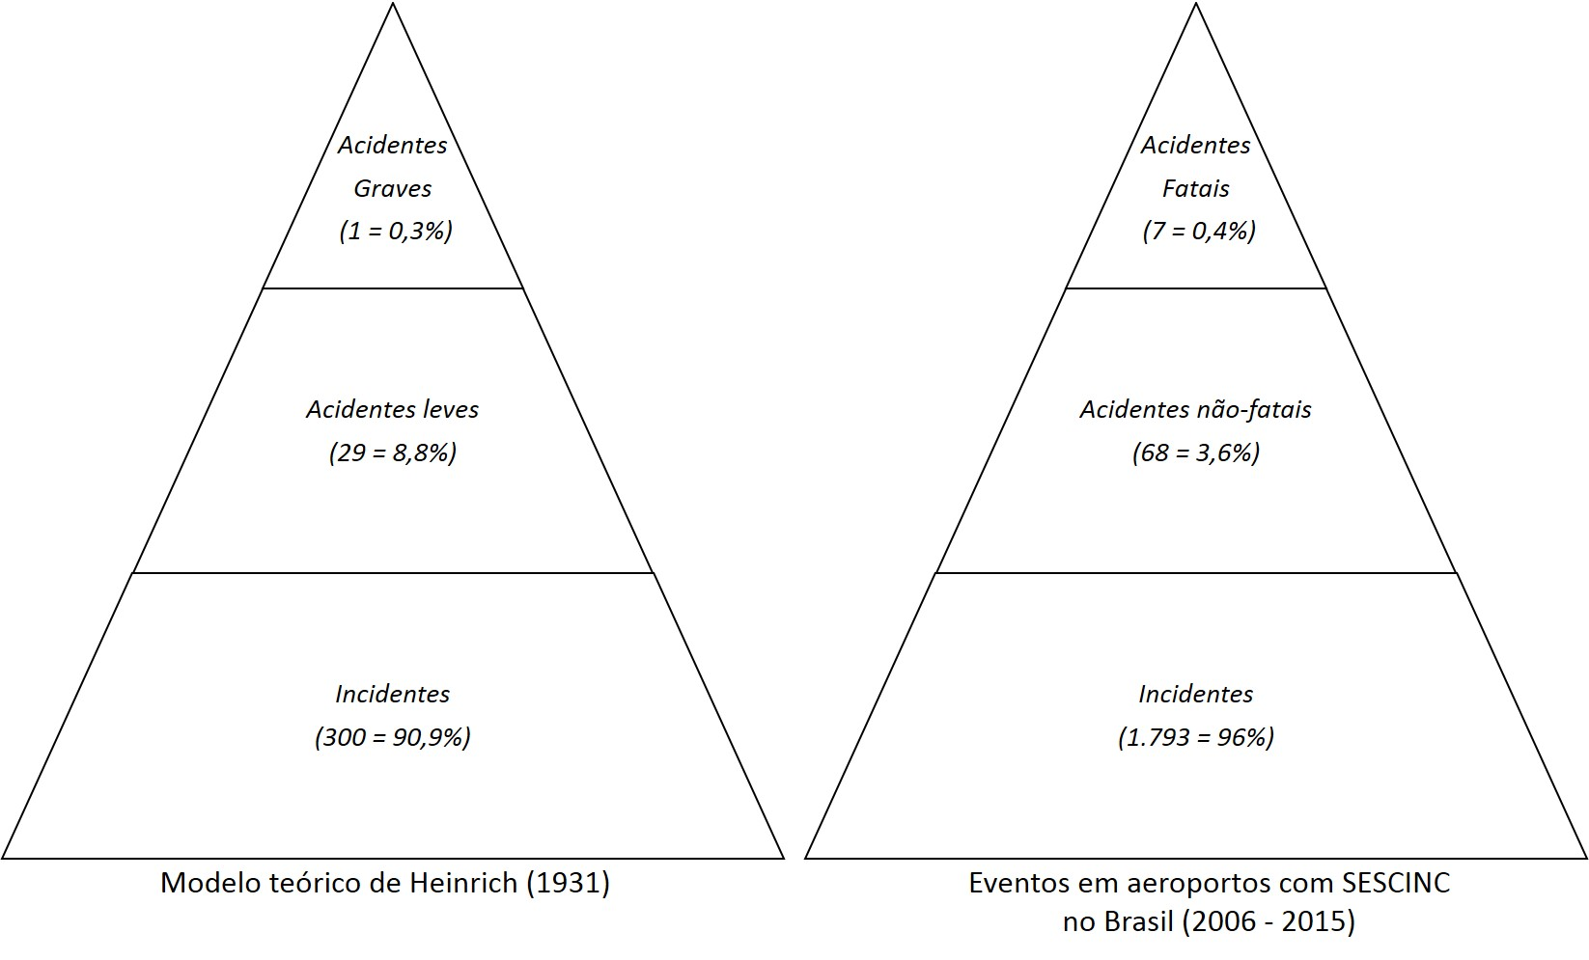
Figura 3.1 - Triangulo de Heinrich e risco fático em aeroportos com SESCINC no Brasil. Fonte: Elaboração própria
Esta relação conceitual mostrou-se verdadeira ao longo do tempo e tem sido utilizada com sucesso no gerenciamento da segurança operacional da aviação civil ao redor do mundo desde então, fato que habilita os indicadores selecionados a serem utilizados na pesquisa de risco.
Os dados utilizados são referentes à aviação regular e não-regular, fornecidos pelo CENIPA do período de 2006 a 2015 e serviram de base para a análise do risco fático nos aeroportos brasileiros com SESCINC em 2015.
3.1.5 Valor do risco
No caso da estimativa de demanda para uso do SESCINC, não foram utilizadas as frequências relativas de um evento de severidade específica, pois este dado não representa a demanda real pelo serviço, ou o risco de seu acionamento. Por exemplo, ao se analisar a frequência de acidentes aeronáuticos ponderada pelas decolagens, verificou-se que de fato a frequência é maior nos aeroportos de pequena movimentação.
Isso pode trazer uma falsa ideia de que o risco nos aeroportos menores é maior, indicando erroneamente a necessidade de implementação de SESCINC em aeroportos menores, ao invés dos aeroportos de maior movimentação.
Esta noção vai de encontro ao racional estabelecido com relação à fonte do risco, pois o fator gerador de risco é antes de tudo a existência de movimentação.
Ao invés disso foram utilizados os dados brutos de eventos de segurança operacional, ponderados pelas suas respectivas severidades, acumulados por grupo de aeroportos e seus tempos de recorrência.
Uma vez que há uma grande concentração de decolagens em um aeroporto ou grupo de aeroportos os eventos indesejados passam a existir, e seu tempo de recorrência varia na ordem inversa do volume de decolagens, i.e., quão maior for o volume de decolagens, menores serão os tempos de recorrência desses eventos, e isso que de fato demanda o SESCINC.
Exemplificando na prática o conceito: Os 20 aeroportos mais movimentados do país tiveram 1.038 eventos indesejados de segurança operacional em 7.638.506 decolagens (1 evento a cada 7.358 decolagens) e os 19 aeroportos menores tiveram 48 eventos em 38.352 decolagens (1 evento a cada 799 decolagens).
À primeira vista pode parecer que o risco seja algo em torno de 10 vezes maior no grupo de aeroportos de menor porte, mas analisando-se os tempos de recorrência tem-se que nos 20 aeroportos maiores verificou-se uma média de 5,19 eventos por ano por aeroporto, enquanto que nos 19 aeroportos menores foram 0,25 eventos por ano por aeroporto (1 evento a cada 4 anos por aeroporto).
O resultado disso é que para o caso prático a frequência relativa dos eventos não indica risco para a implementação de SESCINC, mas sim os tempos de recorrência dos eventos, que pode ser analisado com o uso dos dados brutos.
3.1.6 Fatalidades
As fatalidades constituem-se no resultado final do risco verificado, ou seja, não podem ser utilizadas como proxy de probabilidade ou severidade, mas sim uma medida de controle de valor de risco, guardando-se o devido cuidado, pois não se pode afirmar categoricamente, por exemplo, que em um aeroporto que tenha tido apenas um acidente com uma aeronave de grande porte com 350 fatalidades ao longo de 10 anos seja menos seguro do que um aeroporto que, no mesmo período, tenha tido 10 acidentes com 30 fatalidades cada (300 no total).
3.1.7 Regressões
A base de dados desenvolvida neste trabalho demonstra inequivocamente que a relação mais forte entre cada uma das variáveis dependentes estudadas e o volume de decolagens é do tipo logarítmica. O nível de confiança das curvas ajustadas em bases logarítmicas é maior, com todos os R2 resultando em valores acima de 96%.
Contudo, não é objetivo deste estudo estimar qual seria a frequência de uma certa categoria de evento de segurança operacional a um dado volume de decolagens (probabilidade), pois isto não representa a demanda real pelo SESCINC, mas sim demonstrar que o valor do risco se relaciona com a produção acumulada em um determinado período e estimar seu tempo de recorrência na pratica para ajuste da carga regulatória.
3.1.8 Segurança dos dados
Para dar suporte a uma tomada de decisões mais precisa, o levantamento desses dados levou em consideração os sete princípios de qualidade de dados previstos pelo DOC 9859 da OACI de 2013 (validade, plenitude, consistência, acessibilidade, temporalidade, segurança e acurácia).
Os dados fornecidos pelo CENIPA foram criticados a fim de que sua validade fosse testada e as informações advindas das análises embasadas neles fossem as mais fidedignas possíveis. Sabe-se que a base de dados de eventos vem sofrendo melhorias e o processo e de coleta de dados também, logo os dados disponíveis dos últimos 10 anos são de alta confiabilidade.
Com relação aos acidentes fatais e acidentes não-fatais, verificou-se que a totalidade das informações prestadas coincidia com bases de dados mundialmente aceitas, como as da Flight Safety Foundation, ou OACI. Esta constatação é de grande valia, pois é relativa aos eventos estudados de maior gravidade. A expectativa inicial de que a qualidade deste tipo de dado fosse a mais alta possível foi confirmada.
Já com relação aos incidentes aeronáuticos, dados de menor gravidade, porém de maior frequência, verificou-se que a coleta deste tipo de dado é, em geral menos apurada, especialmente em aeroportos que não dispõem de SMS mais desenvolvidos. Apesar disso, a veracidade/acurácia dos dados foi de 98%, verificada transversalmente em toda a amostra.
Em termos de risco final, esta margem de erro influencia pouco, pois a gravidade dos incidentes em geral é baixa. Influencia pouco também nos custos calculados para a análise de custo e benefício, pois os custos de incidentes representam uma pequena fração dos custos com eventos de maior gravidade.
Portanto, no caso dos incidentes que seu uso é bom para fins de análises quantitativas mais abrangentes, porém para análises qualitativas de cunho mais investigativo, como a investigação de fatores contribuintes, os dados de incidentes aeronáuticos são pouco confiáveis. Contudo, para o fim a que se destina esta análise, os dados são perfeitamente utilizáveis, pois esta é uma análise de recorrência apenas e não uma investigação.
3.2. ANÁLISE DE RISCO
3.2.1 Análise de Severidade
A avaliação de severidade do risco aeroportuário leva em consideração as consequências potenciais relacionadas aos perigos. Considera o impacto no sistema, organização ou sociedade, levando em conta a pior situação previsível possível (OACI 2013). Por este motivo, para a realização deste estudo foi considerado que quanto maior a quantidade de passageiros transportados em uma aeronave, maior a severidade do risco.
A fim de identificar quais níveis de severidade existem nos aeroportos estudados, foram analisados todos os 21.180 voos semanais dos aeroportos do grupo de estudo. O objetivo desta primeira análise é identificar as dimensões das maiores aeronaves que operam em cada aeroporto, e com isso estimar se, caso houvesse um acidente em um grupo de aeroportos, qual seria a gravidade em vidas.
A análise da dispersão dos dados sugeriu quatro categorias de tamanho, ou severidade de aeronave, que ocorrem naturalmente no mercado (Figura 3.2). A distribuição da presença das aeronaves nos aeroportos, relativizada com o volume de decolagens pode ser visualizada na Figura 3.3.
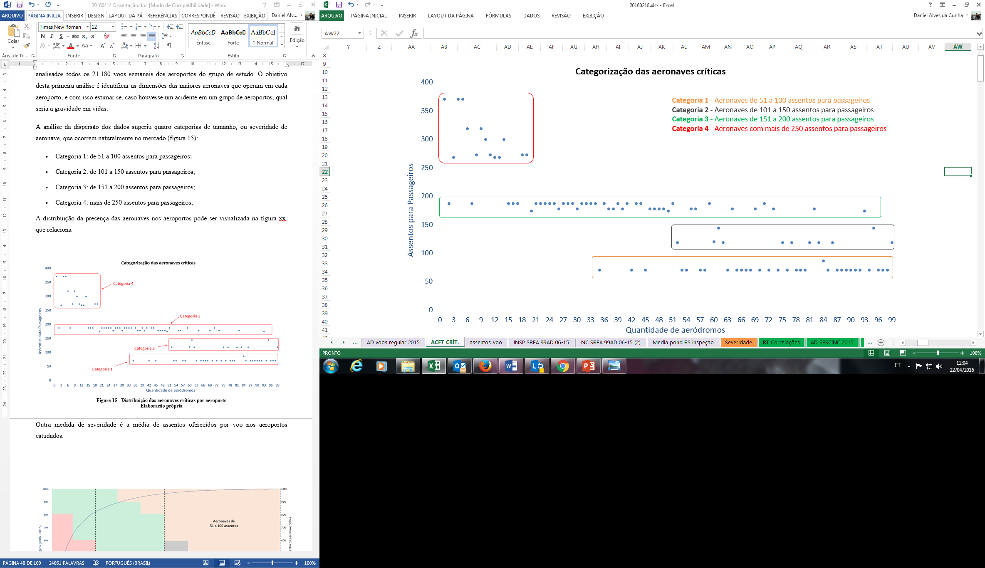
Figura 3.2 - Distribuição das aeronaves críticas por aeroporto. Fonte: Elaboração própria
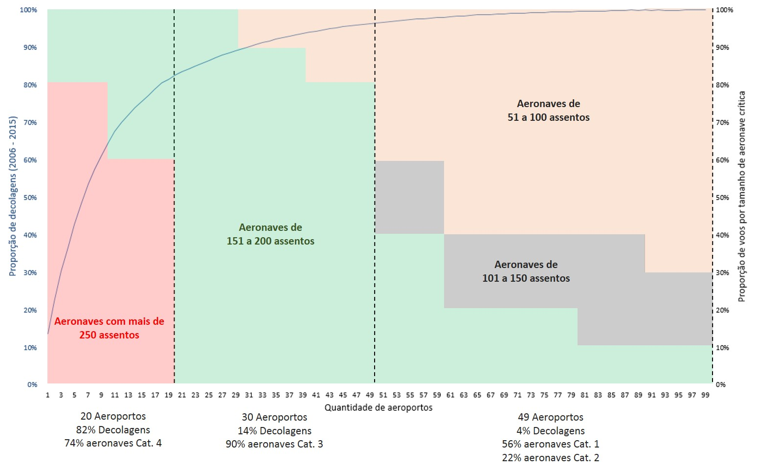
Figura 3.3 - Quantidade de voos versus aeronave crítica em aeroportos com SESCINC (dez./2015). Fonte: Elaboração própria

A Tabela 3.4 apresenta o resumo da análise de severidade com base nestes dois parâmetros (aeronave crítica e média de assentos oferecidos por voo), relacionando a movimentação operacional dos aeroportos e a distribuição da severidade por 10 percentil e pela regra de Pareto.
Tabela 3.4 - Análise de severidade por grupo de aeroportos
Aeroportos |  |  |  | Decolagens |  |  |  |  | Severidade
 |  |  |  |  |  |  |  |  | Aeronave Crítica |  |  |  |  |  |  |  | Média/voo
 |  |  |  |  |  |  |  |  | 10% |  |  |  | Pareto |  |  |  | 10% | Pareto | 50%  50%
Qtd. |  | ∑ % |  |  | Qtd. | % | ∑ Qtd. | ∑ % | Cat. 1 | Cat. 2 | Cat. 3 | Cat. 4 | Cat. 1 | Cat. 2 | Cat. 3 | Cat. 4 | 10% | Pareto | 50%  50%
10 | 10% |  | 725.461 |  |  | 64,63% | 725.461 | 64,63 | - | - | 20% | 80% | - | - | 26% | 74% | 142 | 140 | 139
10 | 20% |  | 200.961 |  |  | 17,90% | 926.422 | 82,53 | - | - | 40% | 60% |  |  |  |  | 134 | 140 | 139
10 | 30% |  | 79.665 |  |  | 7,10% | 1.006.087 | 89,62 | - | - | 100% | - | 10% | - | 90% | - | 139 | 129 | 139
10 | 40% |  | 49.639 |  |  | 4,42% | 1.055.725 | 94,05 | 10% | - | 90% | - |  |  |  |  | 121 | 129 | 139
10 | 50% |  | 28.100 |  |  | 2,50% | 1.083.825 | 96,55 | 20% | - | 80% | - |  |  |  |  | 115 | 129 | 139
10 | 60% |  | 17.054 |  |  | 1,52% | 1.100.880 | 98,07 | 40% | 20% | 40% | - | 56% | 22% | 22% | - | 101 | 93
10 | 70% |  | 10.959 |  |  | 0,98% | 1.111.839 | 99,04 | 60% | 20% | 20% | - |  |  |  |  | 87
10 | 80% |  | 6.106 |  |  | 0,54% | 1.117.945 | 99,59 | 60% | 20% | 20% | - |  |  |  |  | 81
10 | 90% |  | 3.317 |  |  | 0,30% | 1.121.262 | 99,88 | 60% | 30% | 10% | - |  |  |  |  | 90
09 | 100% |  | 1.302 |  |  | 0,12% | 1.122.564 | 100,00 | 70% | 20% | 10% | - |  |  |  |  | 93
Fonte: Adaptado de ANAC (2015) e CENIPA (2015)
Os 30 aeroportos seguintes em movimentação operacional (Pareto B) caracterizaram-se por oferecerem voos predominantemente domésticos com conexões de voos de aeroportos de pequeno porte. São chamados hub`s regionais do país com predominância de 90% de aeronaves críticas da Categoria 3 e 10% na Categoria 1. Verifica-se aqui uma nítida mudança comportamental do mercado, que já não mais oferece voos com aeronaves de mais de 250 assentos e passa a oferecer voos com aeronaves de pequeno porte (entre 51 e 100 assentos). A média de assentos oferecidos por voo é 8,7% menor do que os 20 maiores aeroportos do país e 40,2% maior do que os 49 aeroportos com menor movimentação.
Já o grupo composto pelos 49 aeroportos com a menor movimentação operacional do país concentrou 56% aeronaves críticas da Categoria 1. O restante ficou dividido igualmente em 22% das aeronaves críticas na Categoria 2 e Categoria 3, ou seja, há neste grupo uma clara tendência de concentração de aeronaves de menor porte. Por exemplo, nos 10 aeroportos mais movimentados do país sequer ocorrem aeronaves críticas Categoria 1 ou 2, enquanto que no grupo composto pelos 10 aeroportos menos movimentados estas aeronaves respondem por 90% das maiores aeronaves em operação.
Há também nestes aeroportos uma redução grande na média de assentos oferecidos por voo, oferecendo 40,2% menos assentos por decolagem do que os 30 aeroportos do grupo Pareto B e 52,5% menos do que os 20 aeroportos mais movimentados do país (Pareto A). Para fixar esta discrepância, foram comparados os 50 aeroportos de maior movimentação e os 49 de menor movimentação. Na média os aeroportos mais movimentados oferecem 49,6% mais assentos por voo do que os menos movimentados.
Esta relação próxima entre volume de decolagens e tamanho de aeronaves se dá devido a um comportamento natural do mercado, pois quão maior for a demanda em um aeroporto, maior será a oferta de voos e, a fim de aumentar sua rentabilidade, as empresas aéreas oferecem voos nestas localidades em aeronaves maiores. Assim, quanto maior for a movimentação operacional de um aeroporto, maiores serão as dimensões das aeronaves em operação.
Devido a esta constatação, a análise qualitativa destes dados possibilita inferir com alto grau de segurança que a dimensão “severidade” do risco pode ser considerada diretamente relacionada ao número de decolagens em um aeroporto (produção).
3.2.2 Análise de Probabilidade
Makowski (2005) diz que a medição de risco é um problema desafiador, especialmente quando se tratando de eventos raros mas de grandes consequências e.g. acidentes aeronáuticos fatais, cuja escassez de dados se traduz em dificuldades para análises estatísticas mais aprofundadas.
Por este motivo a análise estatística proposta traz o estudo das correlações referentes ao somatório da produção e dos eventos de segurança operacional do grupo de aeroportos estudados. Isto minimiza a incidência de erros estatísticos de escassez ou de vicio de dados, trazendo maior confiabilidade à análise. Busca-se identificar a intensidade do relacionamento linear entre as variáveis estudadas (Decolagens e Ocorrências de Segurança Operacional).
A Tabela 3.5 e o Figura 3.4 trazem o quadro geral resumido da produção e dos eventos de segurança operacional do período estudado para os 99 aeroportos com SESCINC do Brasil. A classificação utilizada para contagem das frequências de ocorrências de segurança operacional foi a quantidade de aeroportos estudados. Cada coluna no histograma representa 10% do total de aeroportos com SESCINC no Brasil, organizados de forma decrescente em movimento operacional (decolagens).

Tabela 3.5 - Produção e eventos de segurança operacional em aeroportos com SESCINC (2006 -2015)
 | Aeroportos |  | Ocorrências |  |  | Tempo de recorrência no grupo
Qtd. |  | ∑ % | 10% | Pareto | 50%/  50% | 10% |  | Pareto |  | 50%/50%
 |  |  |  |  |  | Absoluta | Relativa | Absoluta | Relativa | Absoluta | Relativa
10  10  10  10  10  10  10  10  10  09 |  | 10% | 747 | 1.098 | 1694 | 4,88 dias | 1 | 3,24 dias | 1 | 2,15 dias | 1
 |  | 20% | 351 | 1.098 | 1694 | 10,39 dias | 2,13
 |  | 30% | 222 | 596 | 1694 | 16,44 dias | 3,36 | 6,12 dias | 1,88 | 2,15 dias | 1
 |  | 40% | 205 | 596 | 1694 | 17,80 dias | 3,64
 |  | 50% | 169 | 596 | 1694 | 21,59 dias | 4,42
 |  | 60% | 53 | 174 | 174 | 68,86 dias | 14,09 | 20,97 dias | 6,47 | 20,97 dias | 9,75
 |  | 70% | 24 | 174 | 174 | 152,08 dias | 31,12
 |  | 80% | 49 | 174 | 174 | 74,48 dias | 15,24
 |  | 90% | 46 | 174 | 174 | 79,34 dias | 16,24
 |  | 100% | 2 | 174 | 174 | 1825 dias | 373,5
Fonte: Adaptado de ANAC (2015) e CENIPA (2015)
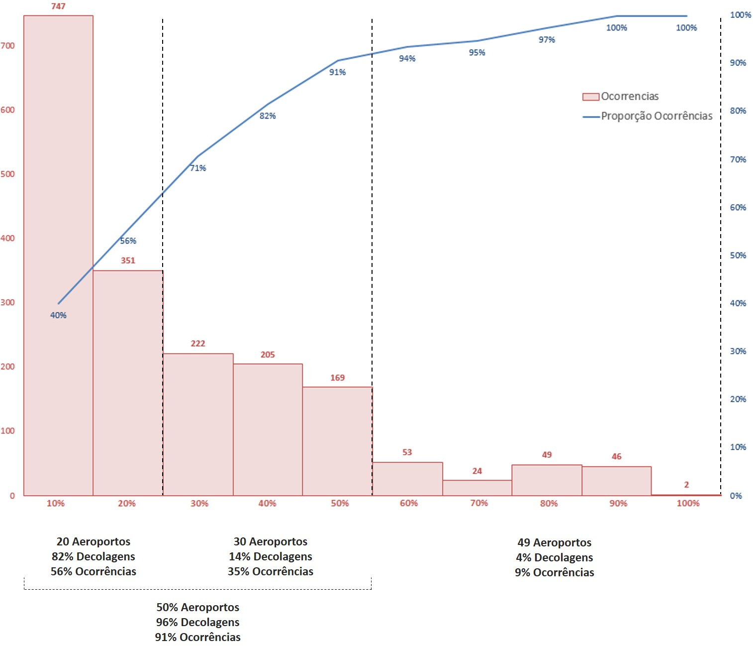
Figura 3.4 - Histograma: Distribuição das frequências relativas e acumuladas de ocorrências de segurança operacional em aeroportos com SESCINC (2006 - 2015). Fonte: Adaptado de ANAC (2015) e CENIPA (2015)
É possível verificar a partir da análise dos dados que os 20 primeiros aeroportos em movimentação operacional do país (82% das decolagens) concentram 56% dos acidentes e incidentes aeronáuticos. Além disso, a metade de maior movimentação do grupo de aeroportos estudados concentra 96% das decolagens e 91% das ocorrências de segurança operacional, enquanto que a metade de menor movimentação possui apenas 4% das decolagens e 9% das ocorrências.
Pode-se identificar pela análise dos tempos de recorrência que existe uma clara incidência maior de ocorrências nas regiões de maior número de decolagens. Enquanto que os 50 aeroportos mais movimentados perceberam um evento a cada 2,15 dias, os 49 menos movimentados tiveram um evento a cada 20,97 dias.
A Tabela 3.6 apresenta a média anual das ocorrências por grupo de aeroportos. Este tipo de análise possibilita identificar quais grupos de aeroportos possuem índices anuais de acidentes e incidentes acima ou abaixo da média. A média anual de acidentes aeronáuticos fatais não foi calculada, devido à baixa incidência de ocorrências deste tipo.
O grupo composto pelos 50 aeroportos mais movimentados do país traz médias anuais de incidência de ocorrências de segurança operacional significativamente mais elevadas do que a média dos 99 aeroportos com SESCINC, enquanto que os 49 aeroportos menos movimentados apresentam comportamento contrário, índices significativamente inferiores à média total. Os aeroportos da classe AB de Pareto apresentaram índices de ocorrências totais 10,7 vezes maiores do que os aeroportos da classe C.
Estas demonstrações comprovam que a aplicação o modelo de Reason (1990) ao ambiente aeroportuário é adequada, demonstrando que o volume de eventos indesejados está fortemente atrelado à movimentação operacional (decolagens) de um aeroporto ou grupo de aeroportos.
Tabela 3.6 - Média anual de ocorrências por grupo de aeroportos (2006 - 2015)
 | Aeroportos |  | Ocorrências
 | Qtd. | ∑ % | Média por aeroporto por ano
 | Qtd. | ∑ % | Ocorrências |  |  | Incidentes |  |  | Acidentes
 | Qtd. | ∑ % | Total | A | AB | Total | A | AB | Total | A | AB
A | 10 | 10% | 7,47 | 5,49 | 3,74 | 7,31 | 5,33 | 3,61 | 0,13 | 0,14 | 0,12
A | 20 | 20% | 3,51 | 5,49 | 3,74 | 3,35 | 5,33 | 3,61 | 0,14 | 0,14 | 0,12
B | 30 | 30% | 2,22 | 1,99 | 3,74 | 2,10 | 1,89 | 3,61 | 0,11 | 0,10 | 0,12
B | 40 | 40% | 2,05 | 1,99 | 3,74 | 1,94 | 1,89 | 3,61 | 0,11 | 0,10 | 0,12
B | 50 | 50% | 1,69 | 1,99 | 3,74 | 1,62 | 1,89 | 3,61 | 0,07 | 0,10 | 0,12
C | 60 | 60% | 0,53 | 0,35 | 0,35 | 0,50 | 0,32 | 0,32 | 0,03 | 0,02 | 0,02
C | 70 | 70% | 0,24 | 0,35 | 0,35 | 0,23 | 0,32 | 0,32 | 0,00 | 0,02 | 0,02
C | 80 | 80% | 0,49 | 0,35 | 0,35 | 0,45 | 0,32 | 0,32 | 0,04 | 0,02 | 0,02
C | 90 | 90% | 0,46 | 0,35 | 0,35 | 0,42 | 0,32 | 0,32 | 0,04 | 0,02 | 0,02
C | 99 | 100% | 0,02 | 0,35 | 0,35 | 0,01 | 0,32 | 0,32 | 0,00 | 0,02 | 0,02
Total | 99 | 100% | 1,87 |  |  | 1,79 |  |  | 0,07
Fonte: Adaptado de ANAC (2015) e CENIPA (2015)
A seguir as análises das ocorrências segregadas por nível de severidade.
Indicador: Acidente aeronáutico fatal
A primeira análise diz respeito à situação do Brasil relativamente a outros países/regiões do mundo no que diz respeito à ocorrência de acidentes fatais por milhão de decolagem do transporte aéreo regular. Essa é a primeira informação relativa ao ambiente regulatório no qual a aviação civil brasileira se encontra.
Segundo o último Relatório Anual de Segurança Operacional da ANAC, publicado em 2016, a taxa de acidentes fatais por milhão de decolagens no transporte aéreo regular é de 0,19, abaixo da média mundial de 0,39 e bastante próxima das taxas existentes nos EUA e Europa, regiões com os melhores índices de segurança operacional do mundo.
No ambiente aeroportuário, foi verificado no grupo estudado durante o período selecionado apenas 1 acidente aeronáutico fatal em transporte aéreo regular (A320 em Congonhas em 2007, com 199 vítimas). No mesmo período ocorreram 6,8 milhões de decolagens comerciais resultando em uma taxa de 0,15 acidentes fatais por milhão de decolagens (ANAC 2016; DECEA 2014).
Este dado indica que a chance de ocorrência de um acidente aeronáutico fatal com transporte aéreo regular em aeroporto é extremamente baixa. É de se esperar que se torne cada vez menor a probabilidade de um evento desta natureza, levando-se em consideração o ambiente regulatório no qual se insere esse tipo de operação no Brasil e no mundo. Porém, não se pode afirmar categoricamente que esses valores serão mantidos no futuro, pois estatisticamente falando, um evento futuro pode ocorrer a qualquer momento.
Passando para a análise da ocorrência de acidentes aeronáuticos fatais na aviação regular e não-regular, verificou-se que no período do estudo ocorreram apenas 7 eventos desta natureza no grupo de aeroportos selecionados.
Apesar de escassos, estes dados já possibilitam uma análise estatística descritiva correlacional conservadora entre volume de decolagens nos aeroportos estudados e recorrência de acidentes fatais.
Foi possível observar claramente que a ocorrência destes 7 acidentes fatais seguiu o comportamento da curva de decolagens acumuladas no país (Figura 3.6). Todas as ocorrências ficaram concentradas nos 53 aeroportos mais movimentados do país, restando 46 aeroportos sem eventos deste tipo em 10 anos de operação ininterrupta.
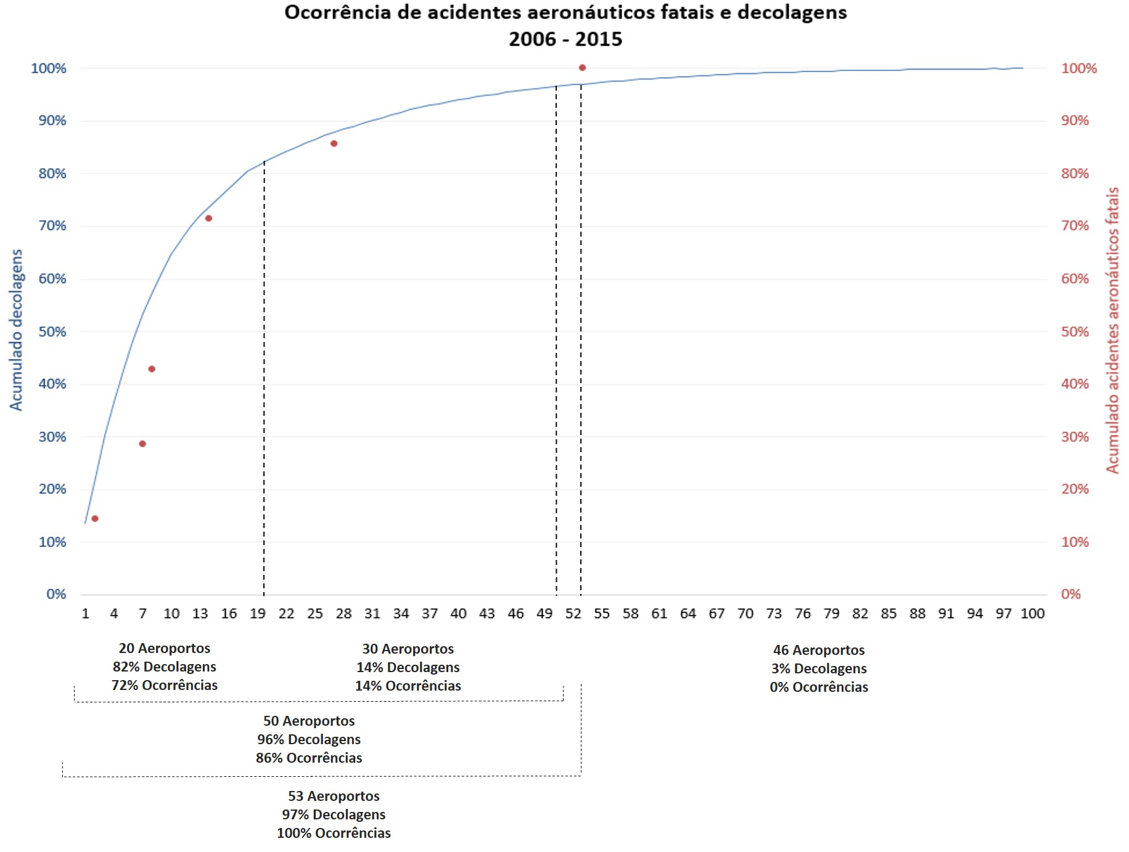
Figura 3.6 - Volume de decolagens x proporção de acidentes aeronáuticos fatais em aeroportos com SESCINC (2006 - 2015). Fonte: Adaptado de ANAC (2015) e CENIPA (2015)
O coeficiente de determinação entre ambas variáveis demonstrou que o volume de decolagens explicou 96,64% da variação da ocorrência de acidentes fatais (Figura 3.7). Embora frágil, por tratar-se de análise estatística de eventos raros com consequências desastrosas, esta informação pode ser interpretada como um indício de concentração do risco nos aeroportos mais movimentados do país.
Devido à escassez de dados a análise dos tempos de recorrência não se mostrou capaz de trazer informação útil quanto ao risco real, pois sequer houve um evento para cada grupo de 10 aeroportos.
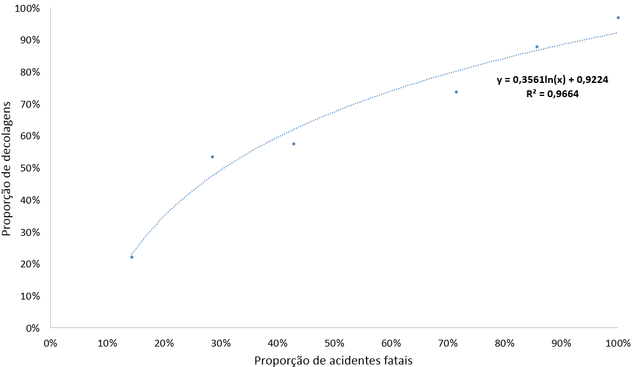
Figura 3.7 - Regressão: Decolagens x acidentes aeronáuticos fatais em aeroportos com SESCINC (2006 - 2015). Fonte: Adaptado de ANAC (2015) e CENIPA (2015)
Acidentes aeronáuticos não-fatais
Trata-se de um grupo de dados de menor gravidade, porém relativamente mais abundante do que os acidentes aeronáuticos fatais. Importante ressaltar que, ainda que se caracterizem como eventos de menor gravidade, também demandam a atuação do SESCINC.
Foram verificados 68 acidentes aeronáuticos não-fatais nos aeroportos estudados em 10 anos e a maior disponibilidade de dados permite uma inferência estatística com maiores níveis de confiabilidade.
Os dados da análise dos acidentes aeronáuticos não-fatais demonstraram também um comportamento relacionado à curva de decolagens nos aeroportos do estudo. Nos 50 aeroportos mais movimentados do país houve uma concentração de 81% da frequência de destes eventos. Já nos 49 aeroportos menos movimentados foram verificados 19% dos acidentes não-fatais (Figura 3.8).
O coeficiente de determinação entre ambas variáveis demonstrou que o volume de decolagens explicou 95,27% da variação da ocorrência de acidentes não-fatais (Figura 3.9). Estas informações indicam que a recorrência de acidentes aeronáuticos não-fatais é também relacionada fortemente à produção dos aeroportos estudados.

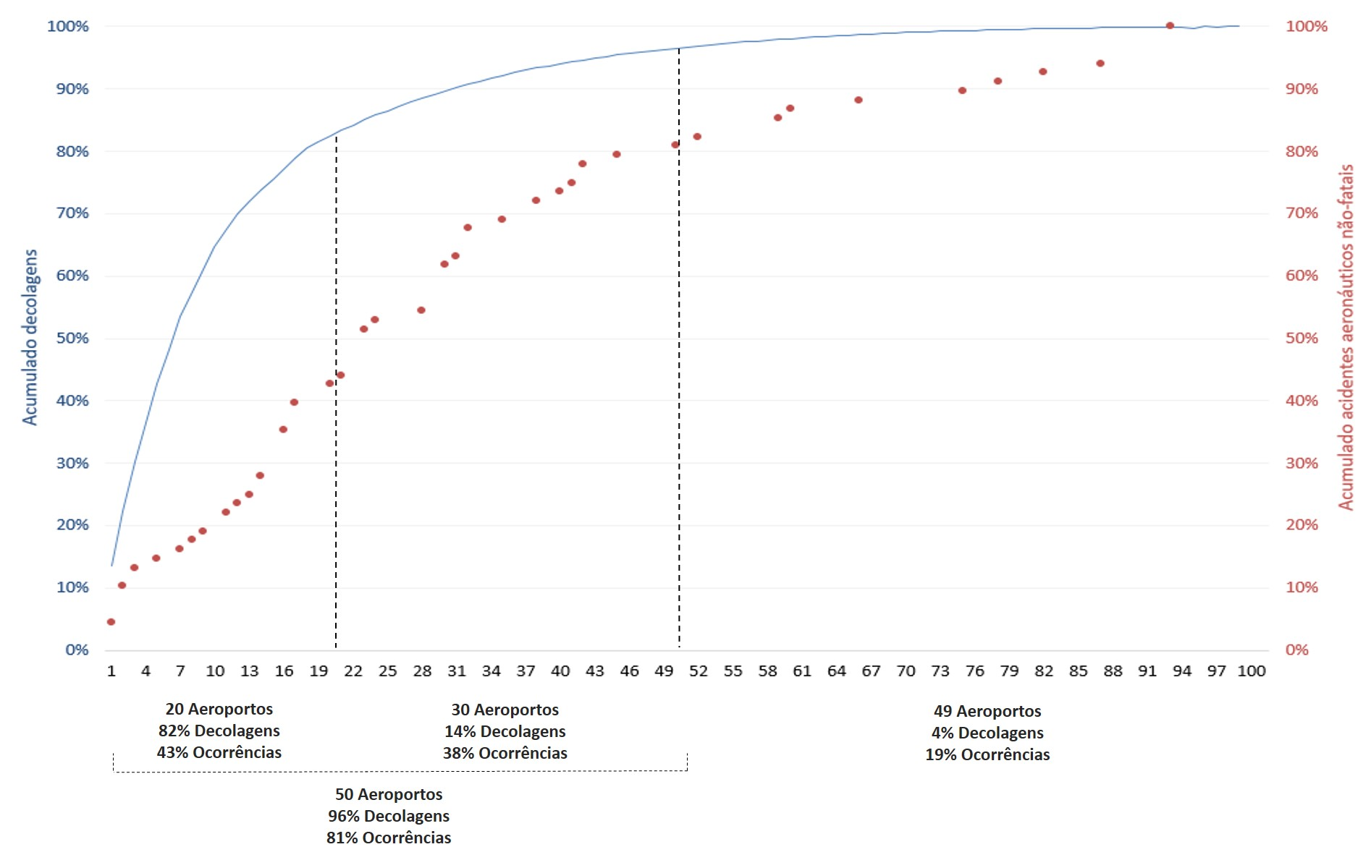
Figura 3.8 - Volume de decolagens x proporção de acidentes aeronáuticos não-fatais em aeroportos com SESCINC (2006 - 2015). Fonte: Adaptado de ANAC (2015) e CENIPA (2015)

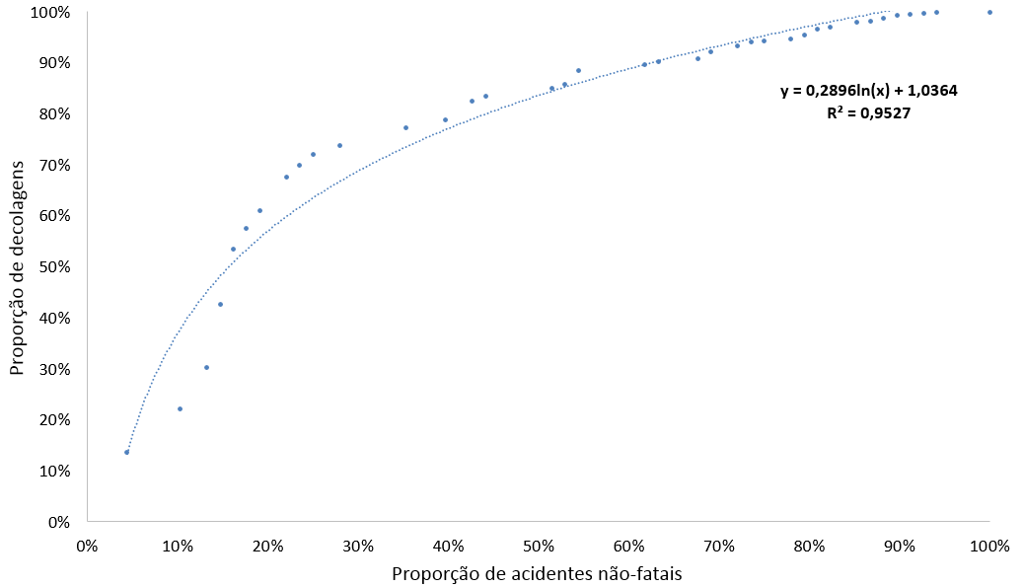
Figura 3.9 - Regressão: Decolagens x acidentes aeronáuticos não-fatais em aeroportos com SESCINC (2006 - 2015). Fonte: Adaptado de ANAC (2015) e CENIPA (2015)

Incidentes aeronáuticos
Incidentes aeronáuticos de forma geral significa a ocorrência aeronáutica relacionada à operação da aeronave tripulada, que não chegue a se caracterizar como um acidente aeronáutico, mas que afete ou possa afetar a segurança da operação (CENIPA, 2014). São o tipo de ocorrência significativa na aviação civil mais abundantemente encontrados. Embora de severidade baixa, sua alta recorrência no ambiente operacional possibilita uma inferência estatística de risco segura, com alto grau de certeza.
Foram verificados no período 1.793 ocorrências deste tipo, sendo que 92% delas se concentram nos 50 aeroportos mais movimentados do país (Figura 3.10).
O comportamento da recorrência de incidentes aeronáuticos é também fortemente explicado pelo volume de decolagens (R2 = 98,69%), desta forma fica evidenciada a alta dependência deste tipo de ocorrência com o volume de decolagens dos aeroportos (Figura 3.11).
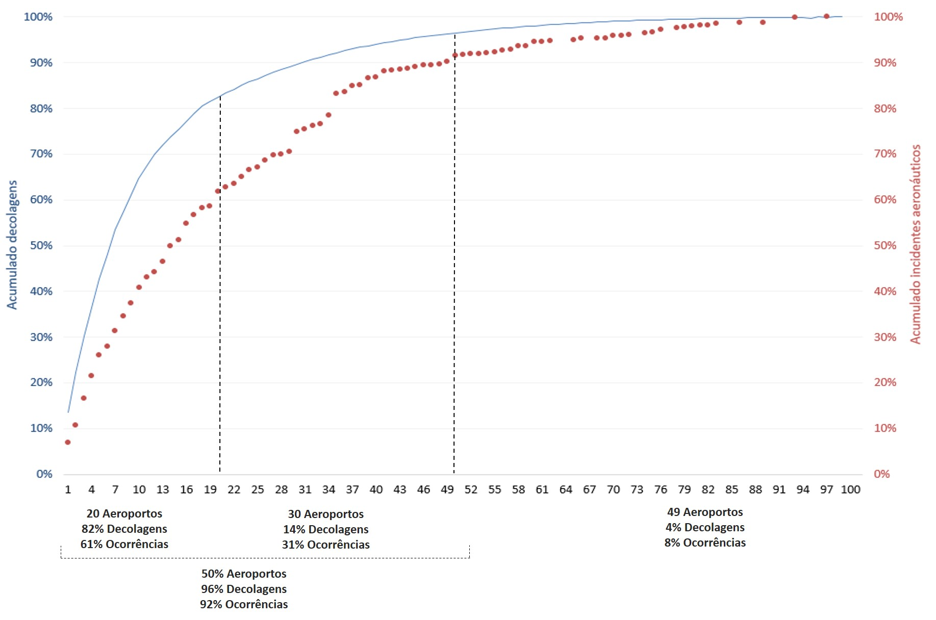
Figura 3.10 - Volume de decolagens x proporção de incidentes aeronáuticos em aeroportos com SESCINC (2006 - 2015). Fonte: Adaptado de ANAC (2015) e CENIPA (2015)
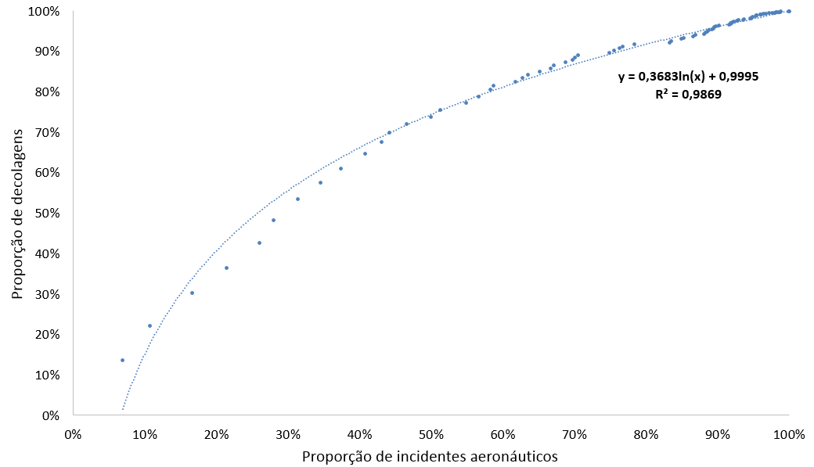
Figura 3.11 - Regressão: Decolagens x incidentes aeronáuticos em aeroportos com SESCINC (2006 - 2015). Fonte: Adaptado de ANAC (2015) e CENIPA (2015)
3.2.3 Valor do risco
Faz-se necessária a quantificação do risco total, ponderando-se o potencial de dano de cada ocorrência pela sua frequência.
Para fins de estabelecimento de ponderação de risco nesta parte da análise foram considerados os níveis MAIS2 (0,0020) para os incidentes aeronáuticos, MAIS4 (0,1875) para os acidentes aeronáuticos não-fatais e MAIS 6 (1,0000) para acidentes aeronáuticos fatais. Estes valores foram então distribuídos resultando num valor final de risco ponderado para cada aeroporto. A Tabela 3.7 sumariza os valores calculados de risco em função do volume de decolagens.
Tabela 3.7 - Produção e risco em aeroportos com SESCINC (2006 -2015)
 | Aeroportos |  | Decolagens (total) |  |  |  | Risco
 | Qtd. | ∑ % | Qtd. | % | ∑ Qtd. | ∑ % | ∑ % | %
 | 10 | 10% | 5.981.547 | 64,6% | 5.981.547 | 64,6% | 29,28% | 29,28%
 | 10 | 20% | 1.641.655 | 17,7% | 7.623.202 | 82,35 | 24,75% | 54,03%
 | 10 | 30% | 671.452 | 7,2% | 8.294.654 | 89,5% | 16,83% | 70,86%
 | 10 | 40% | 377.971 | 4,0% | 8.672.625 | 93,5% | 8,19% | 79,05%
 | 10 | 50% | 251.053 | 2,7% | 8.923.678 | 96,2% | 4,74% | 83,79%
 | 10 | 60% | 135.204 | 1,5% | 9.058.883 | 97,7% | 8,08% | 91,87%
 | 10 | 70% | 105.186 | 1,2% | 9.164.069 | 98,9% | 1,00% | 92,87%
 | 10 | 80% | 50.450 | 0,6% | 9.214.519 | 99,5% | 1,91% | 94,78%
 | 10 | 90% | 28.038 | 0,3% | 9.242.557 | 99,8% | 1,77% | 96,55%
 | 09 | 100% | 13.441 | 0,2% | 9.255.998 | 100,0% | 3,45% | 100%
Totais | 99 | 100% | 9.255.998 | 100% | 9.255.998 | 100% | 100%
Fonte: Adaptado de ANAC (2015) e CENIPA (2015)
A evolução das variáveis “volume de decolagens” e “valor do risco” está demonstrada no Figura 3.12, que traz também os volumes médios de decolagens diárias na aviação regular por aeroporto. Este cruzamento tem o objetivo de demonstrar onde ocorre o risco em face do volume diário de decolagens com aviação regular, pois esta variável é utilizada na regulamentação que exige ou não a implantação de SESCINC nos aeroportos. Desta forma pode-se verificar inicialmente os limites razoáveis de estabelecimento de SESCINC com base no risco.
É possível verificar que há uma forte relação entre o risco nos aeroportos e seu volume de decolagens, com R2 de 97,82% (Figura 3.13).
Fica muito claro que grande parte do risco se concentra nos aeroportos com maior volume de decolagens. Contudo uma informação possui especial relevância neste cenário: os 35 aeroportos menos movimentados do grupo estudado concentram apenas 2% das decolagens, 8% do risco e operam uma média de 1 decolagem por dia.
A título de comparação, o regulamento atual permite isenção para volume inferior a 0,43 decolagens/dia para aeronaves menores (em geral turboélices) e 0,28 decolagens/dia para aeronaves maiores (em geral jatos).
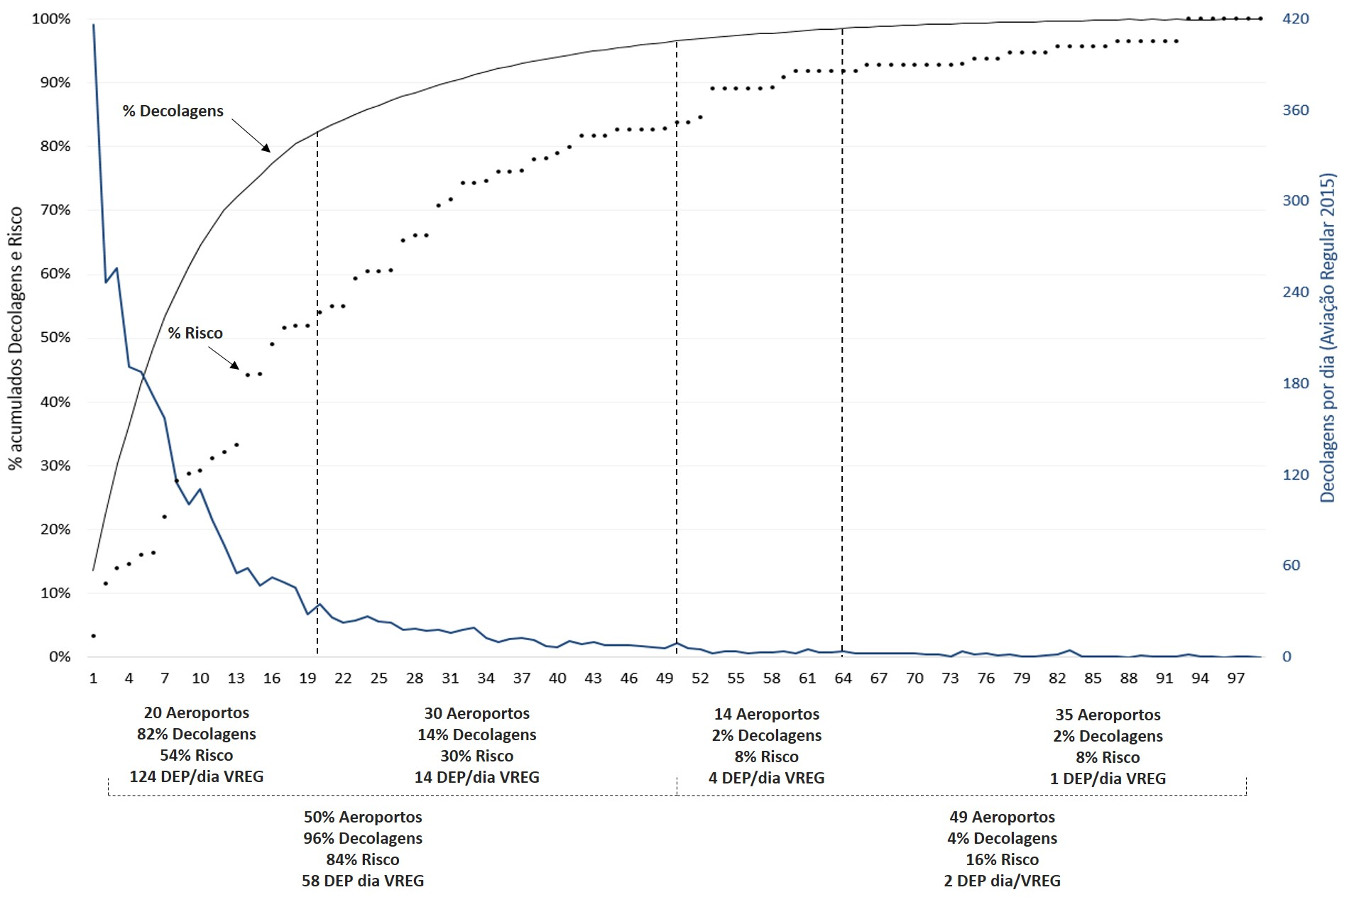
Figura 3.12 - Volume de decolagens x valor do risco em aeroportos com SESCINC (2006 - 2015). Fonte: Adaptado de ANAC (2015) e CENIPA (2015)
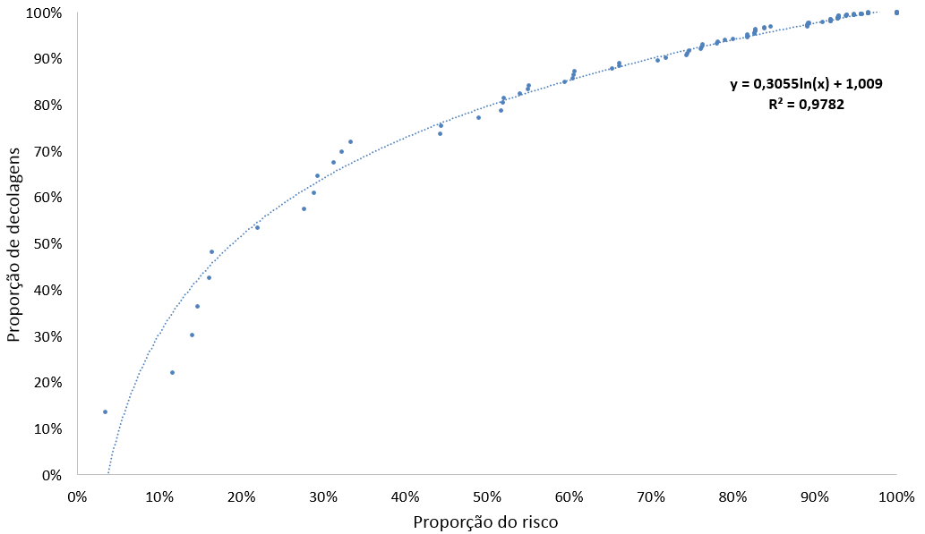
Figura 3.13 - Regressão: Decolagens x Risco em aeroportos com SESCINC (2006 - 2015). Fonte: Adaptado de ANAC (2015) e CENIPA (2015)
3.2.4 Fatalidades
Conforme dito anteriormente, a análise da ocorrência de fatalidades tem o intuito de confirmar qualitativamente o risco calculado. Trata-se do valor do risco, traduzido em vidas perdidas. Como o risco é maior nos aeroportos mais movimentados do país, em função do fato de ali haver mais movimentação e esta movimentação ser de aeronaves maiores, a frequência de fatalidades significa o risco em vidas perdidas (Figura 3.14).
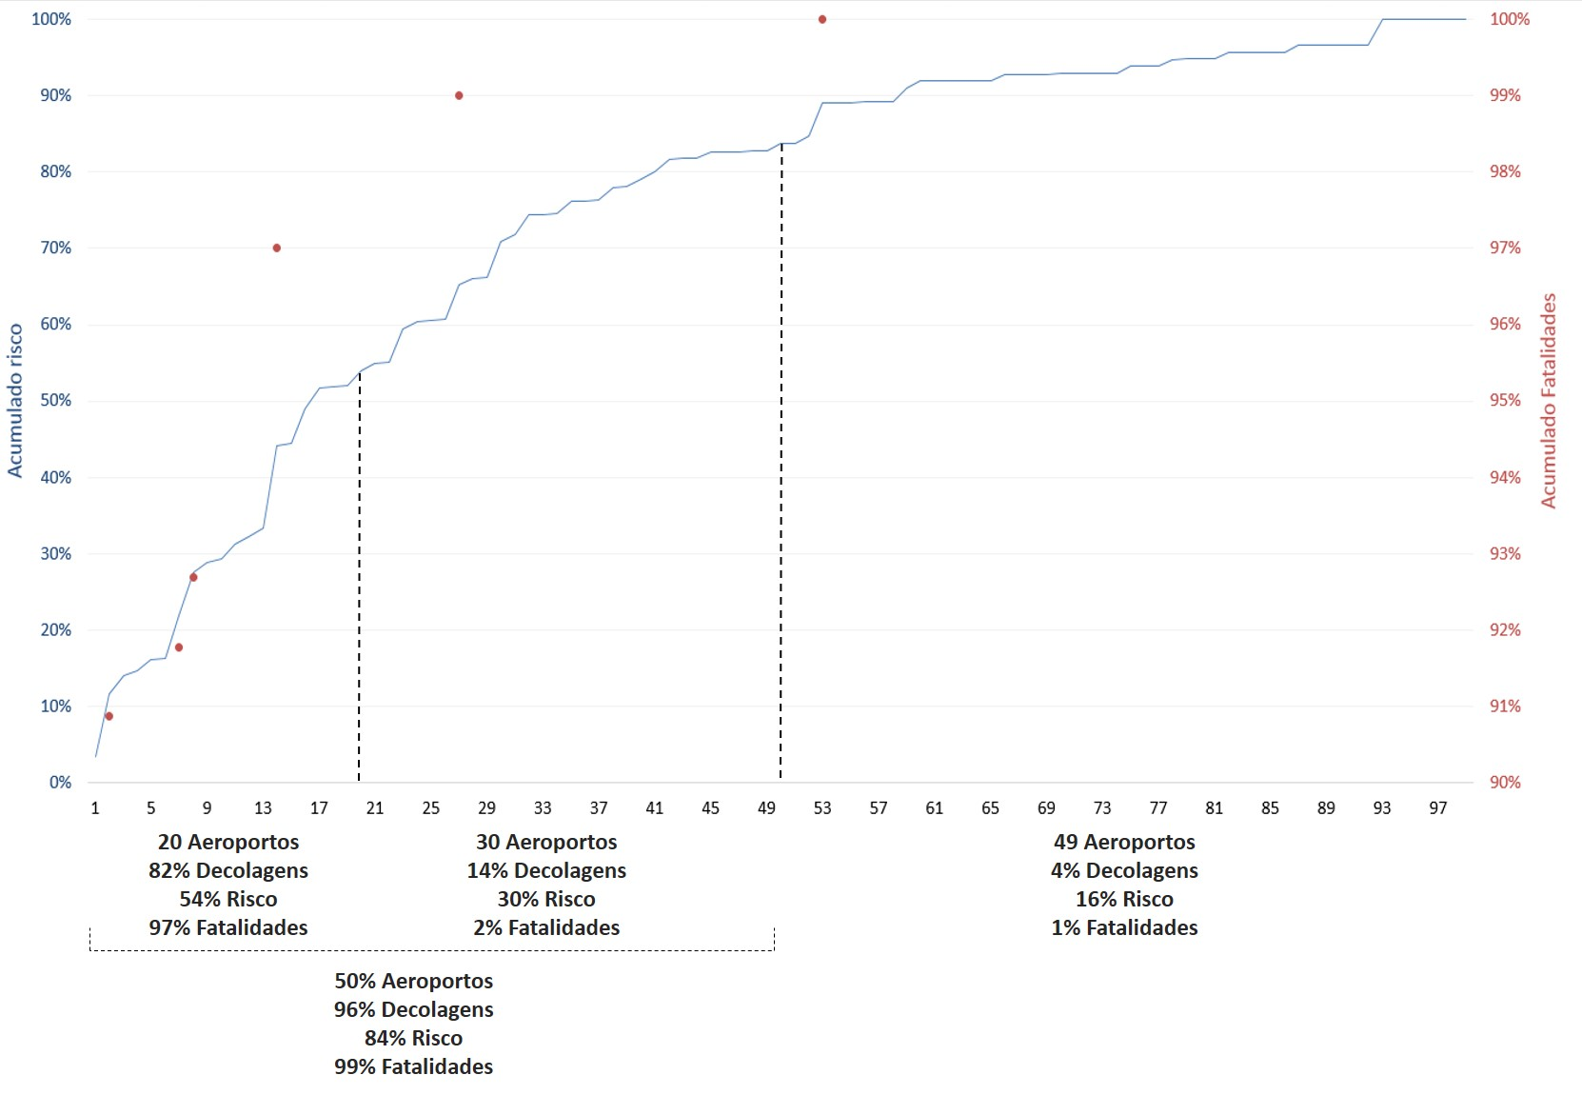
Figura 3.14 - Risco x proporção de fatalidades em aeroportos com SESCINC (2006 - 2015). Fonte: Adaptado de ANAC (2015) e CENIPA (2015)
Em 10 anos foram perdidas 219 vidas em acidentes aeronáuticos nos aeroportos estudados, sendo que 99% dessas fatalidades concentraram-se nos 50 aeroportos mais movimentados do país. Apenas 1% das fatalidades ocorreram no grupo de 49 aeroportos menos movimentados, fato que corrobora o cálculo do risco nos aeroportos no Brasil.
3.2.5 Jatos x Turboélices
A Res. nº 279/2013 traz uma diferenciação clara nos níveis de exigência regulatória para aeronaves de menor porte, os turboélices, que em geral tem capacidade para transportar até 72 passageiros (ATR 75) e os Jatos, que na sua maioria transportam a partir de 70 passageiros.
Enquanto que os turboélices podem operar (pousos ou decolagens) como maior aeronave sem que um aeroporto ofereça SESCINC até 5 vezes na semana no trimestre mais movimentado do ano, os jatos podem operar até 3 vezes.
Esta diferenciação trazida na norma baseia-se principalmente na noção de que a severidade de um evento com uma aeronave de maior porte seria maior. Desta forma, vale aqui uma análise da recorrência dos eventos indesejados de segurança operacional por assento oferecido envolvendo estes dois tipos de operação para ajudar a elucidar se, ao oferecer um assento de turboélice, de fato está se oferecendo um assento “mais seguro” a ponto de justificar esta diferenciação sob o ponto de vista do risco.
Foram então tomados todos os voos disponibilizados na base de HOTRAN semanais da ANAC para os aeroportos estudados e calculados quantos assentos foram oferecidos no transporte aéreo regular de passageiros no período de 2006 a 2015 (quantidade de assentos em cada aeronave multiplicado pela quantidade de decolagens), com diferenciação entre jatos e turboélices.
Os dados de eventos indesejados para o transporte aéreo regular foram então segregados, com diferenciação entre jatos e turboélices também, e o cálculo do risco ponderado foi realizado utilizando-se a metodologia MAIS.
O valor do risco para cada assento oferecido foi mais de 5 vezes maior para o transporte realizado com turboélices (Tabela 3.8). Significa que sob o ponto de vista do risco não se justifica a divergência na liberação de mais decolagens isentas de SESCINC para turboélices em relação aos jatos (severidade e probabilidade).
Tabela 3.8 - Risco por assento oferecido: Jatos x Turboélices (2006 -2015)
 | Assentos oferecidos em decolagens  (Assentos x DEP) | Acidente fatal | Acidente não-fatal | Incidente | Risco por assento oferecido
 |  |  |  |  | Valor do risco | Risco relativo
Jato | 1.265.334.911 | 1 | 4 | 781 | 2,42 x 10-9 | 1
Turboélice | 67.635.255 | 0 | 3 | 165 | 1,24 x 10-8 | 5,13
Fonte: Adaptado de ANAC (2015) e CENIPA (2015)
3.3 CUSTO REGULATÓRIO DO SESCINC
Imprescindível para a realização deste trabalho, o levantamento da totalidade dos custos regulatórios adequa-se à tendência mundial de busca pela boa governança e pela qualidade da regulação implementada pelo Estado, especialmente quando intenciona-se avaliar objetivamente os benefícios de uma exigência face a seus custos (Kirkpatrick & Parker, 2007).
Os custos regulatórios levantados para o SESCINC são oriundos basicamente de: (1) custos impostos aos aeroportos para manterem o serviço operacional e (2) custos que incorrem sobre a estrutura do Estado para orientar, regular e fiscalizar esta exigência.
Todos os itens levantados variam diretamente com Classe de Aeroporto (Regulamento Brasileiro de Aviação Civil, RBAC 153) e Nível de Proteção Contraincêndio (NPCE), que representam o volume operacional e as dimensões das maiores aeronaves com regularidade nos aeroportos, onde os Classe I NPCE 1 são os menos movimentados e com as menores aeronaves, e os Classe IV NPCE 10 são os mais movimentados e com as maiores aeronaves
Com relação ao primeiro grupo de custos (provimento e manutenção do SESCINC), ressalta-se que os valores levantados se referem aos mínimos regulamentares calculados com base em planilhas de custos de materiais e serviços fornecidas pelos próprios operadores, em valores de 2015 e deflacionados para fins de estimativa retroativa para os 9 anos anteriores. Este cálculo não leva em consideração o existente nos aeroportos, mas sim o mínimo exigido pelo regulamento.
Já com relação ao segundo grupo de custos regulatórios, que são aqueles que incorrem sobre a estrutura do Estado para orientar, regular e fiscalizar os SESCINC dos aeroportos, o cálculo foi realizado com base nas 91 inspeções aeroportuárias realizadas nos 99 aeroportos nos 10 anos estudados, com estimativas de diárias e passagens aéreas, custas de homem-hora trabalhadas para preparação de inspeções, confecção de relatórios, custas com análises administrativas, dentre outros custos relacionados à existência de um escritório especializado para o tema pelo Estado.
Como não houve um mínimo de uma inspeção em média por aeroporto e alguns aeroportos receberam mais visitas do órgão regulador do que outros, foi realizado o cálculo do total deste grupo de custos estimada uma média por aeroporto.
A Tabela 3.9 apresenta de forma resumida o total dos custos regulatórios incorrendo sobre os aeroportos e Estado para provimento, manutenção e regulação do SESCINC para os 99 aeroportos estudados no período de 2006 a 2015.
Foi estimado um custo regulatório total de mais de 2,99 bilhões de reais para a existência de SESCINC nos aeroportos brasileiros no período de 2006 a 2015. Neste mesmo período, foram gastos pelos aeroportos para provimento e manutenção da operacionalidade do serviço um total de R$ 2.971.080.725,42. A grande maioria deste montante, ou seja 74,57% (R$ 2.215.459.073,86) refere-se às custas sociais do serviço, ou seja, salários, vale alimentação e vale transporte.
O custo total imposto ao Estado foi de R$ 28.909.976,28, com 80,81% (R$ 23.362.440,00) referentes aos gastos com estrutura administrativa de escritório especializado sobre o tema na ANAC. Como é possível verificar também, os custos impostos ao Estado são mais de 100 vezes inferiores aos custos impostos aos aeroportos, representando 0,96% do total dos custos regulatórios.
Tabela 3.9 - Custos regulatórios do SESCINC (2006 - 2015)
Grupo de custo regulatório | Rubrica |  | Proporção (%) |  | Valor total (R$)
Custos impostos aos aeroportos | Inspeções | TFAC Inspeção aeroportuária | 0,86% | 0,85% | R$ 25.480.296,98
Custos impostos aos aeroportos | Equipamentos necessários ao funcionamento do SESCINC | Veículos operacionais (CCI) | 6,08% | 6,02% | R$ 180.551.740,34
Custos impostos aos aeroportos | Equipamentos necessários ao funcionamento do SESCINC | Veículos operacionais (CRS) | 2,13% | 2,11% | R$ 63.365.052,43
Custos impostos aos aeroportos | Equipamentos necessários ao funcionamento do SESCINC | Veículos operacionais (CACE) | 0,12% | 0,12% | R$ 3.538.157,92
Custos impostos aos aeroportos | Equipamentos necessários ao funcionamento do SESCINC | Uniforme de Serviço / EPI | 1,21% | 1,20% | R$ 35.923.365,44
Custos impostos aos aeroportos | Equipamentos necessários ao funcionamento do SESCINC | Equip. de Proteção Respiratória | 2,58% | 2,55% | R$ 76.629.143,34
Custos impostos aos aeroportos | Equipamentos necessários ao funcionamento do SESCINC | Seção Contraincêndio | 3,83% | 3,79% | R$ 113.664.901,44
Custos impostos aos aeroportos | Equipamentos necessários ao funcionamento do SESCINC | Agentes extintores | 0,19% | 0,19% | R$ 5.615.591,92
Custos impostos aos aeroportos | Equipamentos necessários ao funcionamento do SESCINC | Equipamentos operacionais | 0,15% | 0,15% | R$ 4.468.515,39
Custos impostos aos aeroportos | Equipamentos necessários ao funcionamento do SESCINC | Radio comunicadores | 0,13% | 0,13% | R$ 3.836.716,65
Custos impostos aos aeroportos | Equipamentos necessários ao funcionamento do SESCINC | Compressor ar CCI | 0,02% | 0,02% | R$ 678.378,80
Custos impostos aos aeroportos | Equipamentos necessários ao funcionamento do SESCINC | Mobiliário SCI | 0,60% | 0,60% | R$ 17.888.068,61
Custos impostos aos aeroportos | Serviços necessários ao funcionamento do SESINC | Manutenção do SESCINC | 2,86% | 2,83% | R$ 84.944.739,84
Custos impostos aos aeroportos | Serviços necessários ao funcionamento do SESINC | Custos administrativos | 0,98% | 0,97% | R$ 29.164.360,68
Custos impostos aos aeroportos | Serviços necessários ao funcionamento do SESINC | Treinamento de Bombeiros | 3,70% | 3,66% | R$ 109.872.621,80
Custos impostos aos aeroportos | Custos sociais | Salário/Alimentação/Transporte BA | 74,57% | 73,85% | R$ 2.215.459.073,86
Custos impostos aos aeroportos | Total custos aeroportos |  | 100% | 99,04% | R$ 2.971.080.725,42
Custos do Estado | Escritório especializado |  | 80,81% | 0,78% | R$ 23.362.440,00
Custos do Estado | Inspeções aeroportuárias |  | 19,19% | 0,18% | R$ 5.547.536,28
Custos do Estado | Total custos Estado |  | 100% | 0,96% | R$ 28.909.976,28
Total geral |  |  | 100% | 100% | R$ 2.999.990.701,72
Fonte: Elaboração própria
Finalmente, custo anual médio de um SESCINC no período estudado (10 anos) foi estimado em R$ 3.985.507,03 e este valor para o ano de 2015 ficou em R$ 4.014.709,02. A Tabela 3.10 traz uma análise relativizada do volume de decolagens e custos do SESCINC no Brasil.
Tabela 3.10 - Volume de decolagens versus custos regulatórios do SESCINC (2006 - 2015)
 | Aeroportos |  | Decolagens |  |  |  | Custos totais |  |  |  | Custos por decolagem
 | Qtd. | ∑ % | (%) | ∑ (%) | ∑ Pareto (%) | 50%/  50% | (%) | ∑ (%) | ∑ Pareto (%) | 50%/  50% | Média | Média Pareto | 50%/  50%
A | 10 | 10% | 64,6% | 64,6% | 82,5% | 96,5% | 19,3% | 19,3% | 37,4% | 74,5% | R$ 114 | R$ 238 | R$ 660
A | 20 | 20% | 17,9% | 82,5% | 82,5% | 96,5% | 18,2% | 37,4% | 37,4% | 74,5% | R$ 361 | R$ 238 | R$ 660
B | 30 | 30% | 7,1% | 89,6% | 14,0% | 96,5% | 16,4% | 53,9% | 37,1% | 74,5% | R$ 767 | R$ 942 | R$ 660
B | 40 | 40% | 4,4% | 94,0% | 14,0% | 96,5% | 11,6% | 65,5% | 37,1% | 74,5% | R$ 859 | R$ 942 | R$ 660
B | 50 | 50% | 2,5% | 96,5% | 14,0% | 96,5% | 9,0% | 74,5% | 37,1% | 74,5% | R$ 1.198 | R$ 942 | R$ 660
C | 60 | 60% | 1,5% | 98,1% | 3,5% | 3,5% | 6,3% | 80,8% | 25,5% | 25,5% | R$ 1.348 | R$ 5.646 | R$ 5.646
C | 70 | 70% | 1,0% | 99,0% | 3,5% | 3,5% | 4,9% | 85,7% | 25,5% | 25,5% | R$ 1.655 | R$ 5.646 | R$ 5.646
C | 80 | 80% | 0,5% | 99,6% | 3,5% | 3,5% | 5,8% | 91,5% | 25,5% | 25,5% | R$ 3.446 | R$ 5.646 | R$ 5.646
C | 90 | 90% | 0,3% | 99,9% | 3,5% | 3,5% | 4,5% | 96,0% | 25,5% | 25,5% | R$ 5.037 | R$ 5.646 | R$ 5.646
C | 99 | 100% | 0,1% | 100,0% | 3,5% | 3,5% | 4,0% | 100,0% | 25,5% | 25,5% | R$ 17.975 | R$ 5.646 | R$ 5.646
Média ponderada do custo por decolagem |  |  |  |  |  |  |  |  |  |  | R$ 324
Fonte: Elaboração própria
Quando distribuídos para os aeroportos em função de sua movimentação operacional, é possível verificar que os 20 aeroportos mais movimentados do país (82% das decolagens e 54% do risco) responderam por 37% dos custos do SESCINC no Brasil. Já os 19 aeroportos menos movimentados (0,4% das decolagens e 3,5% do risco) foram responsáveis por 8,5% dos custos totais do SESCINC.
Os 50 aeroportos mais movimentados do país (96% das decolagens e 84% do risco) arcaram com 74,5% dos custos totais do SESCINC, enquanto que os 49 aeroportos menos movimentados (4% das decolagens e 16% do risco) ficaram com 25,5% dos custos do SESCINC.
À primeira vista parece razoável que o maior montante dos custos brutos esteja concentrado nos aeroportos mais movimentados do país. Embora os 49 aeroportos menos movimentados tenham arcado com custos acima dos níveis de risco, os valores globais parecem estar equilibrados.
Contudo, quando comparados, por exemplo, os custos do SESCINC relativos ao orçamento total de dois aeroportos, um de grande porte (RIOGaleão/RJ - SBGL) e um de pequeno porte (Marília/SP - SBML), verifica-se que, enquanto o SESCINC representa 0,3% da renda anual de SBGL, para SBML este serviço equivale a 28% (DAESP, 2014; ANAC, 2016).
Ocorre que esta relação afeta diretamente a capacidade operacional dos aeroportos e se agrava na medida em que decresce o orçamento de um dado aeroporto, e o orçamento é função direta do seu volume de decolagens. Observa-se então que o que determina se os custos pela prestação do SESCINC são ou não adequados é a sua distribuição pelo volume de decolagens do aeroporto, pois é o que de fato demanda o serviço e também o remunera.
Então, quando analisados agora os custos por decolagem é possível observar que enquanto que os 20 aeroportos mais movimentados, que dispõem de recursos financeiros suficientes para arcar com as custas do SESCINC, pagaram em média R$ 238,00 por decolagem, os 19 aeroportos menos movimentados pagaram em média R$ 10.782,00 por decolagem, 45 vezes mais.
Já a metade mais movimentada pagou em média R$ 660,00 por decolagem e a metade menos movimentada pagou R$ 5.646,00 por decolagem para custear o serviço (8,5 vezes mais), indicando mais uma vez que que o custo para provimento do serviço é desproporcional.
O custo médio por decolagem ficou em R$ 324,00, sendo que apenas os 17 aeroportos mais movimentados do país pagaram este valor ou menos. Os 82 aeroportos restantes pagaram preços superiores ao preço médio.
O Figura 3.15 traz esta distribuição de custos, demonstrando a curva do somatório dos custos totais do SESCINC e a evolução destes custos por decolagem.
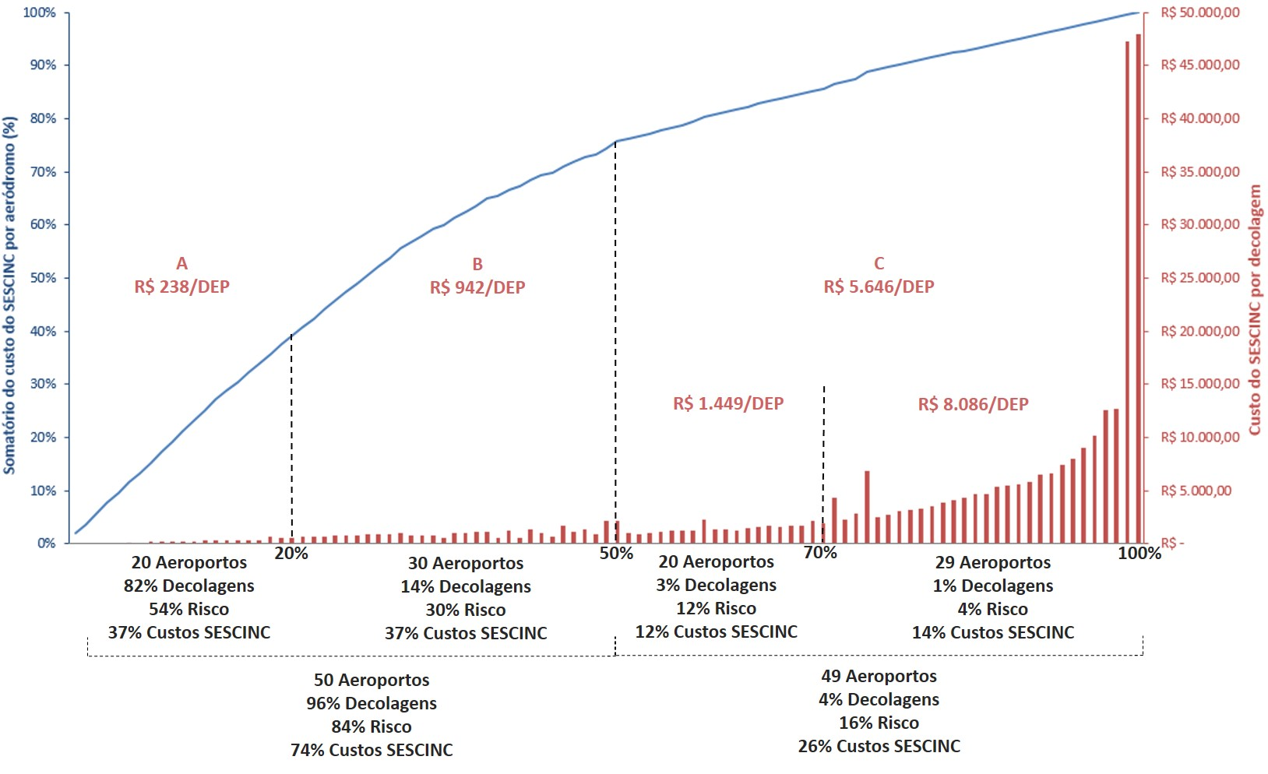
Figura 3.15 - Custos totais e custos por decolagem do SESCINC (2006 - 2015). Fonte: Adaptado de ANAC (2015)
Como é possível verificar, o somatório dos custos totais do SESCINC evolui de forma constante até o 30° aeroporto mais movimentado do país. A partir daí começa a desacelerar, e a partir do 50° aeroporto volta a evoluir de forma constante, porem a um nível menor.
Porém, os custos por decolagem evoluem de forma constante até o 70° aeroporto mais movimentado. A partir daí há uma inflexão forte nesta curva, observando-se um abrupto crescimento de 5,11 para 10,64 vezes o custo médio por decolagem (R$ 324,00).
Esse desequilíbrio ocorre devido ao fato de haver uma grande concentração de voos em uma parcela pequena de aeroportos (os mais movimentados) e uma grande quantidade de aeroportos com poucos voos.
Os aeroportos mais movimentados devem prover SESCINC mais caros, mas a diferença de custo por nível de proteção não é capaz de equilibrar o desembolso. A Tabela 3.11 demonstra este fato, evidenciando que o custo de implementação e manutenção de um SESCINC de NPCE mais caro (NPCE 10 em aeroporto Classe IV) custa apenas 4,6 vezes mais do que o SESCINC de NPCE mais baixo (NPCE 3 em aeroporto Classe I). Já o volume de decolagens varia 543 vezes entre os 10 aeroportos mais movimentados e os 10 menos movimentados.
Tabela 3.11 - Custos regulatórios anuais (2015) do SESCINC incidentes nos aeroportos
Classe | Nível de Proteção Contraincêndio  Existente (NPCE) do SESCINC | Aeroportos | Total Custo aeroportuário (SESCINC) | Custo por aeroporto | Relação maior/menor NPCE
I | 3 | 24 | R$ 41.899.001,46 | R$ 1.745.791,73 | 1,0
I | 5 | 8 | R$ 13.942.474,63 | R$ 1.742.809,33 | 1,0
II | 3 | 4 | R$ 8.132.483,81 | R$ 2.033.120,95 | 1,2
II | 4 | 4 | R$ 8.171.243,18 | R$ 2.042.810,80 | 1,2
II | 5 | 9 | R$ 18.985.094,96 | R$ 2.109.455,00 | 1,2
II | 6 | 3 | R$ 10.520.214,49 | R$ 3.506.738,16 | 2,0
II | 8 | 1 | R$ 5.002.636,94 | R$ 5.002.636,94 | 2,9
III | 5 | 3 | R$ 9.797.216,03 | R$ 3.265.738,68 | 1,9
III | 6 | 11 | R$ 53.274.464,44 | R$ 4.843.133,13 | 2,8
III | 7 | 1 | R$ 4.792.973,03 | R$ 4.792.973,03 | 2,7
IV | 6 | 2 | R$ 12.555.523,22 | R$ 6.277.761,61 | 3,6
IV | 7 | 16 | R$ 105.029.423,46 | R$ 6.564.338,97 | 3,8
IV | 8 | 9 | R$ 70.597.817,05 | R$ 7.844.201,89 | 4,5
IV | 9 | 2 | R$ 15.683.358,17 | R$ 7.841.679,08 | 4,5
IV | 10 | 2 | R$ 16.181.270,72 | R$ 8.090.635,36 | 4,6
Totais |  | 99 | R$ 394.565.195,59
Média |  |  |  | R$ 3.985.507,03 | 2,3
Fonte: Elaboração própria
Esta mesma conclusão foi alcançada pela FAA (Federal Aviation Administration) ainda em 2009 (ACRP, 2009) reforçando a validade do achado da planilha de custos do SESCINC no Brasil, pois nos EUA também a discrepância entre a movimentação de aeronaves em grandes e pequenos aeroportos é grande, ao passo que os custos para se implementar o serviço não variam tanto entre o mínimo e o máximo nível de proteção (ACRP, 2009).
Portanto, a conclusão nesse ponto é que, uma vez que restou comprovada a relação direta e forte entre decolagens e risco, há um gasto desnecessário com SESCINC em aeroportos que não representam risco significativo. Ou seja, o custo para cobrir o risco nos aeroportos de menor porte é desproporcionalmente maior.
Ressaltando-se novamente que (1) o SESCINC é um serviço reativo, i.e. com potencial apenas para reduzir a severidade do risco e (2) não há garantias de que haja possibilidade de atuação do serviço, uma vez que há uma ocorrência em um aeroporto.
Outra conclusão possível neste ponto é a que o SESCINC representa em aeroportos menores, custos muito elevados, quando comparado aos aeroportos maiores, explicando o histórico de dificuldades enfrentadas ao longo dos anos por estes aeroportos para prover e manter o serviço.
3.4 BENEFÍCIO DO SESCINC
Uma vez realizado o levantamento de quanto o SESCINC custou ao Estado, aos aeroportos, e em última análise, à sociedade, há a necessidade de se conhecer seu benefício real, ou seja, quanto que este custo trouxe de benefício à sociedade. Ocorre que na análise custo versus benefício não é possível se comparar valores monetários a vidas ou propriedade salva.
A análise dos benefícios trazidos pelo serviço passa então pela busca da valoração de quantas vidas e bens materiais (aeronaves) foram salvos por este serviço, observando-se aqui que os dados se referem apenas às perdas tangíveis de um acidente aeronáutico.
Portanto, para o desenvolvimento deste capítulo foi preciso a utilização de dois parâmetros básicos de valoração de vidas e de danos materiais, que são o cálculo da VSL (Value of Statistcal Life) no Brasil e o uso da metodologia MAIS (já abordada na análise de risco).
3.4.1 Cálculo do VSL no Brasil
A fim de se estabelecer um valor adequado para o valor da vida estatística (VSL) no Brasil buscou-se inicialmente bibliografia discorrendo sobre o tema no país. Contudo verificou-se que tais referências não existem e que os estudos desta natureza se encontram em fase preambular, prejudicando de forma sistêmica a qualidade dos trabalhos de AIR no Brasil.
A alternativa adotada neste estudo foi a utilização do valor de VSL da EASA, adaptado segundo os critérios estabelecidos pelo Banco Mundial de Paridade de Poder de Compra (PPC) e corrigido pelo Índice Nacional de Preços ao Consumidor Amplo (IPCA) para o valor presente no ano de 2015. Esta referência foi adotada por ter sido embasada em políticas de análise de impacto recomendadas pela Comissão Europeia e por ser específica para a atividade de regulação da aviação civil.
O VSL recomendado pela EASA em 2013 era de € 2.000.000,00 (Eurocontrol, 2013), que corrigidos monetariamente (IPCA 2014 de 6,4% e 2015 de 10,67%) correspondem em valores de 2015 a € 2.355.057,60. A paridade de poder de compra entre Real e Euro com base no dólar americano em 2015 foi de 2,414 (Banco Mundial, 2015). Portanto, o VSL estimado no Brasil é de € 975.583,10, que convertidos em Reais Brasileiros pela taxa de câmbio oficial de 2015 entre as duas moedas, equivale a R$ 3.608.681,88.
Para o cálculo do benefício do SESCINC, este valor foi utilizado considerando-se a desatualização monetária inflacionária para os dez anos do período estudado.
3.4.2 Monetização do benefício do SESCINC
Para se aferir a real efetividade do SESCINC, e com isso estimar qual foi de fato o benefício trazido por este serviço, foi realizada uma pesquisa junto aos 39 aeroportos que tiveram acidentes aeronáuticos no período estudado. Estes aeroportos movimentaram um total de 6.589.906 decolagens, ou seja 71,2% do total de 9.5 milhões de decolagens estudadas.
A pesquisa tratou de buscar informações quanto às reais atuações do SESCINC quando acionados, ou seja, quais foram os acionamentos que resultaram em combate a incêndio e/ou salvamento de vidas humanas de fato. A pesquisa solicitou dos operadores que informassem qual o dano da aeronave resultante do acidente e quantos passageiros foram salvos de fato pelo SESCINC.
Dos 39 aeroportos consultados, 23 responderam com alto nível de certeza nos dados informados. Esse grupo de aeroportos foi responsável por 4.240.149 decolagens, representando 45,8% do total de decolagens do estudo e 64,34% da movimentação dos aeroportos que tiveram acidentes aeronáuticos. A amostra é numericamente significativa e é representada por aeroportos com alta, média e baixa movimentação operacional, o que assegura que a amostra possa ser utilizada para a estimação estatística pretendida.
Todas as operações do SESCINC reportadas pelos operadores de aeroporto foram analisadas, cruzando-se as informações de duas fontes de dados confiáveis, o banco de dados de relatórios finais do CENIPA e o database de acidentes aeronáuticos mundiais da Flight Safety Foundation, ambos disponíveis online. O objetivo desta verificação era aferir se realmente houve operação de salvamento ou combate a incêndio pelos SESCINC.
Dos relatos apresentados, foram confirmadas 6 operações de salvamento e/ou combate a incêndio, com 4 delas resultando em um total de 20 passageiros salvos, num total de R$ 58.071.507,13 em VSL. Uma aeronave F100 foi totalmente salva e foram evitados danos em 50% de um E110 (Bandeirante) e em 50% de um C210 (Cessna 210), totalizando R$ 6.770.176,50 em perdas materiais evitadas.
O benefício estimado do SESCINC para as atuações onde foi acionado e de fato combateu incêndios ou salvou vidas nos 23 aeroportos que responderam à pesquisa foi de R$ 64.841.683,63, considerando-se apenas vidas humanas e perdas materiais com aeronaves (benefício tangível).
Uma vez que a amostra é representada por aeroportos de todos os portes em termos de volume de decolagens, é possível uma extrapolação linear destes valores aos 39 aeroportos que tiveram acidentes aeronáuticos nos 10 anos do estudo. Estes valores valem para os 99 aeroportos estudados, pois referem-se a atuações em acidentes que de fato ocorreram em todo o universo.
Portanto, o benefício total estimado do SESCINC para 99 aeroportos em 10 anos foi de R$ 109.948.941,81 referentes a R$ 98.469.077,31 em VSL e R$ 11.479.864,50 em bens materiais salvos (aeronaves). O benefício anual médio por aeroporto foi de R$ 111.059,54, sendo R$ 99.463,71 em VSL e R$ 11.595,82 em aeronaves.
A fim de possibilitar a realização do cruzamento dos custos e do benefício do SESCINC, os valores calculados de benefício do serviço foram distribuídos proporcionalmente ao risco no universo de aeroportos (Tabela 3.12). Estes valores servem de contraposto ao levantamento de custos do serviço.
Tabela 3.12 - Distribuição dos custos regulatórios e benefício do SESCINC pelo risco (2006 - 2015)
Aeroportos |  | Risco Total |  | Benefício (R$) | ∑ Benefício (R$)
Qtd. | ∑ % | % | ∑ % | Benefício (R$) | ∑ Benefício (R$)
10 | 10% | 29,28% | 29,28% | R$ 32.193.050,16 | R$ 32.193.050,16
20 | 20% | 24,75% | 54,03% | R$ 27.212.363,10 | R$ 59.405.413,26
30 | 30% | 16,83% | 70,86% | R$ 18.504.406,91 | R$ 77.909.820,17
40 | 40% | 8,19% | 79,05% | R$ 9.004.818,33 | R$ 86.914.638,50
50 | 50% | 4,74% | 83,79% | R$ 5.211.579,84 | R$ 92.126.218,34
60 | 60% | 8,08% | 91,87% | R$ 8.883.874,50 | R$ 101.010.092,84
70 | 70% | 1,00% | 92,87% | R$ 1.099.489,42 | R$ 102.109.582,26
80 | 80% | 1,91% | 94,78% | R$ 2.100.024,79 | R$ 104.209.607,05
90 | 90% | 1,77% | 96,55% | R$ 1.946.096,27 | R$ 106.155.703,32
99 | 100% | 3,45% | 100,00% | R$ 3.793.238,49 | R$ 109.948.941,81
Fonte: Adaptado de ANAC (2015)
3.5 ANÁLISE DE CUSTO VERSUS BENEFÍCIO DO SESCINC
Kirkpatrick & Parker (2007) ponderam que uma análise de custo versus benefício regulatório implica na relativização de ambos os fatores, seja pela utilização de cálculos de retorno de investimento, seja pela subtração ou pela razão de um pelo outro, a depender do caso. Nesta análise foram utilizadas a subtração e a razão dos custos pelos benefícios, a fim de observar o custo líquido do serviço no período estudado.
A observação do custo anual médio por SESCINC de R$ 4.014.709,02 (2015) já representa uma informação relevante. Quando comparado ao VSL calculado para o Brasil de R$ 3.608.681,88 (2015) verifica-se que o VSL representa 89,89 % o custo de um SESCINC, ou seja, seria justificável sua presença em um dado aeroporto apenas se o SESCINC salvasse aproximadamente uma vida por ano, que não foi o caso.
Como a quantidade de vidas salvas no país pelo SESCINC foi baixa, a contraposição dos custos do serviço com seus benefícios, para todos os aeroportos no período de 2006 a 2015, teve um resultado negativo (custo líquido) de R$ 2.890.041.759,89. Ou seja, de maneira global o serviço custou mais de 27 vezes seu benefício tangível (Tabela 3.13). Esta distribuição permite constatar que, independentemente do tamanho do aeroporto, o serviço não se justifica financeiramente.
Nos 50 aeroportos de maior porte, o serviço custou 31,05 vezes seu benefício, algo próximo da média, e nos 49 aeroportos de menor porte esta relação foi de 67,69, mais do que o dobro da média.
Ou seja, a mera análise comparativa dos custos pelos benefícios distribuídos pelo risco real indica que o gasto com o serviço de maneira global torna-o inviável. Ainda, o custo líquido do serviço nos aeroportos de menor porte é desproporcionalmente maior que nos de maior porte, pois o volume de decolagens deste grupo é extremamente baixo. O resultado é um gasto alto em um serviço mitigador de um risco baixo.
Tabela 3.13 - Relação entre os custos e o benefício do SESCINC no Brasil (2006 - 2015)
 | Aeroportos |  | Custos totais | Benefício (R$) | Custo líquido | Custo / benefício  (10%) | Custo / benefício  (Pareto) | Custo / benefício (50%/50%)
 | Qtd. | ∑ %
A | 10 | 10% | R$ 577.988.090,60 | R$ 32.193.050,16 | R$ 545.795.040,44 | 17,95 | 19,00 | 31,05
A | 20 | 20% | R$ 545.402.639,95 | R$ 27.212.363,10 | R$ 518.190.276,85 | 20,04 | 19,00 | 31,05
B | 30 | 30% | R$ 492.899.860,80 | R$ 18.504.406,91 | R$ 474.395.453,89 | 26,64 | 39,09 | 31,05
B | 40 | 40% | R$ 347.729.279,54 | R$ 9.004.818,33 | R$ 338.724.461,20 | 38,62 | 39,09 | 31,05
B | 50 | 50% | R$ 271.032.492,44 | R$ 5.211.579,84 | R$ 265.820.912,60 | 52,01 | 39,09 | 31,05
C | 60 | 60% | R$ 188.551.758,06 | R$ 8.883.874,50 | R$ 179.667.883,56 | 21,22 | 67,69 | 67,69
C | 70 | 70% | R$ 146.346.084,59 | R$ 1.099.489,42 | R$ 145.246.595,17 | 133,10 | 67,69 | 67,69
C | 80 | 80% | R$ 174.856.035,24 | R$ 2.100.024,79 | R$ 172.756.010,45 | 83,26 | 67,69 | 67,69
C | 90 | 90% | R$ 134.311.156,70 | R$ 1.946.096,27 | R$ 132.365.060,43 | 69,02 | 67,69 | 67,69
C | 99 | 100% | R$ 120.873.303,78 | R$ 3.793.238,49 | R$ 117.080.065,29 | 31,87 | 67,69 | 67,69
Soma |  |  | R$ 2.999.990.701,70 | R$ 109.948.941,81 | R$ 2.890.041.759,89
Média |  |  |  |  |  | 27,29 | 27,29 | 27,29
Fonte: Adaptado de ANAC (2015)
3.6 REEQUILÍBRIO REGULATÓRIO
Uma tomada de decisão simplista, baseada puramente na relação custo/benefício indicaria a retirada total do mercado da exigência pelo SESCINC. Ou seja, reduzir a zero a cobertura do serviço, uma vez que este não traz benefícios monetizados capazes de equilibrar seus custos. Quanto a este tema o ACRP (Airport Cooperative Research Program) é categórico em 2011 quando coloca que a melhor medida para se reduzir fatalidades em aeroportos é impedir que o acidente ocorra em primeiro lugar.
Sendo assim, o pensamento racional direciona à conclusão de que seria objetivamente mais eficiente o gasto equivalente ao custo do SESCINC em medidas preventivas em aeroportos. Isso significaria a aceitação formal por parte do Estado de que o risco de fatalidades e danos existe, e que o dinheiro gasto com segurança teria um maior resultado prático prevenindo-se os acidentes ao invés de tentar mitigar seus danos.
Há, contudo, três fatores impediriam que uma ação desta natureza fosse adotada imediatamente. A primeira é a sensação subjetiva de que uma medida adicional como o SESCINC traga algum nível de proteção à operação, deixando de lado a racionalidade e o quanto custa ao Estado esta proteção. Ou seja, o “willingness to pay” estaria, neste caso, elevado a valores exorbitantes, uma noção questionável dadas as constatações do presente trabalho.
E em segundo lugar tem-se o risco institucional da adoção desta medida. O funcionamento da economia é baseado em comportamentos esperados, contudo isto não significa saber com exatidão um evento futuro. A mesma lógica aplica-se à segurança operacional. Espera-se que a segurança operacional da aviação continue evoluindo positivamente e atua-se com base neste cenário, mas não se conhece o futuro. Isto significa que institucionalmente o Estado deve sempre considerar um risco residual, pois caso o Estado reduza 100% da cobertura do serviço e um evento catastrófico venha a ocorrer, os danos e fatalidades decorrentes deste evento poderiam ter suas causas atribuídas exclusivamente ao Estado e seus agentes.
E por último, colocam-se as obrigações legais do Estado brasileiro perante a OACI e outros Estados signatários da Convenção de Aviação Civil, onde é exigida a prestação do SESCINC, pelo menos nos aeroportos de maior porte.
Portanto, deixar de exigir o SESCINC no Brasil seria uma medida inadequada do ponto de vista da qualidade regulatória. Enquanto que esta decisão solucionaria o problema do baixo retorno do custo do serviço à sociedade, uma parcela de baixa probabilidade, mas não impossível do risco estaria descoberta, além do flagrante descumprimento da responsabilidade legal internacional.
Por outro lado, tem-se a dificuldade verificada no mercado em manter o SESCINC nos aeroportos menos movimentados. Apesar da economia atual estimada de 174 milhões de reais com a presença de SESCINC em 99 de 112 aeroportos com voos regulares, os altos índices de não conformidade, altos custos por decolagem e a discrepância da relação custo/benefício, mais forte nos aeroportos menores, indicam que manter o SESCINC para proteger 99% dos passageiros transportados e 97,1% das decolagens no Brasil, com 100% do risco coberto, é excessivo.
Há, portanto, a necessidade de redução do peso regulatório. Nem retirá-lo totalmente, nem mantê-lo em 100% dos aeroportos. A medida razoável de reequilíbrio seria o aumento gradual da tolerância de movimentos estabelecida para aeronaves com regularidade, tanto para as de maior, quanto para as de menor porte.
Trata-se de manter o movimento de flexibilização da prestação do SESCINC iniciado em 2013, e o senso razoável induz à constatação de que estas medidas sejam aprofundadas a partir da região de menor risco, i.e., os menores aeroportos, pois estes são os que apresentam maiores dificuldades na manutenção do serviço, menor risco e, em geral, possuem maior importância relativa na indução do desenvolvimento econômico e social das localidades a que servem. Esta flexibilização pode ser realizada em ambos os aspectos possíveis, tanto na capacidade, como na cobertura do serviço.
Conforme verificado anteriormente, as melhorias de capacidade, embora sempre necessárias, podem ser extremamente numerosas, demandando uma análise de impacto caso a caso. Em geral possuem um impacto reduzido nos custos do serviço, o que torna o trabalho de flexibilizações baseado apenas nesse aspecto ineficiente.
A medida tida como mais eficiente, de maior impacto, seria a evolução natural do direcionamento trazido pelo regulamento de 2013. Esta versão da norma trouxe uma redução da presença do SESCINC em 13 dos 112 aeroportos com voos regulares até então no Brasil. Uma redução estimada de custos de aproximadamente 8%, com baixo impacto no volume de decolagens (0,07%) protegidas.
É, portanto, razoável a manutenção de uma medida desta natureza, pois ainda há um espaço de alto custo e baixo risco representado pelos 49 aeroportos menos movimentados do país com SESCINC. Para tanto, deve-se realizar uma análise de sensibilidade, observando o impacto financeiro de uma redução na cobertura de risco em seus vários níveis de serviço possíveis.
A diferença é que desta vez a análise deve ser mais criteriosa, pois em função do baixíssimo volume de decolagens dos aeroportos isentados em 2013, o risco naqueles aeroportos era praticamente imperceptível. Tanto que os dados de ocorrências de segurança operacional destas localidades praticamente inexistem, e o que existem são pouco confiáveis.
3.7 ANÁLISE DE SENSIBILIDADE
3.7.1 Análise dos tradeoffs
A análise de sensibilidade tem a finalidade de tentar identificar os melhores cenários possíveis para flexibilização regulatória do SESCINC, considerando-se que o comportamento da segurança operacional do país nos 10 anos passados será mantido, ou melhorado. Esta consideração é factível em virtude do amplo espaço amostral estudado e de que os índices de segurança operacional da aviação civil no Brasil e no mundo tem apresentado desde sempre tendência de melhora.
Obviamente, como já discutido neste trabalho, certos eventos, principalmente os mais esporádicos e de natureza catastrófica podem ocorrer a qualquer momento, contudo, é de se esperar também que as defesas sejam mais abundantes e aprimoradas para que eventos desta característica não ocorram.
Trata-se de uma perspectiva que considera uma abordagem quantitativa quando analisa o risco e levanta os custos e benefícios do SESCINC numericamente, mas também qualitativa, pois fundamenta-se também em um comportamento esperado do setor. Isto nada mais representa do que a materialização das análises de risco que realizamos no convívio social e nas relações comportamentais de trabalho e de trade-off entre diferentes organizações.
Sendo assim, considera-se razoável este cenário para a realização da análise de sensibilidade do impacto regulatório da legislação de SESCINC no Brasil, e esta análise objetiva demonstrar pontos onde o regulamento pode apresentar seu melhor desempenho.
Em última instância, visa readequar as regiões de tolerabilidade do risco do Estado, aqui caracterizadas pelo critério de regularidade da norma. Sendo assim, a análise de sensibilidade irá variar incrementalmente este critério, ou seja, flexibilizar a quantidade de decolagens diárias da aeronave crítica isentadas de SESCINC, verificando o seu impacto nas outras variáveis, como o risco coberto, o custo líquido do SESCINC, a influencia na quantidade de Notice to Airmen (NOTAM) SESCINC U/S, a quantidade de aeroportos afetados e etc.

3.7.2 Condições de contorno do teste
A fim de possibilitar a realização do teste de sensibilidade sem ampliar sobremaneira as possibilidades de alteração regulamentar a ponto de inviabilizar a aplicação dos resultados obtidos, três condições de contorno foram consideradas para a realização desta análise:
- Devido à alta concentração de risco operacional verificada no grupo de aeroportos composto pelos 50% mais movimentados do país (84%), a razoabilidade impõe que se limite neste momento a possibilidade de flexibilização do SESCINC a não mais do que 50% da cobertura atual, restringindo-se aos aeroportos de menor movimentação operacional e menor risco do país. Contudo os dados brutos foram mantidos para análises futuras de possíveis flexibilizações mais abrangentes por parte do Estado, caso considere oportuno.
- Utilizar a base de dados de voos regulares no país, pois conforme já demonstrado, estes dados são atualizados semanalmente e, na prática, os aeroportos que representam algum risco são categorizados para SESCINC devido aos voos com HOTRAN, o que reduz a assimetria de informação e torna mais imediata a análise de risco por parte do Estado. Em suma, trata-se de um critério mais adequado, pois traz mais segurança ao regulador. Fato comprovado na própria análise de sensibilidade que, com a utilização do critério de regularidade com voos regulares imediatamente isentou 4 aeroportos de pequeno porte com 100% do risco coberto.
- A diferenciação trazida no critério de regularidade de aeronaves de grande porte (jatos) e de pequeno porte (turboélices). Por um lado, existe a expectativa de benefício social desta diferenciação, pois os menores aeroportos são servidos prioritariamente por turboélices, o que teoricamente ampliaria a quantidade de aeroportos de pequeno porte isentos de SESCINC. Por outro lado, a análise prévia deste trabalho indicou que não faz sentido sob o ponto de vista do risco liberar mais voos de turboélices em relação aos jatos.
Desta forma as variações testadas na análise de sensibilidade levarão em consideração três cenários hipotéticos: o primeiro mantendo-se a diferenciação de regularidade entre jatos e turboélices (50% a mais de turboélices), o segundo ampliando esta diferenciação para o dobro de voos permitidos de turboélices em relação aos jatos, e o terceiro cenário simplificando o critério, ou seja, acabando com esta diferenciação, não importando o tipo de aeronave envolvida.
A norma autoriza atualmente quaisquer valores menores do que 4 movimentos semanais no trimestre de maior movimentação do ano para jatos e 6 para turboélices. As decolagens respondem por metade destes valores, ou seja, permite-se livremente valores menores do que 2 decolagens semanais para jatos (0,28 decolagens/dia) e 3 decolagens semanais para turboélices (0,48 decolagens/dia). Desta forma o teste foi feito variando-se o volume de decolagens permitidas até o valor que corresponda à isenção máxima de 50 aeroportos (50% de cobertura).
3.7.3 Resultados
Considerando as premissas estabelecidas, a simulação identificou 80 critérios possíveis de flexibilização do regulamento atual que servirão de base para a tomada de decisão quanto à carga regulatória do SESCINC. A Tabela 3.14 traz o resultado das simulações e seu impacto em redução de cobertura do risco, redução de custos e demais variáveis analisadas.
Tabela 3.14 - Matriz de decisão: Teste de sensibilidade para flexibilização regulatória do SESCINC
Critério de regularidade (> que [_] DEP REG Semanais) |  |  | Aeroportos afetados |  | Risco (LOS) | Custo Líquido do SESCINC |  | Economia parcial anual estimada |  | Decolagens sem SESCINC (média anual) |  | Passageiros transportados sem SESCINC (base 2015)
Nº Teste | Turbo | Jatos | Com SESCINC | % Com SESCINC | Coberto | % Desco-  berto | Custo líquido do SESCINC anual (médio) (R$) | R$ | % Redução | Qtd. | % | Qtd. | %
- | - | - | 99 | 100% | 100,00% | 0,00% | 289.004.175,99 | - | - | - | - | - | -
1 | 3 | 2 | 95 | 96% | 100,00% | 0,00% | 283.631.280,57 | 5.372.895,42 | 1,86% | 522 | 0,06% | 60.721 | 0,03%
3 | 6 | 3 | 91 | 92% | 100,00% | 0,00% | 278.256.951,47 | 10.747.224,52 | 3,72% | 1.216 | 0,13% | 122.893 | 0,05%
10 | 6 | 6 | 87 | 88% | 99,93% | 0,07% | 272.616.713,75 | 16.387.462,24 | 5,67% | 2.482 | 0,27% | 389.632 | 0,17%
21 | 11 | 11 | 77 | 78% | 99,02% | 0,98% | 259.285.901,64 | 29.718.274,35 | 10,28% | 6.252 | 0,68% | 878.777 | 0,39%
29 | 18 | 9 | 74 | 75% | 98,05% | 1,95% | 255.361.345,89 | 33.642.830,10 | 11,64% | 7.978 | 0,86% | 1.059.854 | 0,47%
32 | 20 | 10 | 71 | 72% | 97,17% | 2,83% | 251.427.045,29 | 37.577.130,70 | 13,00% | 10.389 | 1,12% | 1.316.056 | 0,58%
35 | 24 | 12 | 66 | 67% | 91,82% | 8,18% | 244.865.801,77 | 44.138.374,22 | 15,27% | 14.877 | 1,61% | 1.717.931 | 0,76%
43 | 20 | 20 | 61 | 62% | 88,71% | 11,29% | 235.085.748,89 | 53.918.427,10 | 18,66% | 22.456 | 2,43% | 3.067.683 | 1,35%
56 | 38 | 19 | 56 | 57% | 85,87% | 14,13% | 228.130.530,24 | 60.873.645,75 | 21,06% | 27.615 | 2,98% | 3.378.461 | 1,49%
76 | 39 | 26 | 51 | 52% | 83,99% | 16,01% | 220.306.992,68 | 68.697.183,31 | 23,77% | 34.499 | 3,73% | 4.467.009 | 1,97%
79 | 40,5 | 27 | 49 | 49% | 82,29% | 17,71% | 214.027.820,77 | 74.976.355,21 | 25,94% | 36.256 | 3,92% | 4.877.473 | 2,15%
Fonte: Elaboração própria
Importante ressaltar que, para a tomada de decisão, os aspectos principais são custo e risco, sendo que as demais vaiáveis atuam como critérios secundários para a avaliação. Uma vez que é impossível a descrição de todos os 80 pontos da análise de sensibilidade, e que vários destes pontos apresentam benefícios que não representam os pontos ótimos nos patamares em que se encontram em termos de impacto em custo e risco, foi realizada uma análise gráfica, que apontou os principais pontos, cujos aspectos são detalhados a seguir.
O Figura 3.16 traz o resumo do teste de sensibilidade, demonstrando os 11 critérios que se destacaram.
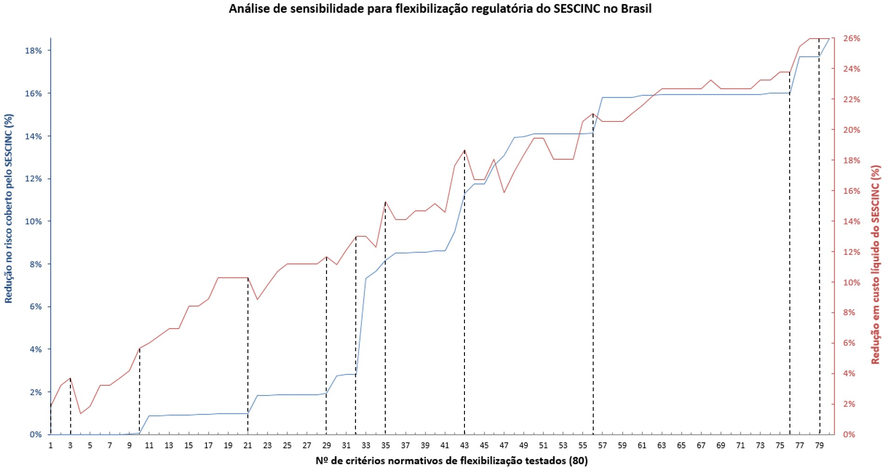
Figura 3.16 - Análise de sensibilidade para flexibilização regulatória do SESCINC no Brasil. Fonte: Adaptado de ANAC (2015)
Critério 1: Alteração do critério de regularidade, utilizando a base de dados de voos regulares vigentes da ANAC (HOTRAN).
- Característica em relação ao requisito atual (movimentos): 1 x turboélices / 1 x Jatos
- Risco coberto / descoberto: 100% / 0%
- Redução anual no custo líquido do SESCINC: R$ 5.372.895 (1,86%)
- Aeroportos isentados de SESCINC (Geral): 4 (4%)
- Aeroportos isentados de SESCINC (Turboélices): 3 (11,54% dos aeroportos que categoriza dentre os 50 menos movimentados)
- Aeroportos isentados de SESCINC (Jatos): 1 (4,17% dos aeroportos que categoriza dentre os 50 menos movimentados)
- Redução estimada em SESCINC U/S: 18,10%
- Passageiros afetados: 60.721 (0,03%)
- Decolagens afetadas: 5.215 (0,06%)
Este critério comprovou-se benéfico por dois motivos básicos. O primeiro é que a base de dados de HOTRAN da ANAC é atualizada semanalmente, portanto, um critério mais temporalmente adequado, pois possibilita a verificação quase imediata de atendimento da norma. O segundo motivo é seu impacto positivo nas variáveis analisadas, sem que haja redução da cobertura de risco.
Critério 3: Alteração do critério de regularidade considerando a base de HOTRAN e 6 decolagens semanais de turboélices (0,86/dia) e 3 de jatos (0,43/dia).
- Característica em relação ao requisito atual (movimentos): 2 x turboélices / 1,5 x Jatos
- Risco coberto / descoberto: 100% / 0%
- Redução anual no custo líquido do SESCINC: R$ 10.747.224 (3,72%)
- Aeroportos isentados de SESCINC (Geral): 8 (8,1%)
- Aeroportos isentados de SESCINC (Turboélices): 7 (26,92% dos aeroportos que categoriza dentre os 50 menos movimentados)
- Aeroportos isentados de SESCINC (Jatos): 1 (4,17% dos aeroportos que categoriza dentre os 50 menos movimentados)
- Redução estimada em SESCINC U/S: 27,6%
- Passageiros afetados (total): 122.893 (0,05%)
- Decolagens afetadas (total): 12.161 (0,06%)
Este critério não reduz o risco coberto, com baixíssimo impacto no volume de passageiros e aeronaves e benefícios em todas as demais variáveis analisadas.
Critério 10: Alteração do critério de regularidade considerando a base de HOTRAN e 6 decolagens semanais de turboélices (0,86/dia) e 6 de jatos (0,86/dia).
- Característica em relação ao requisito atual (movimentos): 2 x turboélices / 3 x Jatos
- Risco coberto / descoberto: 99,93% / 0,07%
- Redução anual no custo líquido do SESCINC: R$ 16.387.462 (5,67%)
- Aeroportos isentados de SESCINC (Geral): 12 (12,1%)
- Aeroportos isentados de SESCINC (Turboélices): 7 (26,92% dos aeroportos que categoriza dentre os 50 menos movimentados)
- Aeroportos isentados de SESCINC (Jatos): 5 (20,83% dos aeroportos que categoriza dentre os 50 menos movimentados)
- Redução estimada em SESCINC U/S: 31,22%
- Passageiros afetados (total): 389.632 (0,17%)
- Decolagens afetadas (total): 24.825 (0,27%)
Trata-se do primeiro critério com redução no nível de serviço do SESCINC (risco coberto). Contudo, esta redução é praticamente imperceptível (0,07%) com um benefício alcançado considerável, tanto nos custos do serviço, quanto na quantidade de aeroportos isentados e a redução de problemas com indisponibilidade do serviço.
Critério 21: Alteração do critério de regularidade considerando a base de HOTRAN e 11 decolagens semanais de turboélices (1,57/dia) e 11 de jatos (1,57/dia).
- Característica em relação ao requisito atual (movimentos): 3,67 x turboélices / 5,5 x Jatos
- Risco coberto / descoberto: 99,02% / 0,98%
- Redução anual no custo líquido do SESCINC: R$ 29.718.274 (10,28%)
- Aeroportos isentados de SESCINC (Geral): 22 (22,2%)
- Aeroportos isentados de SESCINC (Turboélices): 13 (50% dos aeroportos que categoriza dentre os 50 menos movimentados)
- Aeroportos isentados de SESCINC (Jatos): 9 (37,5% dos aeroportos que categoriza dentre os 50 menos movimentados)
- Redução estimada em SESCINC U/S: 47,51%
- Passageiros afetados (total): 878.777 (0,39%)
- Decolagens afetadas (total): 62.520 (0,68%)
Trata-se do último critério testado com renúncia de risco coberto inferior a 1%. Isenta quase 1/4 dos aeroportos com SESCINC no Brasil (22), sendo que deste total 13 (a metade) é categorizado por turboélices. A redução total de custos do SESCINC é de mais de 10%.
Critério 29: Alteração do critério de regularidade considerando a base de HOTRAN e 18 decolagens semanais de turboélices (2,57/dia) e 9 de jatos (1,29/dia).
- Característica em relação ao requisito atual (movimentos): 6 x turboélices / 4,5 x Jatos
- Risco coberto / descoberto: 98,05% / 1,95%
- Redução anual no custo líquido do SESCINC: R$ 33.642.830 (11,64%)
- Aeroportos isentados de SESCINC (Geral): 25 (25,3%)
- Aeroportos isentados de SESCINC (Turboélices): 16 (61,54% dos aeroportos que categoriza dentre os 50 menos movimentados)
- Aeroportos isentados de SESCINC (Jatos): 9 (37,5% dos aeroportos que categoriza dentre os 50 menos movimentados)
- Redução estimada em SESCINC U/S: 68,33%
- Passageiros afetados (total): 1.059.854 (0,47%)
- Decolagens afetadas (total): 79.784 (0,86%)
Faz parte do patamar dos critérios que estão próximos a 2% de renúncia de risco coberto, sendo que este critério ainda apresenta 98,05% de nível de serviço de risco coberto. Este nível de serviço representa uma redução nas indisponibilidades do serviço de mais de 2/3 do total.
Critério 32: Alteração do critério de regularidade considerando a base de HOTRAN e 20 decolagens semanais de turboélices (2,86/dia) e 10 de jatos (1,43/dia).
- Característica em relação ao requisito atual (movimentos): 6,67 x turboélices / 5 x Jatos
- Risco coberto / descoberto: 97,17% / 2,83%
- Redução anual no custo líquido do SESCINC: R$ 37.577.130 (13%)
- Aeroportos isentados de SESCINC (Geral): 28 (28,3%)
- Aeroportos isentados de SESCINC (Turboélices): 19 (73,08% dos aeroportos que categoriza dentre os 50 menos movimentados)
- Aeroportos isentados de SESCINC (Jatos): 9 (37,5% dos aeroportos que categoriza dentre os 50 menos movimentados)
- Redução estimada em SESCINC U/S: 69,23%
- Passageiros afetados (total): 1.316.056 (0,58%)
- Decolagens afetadas (total): 103.892 (1,12%)
Faz parte do patamar dos critérios que estão entre 2% e 3% de renúncia de risco coberto, sendo que este critério representa uma redução de 13% no custo do serviço. Apresenta um grande benefício em termos de quantidade de aeroportos isentados a um baixo impacto na quantidade de passageiros transportados sem cobertura de SESCINC.
Critério 35: Alteração do critério de regularidade considerando a base de HOTRAN e 24 decolagens semanais de turboélices (3,43/dia) e 10 de jatos (1,71/dia).
- Característica em relação ao requisito atual (movimentos): 8 x turboélices / 6 x Jatos
- Risco coberto / descoberto: 91,82% / 8,18%
- Redução anual no custo líquido do SESCINC: R$ 44.138.374 (15,27%)
- Aeroportos isentados de SESCINC (Geral): 33 (33,3%)
- Aeroportos isentados de SESCINC (Turboélices): 23 (88,46% dos aeroportos que categoriza dentre os 50 menos movimentados)
- Aeroportos isentados de SESCINC (Jatos): 10 (41,67% dos aeroportos que categoriza dentre os 50 menos movimentados)
- Redução estimada em SESCINC U/S: 80,54%
- Passageiros afetados (total): 1.717.931 (0,76%)
- Decolagens afetadas (total): 148.767 (1,61%)
Faz parte do patamar dos critérios que estão acima dos 8% de renúncia de risco coberto. Trata-se de uma grande elevação na renúncia do risco, apresentando um pico de redução de custos do SESCINC (-15,27%), com 33 aeroportos isentados (1/3 do total no Brasil, sendo que destes, 23 são aeroportos categorizados por turboélices. Com esse critério espera-se uma redução de mais de 80% das ocorrências de SESCINC U/S. Embora aparente ser uma renúncia desproporcional em termos de risco, este critério expõe ainda menos de 1% do total de passageiros transportados no Brasil.
Critério 43: Alteração do critério de regularidade considerando a base de HOTRAN e 20 decolagens semanais de turboélices e de jatos (2,86/dia).
- Característica em relação ao requisito atual (movimentos): 6,67 x turboélices / 10 x Jatos
- Risco coberto / descoberto: 88,71% / 11,29%
- Redução anual no custo líquido do SESCINC: R$ 53.918.427 (18,66%)
- Aeroportos isentados de SESCINC (Geral): 38 (38,4%)
- Aeroportos isentados de SESCINC (Turboélices): 19 (73,08% dos aeroportos que categoriza dentre os 50 menos movimentados)
- Aeroportos isentados de SESCINC (Jatos): 19 (79,17% dos aeroportos que categoriza dentre os 50 menos movimentados)
- Redução estimada em SESCINC U/S: 71,95%
- Passageiros afetados (total): 3.067.683 (1.35%)
- Decolagens afetadas (total): 224.564 (2,43%)
Faz parte do patamar dos critérios que estão acima dos 10% de renúncia de risco coberto. A contrapartida é que traz uma redução de mais de 18% dos custos do SESINC. Libera 38 aeroportos da exigência de SESCINC, com um nítido benefício para os aeroportos categorizados por jatos (19 no total). Uma vez que este tipo de aeronave transporta um volume maior de passageiros, a quantidade movimentada no sistema sem proteção de SESCINC ultrapassa o patamar do 1% (mais de 3 milhões de passageiros transportados sem proteção do SESCINC).
Critério 56: Alteração do critério de regularidade considerando a base de HOTRAN e 38 decolagens semanais de turboélices (5,43/dia) e 19 de jatos (2,71/dia).
- Característica em relação ao requisito atual (movimentos): 12,7 x turboélices / 9,5 x Jatos
- Risco coberto / descoberto: 85,87% / 14,13%
- Redução anual no custo líquido do SESCINC: R$ 60.873.645 (21,06%)
- Aeroportos isentados de SESCINC (Geral): 43 (43,4%)
- Aeroportos isentados de SESCINC (Turboélices): 26 (100% dos aeroportos que categoriza dentre os 50 menos movimentados)
- Aeroportos isentados de SESCINC (Jatos): 17 (70,83% dos aeroportos que categoriza dentre os 50 menos movimentados)
- Redução estimada em SESCINC U/S: 88,69%
- Passageiros afetados (total): 3.378.461 (1,49%)
- Decolagens afetadas (total): 276.152 (2,98%)
Faz parte do patamar dos critérios que estão no patamar dos 14% de renúncia de risco coberto. Este critério evidencia-se por representar o critério que traz o pico de redução de custos do SESCINC deste patamar, sendo que esta desoneração ultrapassa pela primeira vez a casa dos 20%. Isenta 43 aeroportos da exigência de SESCINC, sendo que 100% dos aeroportos categorizados por turboélices (em geral os de menor porte) constituem este grupo. Por este motivo a redução estimada de ocorrência de SESCINC U/S aproxima-se de 90%.
Critério 76: Alteração do critério de regularidade considerando a base de HOTRAN e 39 decolagens semanais de turboélices (5,57/dia) e 26 de jatos (3,71/dia).
- Característica em relação ao requisito atual (movimentos): 13 x turboélices / 13 x Jatos
- Risco coberto / descoberto: 83,99% / 16,01%
- Redução anual no custo líquido do SESCINC: R$ 68.697.183 (23,77%)
- Aeroportos isentados de SESCINC (Geral): 48 (48,5%)
- Aeroportos isentados de SESCINC (Turboélices): 26 (100% dos aeroportos que categoriza dentre os 50 menos movimentados)
- Aeroportos isentados de SESCINC (Jatos): 22 (91,67% dos aeroportos que categoriza dentre os 50 menos movimentados)
- Redução estimada em SESCINC U/S: 92,3%
- Passageiros afetados (total): 4.467.009 (1,97%)
- Decolagens afetadas (total): 344.993 (3,73%)
Faz parte do patamar dos critérios que estão na linha dos 16% de renúncia de risco coberto, com um pico de isenção de custos do SESCINC de mais de 23%. Os 48 aeroportos isentados da exigência de SESCINC neste critério englobam 100% dos categorizados por turboélices e mais de 91% dos categorizados por jato. Trata-se de um critério com um grande impacto na redução de SESCINC U/S, com uma exposição de menos de 2% dos passageiros ao transporte aéreo sem cobertura de SESCINC.
Critério 79: Alteração do critério de regularidade considerando a base de HOTRAN e 40,5 decolagens semanais de turboélices (5,79/dia) e 27 de jatos (3,86/dia).
- Característica em relação ao requisito atual (movimentos): 13,5 x turboélices / 13,5 x Jatos
- Risco coberto / descoberto: 82,29% / 17,71%
- Redução anual no custo líquido do SESCINC: R$ 74.976.355 (25,94%)
- Aeroportos isentados de SESCINC (Geral): 50 (50,5%)
- Aeroportos isentados de SESCINC (Turboélices): 26 (100% dos aeroportos que categoriza dentre os 50 menos movimentados)
- Aeroportos isentados de SESCINC (Jatos): 24 (100% dos aeroportos que categoriza dentre os 50 menos movimentados)
- Redução estimada em SESCINC U/S: 92,3%
- Passageiros afetados (total): 4.877.473 (2,15%)
- Decolagens afetadas (total): 362.561 (3,92%)
Trata-se do último critério possível dentro das restrições estabelecidas para o teste. Isenta metade dos aeroportos que dispõem atualmente de SESCINC, com uma redução de cobertura de aproximadamente 17% do risco total a e de aproximadamente 26% dos seus custos totais. A redução dos casos de SESCINC U/S estabiliza-se em 92%, com uma exposição de 2,15% dos passageiros transportados e menos de 4% das decolagens totais do sistema.
4 CONCLUSÕES
4.1 CONCLUSÃO GERAL
É papel da do Estado a responsabilidade de produzir uma regulação de qualidade, que garanta que os benefícios produzidos justifiquem os custos resultantes, ou seja, o que equilibre as exigências regulatórias levando em consideração custos, riscos, benefícios e capacidade do setor.
Este trabalho se propôs a investigar o impacto da norma que regulamenta o SESCINC nos aeroportos brasileiros, trazendo à luz do conhecimento os custos do serviço, os riscos existentes nos aeroportos brasileiros e a capacidade dos operadores em atender ao regulamento.
Para tanto, estabeleceu uma linha hipotética considerando que (1) a teorização aplicada a sistemas complexos sobre a correlação direta entre risco e produção aplicava-se à operação em ambiente aeroportuário; (2) os custos regulatórios da regulamentação do SESCINC incidiam de forma desigual no mercado, prejudicando os operadores de menor capacidade; e (3) havia espaço para redução desta carga regulatória sem que houvesse, proporcionalmente, uma redução grande da cobertura do risco de ocorrências aeronáuticas em aeroportos no Brasil.
A partir daí foi possível investigar se o nível de exigência do regulamento estava ou não acima das necessidades do mercado e propor ajustes na matriz de tolerabilidade do risco do Estado (critério de regularidade) para a exigência dos serviços de salvamento e combate a incêndios em aeroportos brasileiros.
As conclusões específicas do trabalho foram relacionadas a seguir, mas destaca-se como principal achado geral do trabalho a confirmação da hipótese de que os aeroportos com menores índices de risco, portanto menor demanda por SESCINC, possuem a menor capacidade financeira para prover o serviço. Paradoxalmente, os maiores custos por decolagem são verificados nestas localidades, que avolumam dificuldades em serviço (não-conformidades, reduções de NPCE e condições SESCINC U/S), indicadores claros de desequilíbrio regulatório.
Isto permitiu desenvolver um teste de sensibilidade para verificar o impacto do ajuste normativo em variáveis como risco coberto, custos totais do serviço, redução de dificuldades em serviço e quantidade de aeroportos que seriam “desregulamentados”. Estes resultados devem ser apresentados ao regulador do Estado para sua avaliação quanto aos ajustes propostos visando à qualidade regulatória em última análise.
Ficou demonstrada, então, a pertinência da problemática trazida à discussão e dos objetivos da pesquisa, confirmando o caráter de inadequação regulamentar em termos de qualidade regulatória de segurança operacional a que o mercado de aviação civil está submetido.
4.2 CONCLUSÕES ESPECÍFICAS
4.2.1 Quanto aos aspectos regulatórios
Por tratar-se da regulamentação de uma atividade altamente específica e sensível à segurança da sociedade, evidenciou-se na revisão bibliográfica do tema, a necessidade de se realizar uma análise de risco, que deve constar na matriz das AIR do Estado.
A revisão bibliográfica do tema também evidenciou que a segurança operacional é um estado relativo que depende do reconhecimento da necessidade do ALARP e que a aplicação fática deste conceito depende do estabelecimento de níveis de serviço (LoS) que tragam um balanço entre risco coberto e custos.
Foi constatado também que em 2009 havia um índice de 70,6% de desconformidade no atendimento da regulação então em vigor para SESCINC (Res. 115/2009) e que esta condição era verificada nos aeroportos com baixa capacidade financeira.
Após um período de 6 anos e uma atualização regulamentar (Res. nº 279/2013), as dificuldades em serviço com os aeroportos de menor porte continuaram a surgir, com 100% dos eventos de SESCINC U/S ocorrendo nos 49 aeroportos menos movimentados do estudo, que concentram apenas 4% das decolagens do país e 16% do risco.
A situação perdura, sendo as localidades menos movimentadas do país continuam respondendo por 100% dos casos de SESCINC U/S. Tais números indicaram claramente um desequilíbrio regulatório que carecia de adequações.
4.2.2 Quanto à análise de risco
Ficou claro que a atuação do SESCINC nos aeroportos é uma medida mitigadora do risco, e que por isso, sua exigência em regulamento nacional deve ser baseada numa análise de risco. Tem-se conceitualmente que a exigência do SESCINC em localidades de baixo risco não se justifica, pois a probabilidade de que este serviço gere algum benefício é extremamente baixa.
Foi possível pela primeira vez no Brasil a utilização com adaptações mínimas da metodologia MAIS do Eurocontrol para a quantificação de severidade dos eventos de segurança operacional ocorridos nos aeroportos brasileiros. Outra metodologia internacional utilizada pela primeira vez em estudos deste tipo no Brasil foi a VSL, que trouxe pragmatismo na análise de risco e custos operacionais em aeroportos brasileiros.
Estas duas ferramentas possibilitaram o cálculo do risco total do sistema aeroportuário brasileiro, e com isso, a realização da AIR que precificasse o risco operacional no brasil e viabilizasse a análise custo versus benefício do SESCINC.
Ficou claro que para análises de risco aeroportuário é recomendada a avaliação dos tempos de recorrência dos eventos de segurança operacional, pois em alguns casos, a análise das frequências relativas pode indicar índices de segurança desfavoráveis em localidades com tempos de recorrência extremamente altos.
Verificou-se que os modelos de Reason (1990) e Heinrich (1931) demonstraram-se perfeitamente aplicáveis à operação aeroportuária, ficando estabelecida claramente a dependência e a forte correlação direta e explicativa entre o volume de decolagens dos aeroportos e a incidência de eventos de segurança operacional de severidades diferentes.
Foi possível verificar na análise de severidade a relação próxima entre as duas variáveis utilizadas e a produção aeroportuária, indicando que é natural a ocorrência de aeronaves críticas maiores e a oferta de mais assentos em média por aeronave em aeroportos mais movimentados.
Como este fenômeno se dá devido a um comportamento mercadológico característico de sistemas de transporte aéreo, ele possibilita a inferência com alto grau de certeza de que há mais severidade nos aeroportos mais movimentados do país.
Ou seja, a verificação de maior produção em um aeroporto não somente indica probabilidade de ocorrência de eventos de segurança operacional, mas também de severidade do risco. Esta constatação permite o uso de variáveis anteriormente vistas como puramente probabilísticas, e.g. volume de decolagens, para o uso como proxy de risco, pois englobam também a dimensão severidade.
Ficou clara a grande diferença de entre os 50 aeroportos mais movimentados e os 49 aeroportos menos movimentados do país, com o grupo de maior movimentação concentrando um risco 5,25 vezes maior do que o grupo de menor movimentação.
Os 49 aeroportos menos movimentados concentram apenas 16% do risco e apenas 4% do volume de decolagens. Os tempos de recorrência de eventos de segurança operacional nesta parcela de aeroportos são 9,75 vezes maiores do que nos aeroportos de maior porte. Isto ocorre porque a principal característica deste grupo de aeroportos é que há um grande número de aeroportos com uma movimentação extremamente baixa.
Já os 50 aeroportos mais movimentados concentram 84% do risco total do sistema, com 96% das decolagens. Observou-se também que o grupo de 30 aeroportos enquadrados na classe B da curva de Pareto apresentou índices de risco desproporcionalmente maiores do que seu volume de decolagens. Estes aeroportos concentram 14% do volume de decolagens com 30% do risco total, indicando que, embora tenha havido apenas 2% fatalidades neste recorte do volume de decolagens do país, este risco não deva ser desconsiderado inicialmente.
Outro ponto de destaque foi a constatação de que a diferenciação de proteção de SESCINC trazida pela norma em favor dos turboélices não se justificou sob o ponto de vista do risco, uma vez que este é menor por assento oferecido nos jatos. Como os tempos de recorrência de eventos nos aeroportos de menor porte são muito altos nos aeroportos de menor porte, esta diferenciação torna-se imperceptível na pratica.
Finalmente, foi verificado que os 49 aeroportos com o menor valor de risco e maiores tempos de recorrência de eventos indesejados operam em média somente 2 decolagens por dia com voos regulares. Já os 35 menores aeroportos do país, que concentram apenas 1% do risco, operam em média 1 decolagem por dia.
Uma vez que foi demonstrada de forma clara a desproporcionalidade do risco em favor dos 49 aeroportos de menor porte do país e que a Res. nº 279/2013 traz como fator de determinação para o SESCINC o volume de decolagens da maior aeronave em operação com regularidade em um aeroporto (que na prática são os voos regulares com HOTRAN), verificou-se possível uma atuação de reequilíbrio regulatório considerando-se a cobertura do risco utilizando o volume de decolagens diárias na base de HOTRAN da ANAC.
Devido ao fato desta base de dados ser sólida e confiável, isto possibilitaria um conhecimento praticamente instantâneo do risco presente e previsto para os aeroportos que cobrem 99% do volume de passageiros e 97% da movimentação de aeronaves do país. Esta ação reduziria a assimetria de informação atualmente verificada na agência por depender de relatórios semestrais de movimentação de aeronaves que todos os aeroportos devem encaminhar à ANAC, e constantemente não o fazem, ou fazem intempestivamente.
4.2.3 Conclusões quanto aos custos regulatórios
Ação inédita no Brasil, o levantamento dos custos regulatórios atrelados ao provimento de SESCINC nos aeroportos brasileiros possibilitou entender onde incorre a carga regulatória, que com o entendimento da presença do risco, possibilitou a sugestão de ações de reequilíbrio regulatório.
Estimou-se um custo regulatório total de mais de 2,99 bilhões de reais para a existência de SESCINC nos aeroportos brasileiros no período de 2006 a 2015, sendo que 99,04% deste montante incorre sobre os aeroportos.
Salta à percepção o fato de que 74,57% dos custos do SESCINC impostos aos aeroportos referem-se às custas sociais do serviço, ou seja, salários, vale alimentação e vale transporte.
O custo anual médio de um SESCINC no período estudado (10 anos) foi estimado em R$ 3.985.507,03 e este valor para o ano de 2015 ficou em R$ 4.014.709,02. Com estes dados foi possível identificar que o custo do SESCINC possui uma representatividade desproporcionalmente maior na estrutura de custos de aeroportos de pequeno porte, afetando diretamente sua capacidade de manutenção da conformidade operacional.
Quando analisados os custos por decolagem (que é o evento no aeroporto que determina a remuneração e a necessidade de SESCINC) foi possível observar que os 20 aeroportos mais movimentados gastaram uma média de R$ 238,00 por decolagem com SESCINC, enquanto que os 19 aeroportos menos movimentados pagaram em média R$ 10.782,00 por decolagem, 45 vezes mais.
Já a metade mais movimentada pagou em média R$ 660,00 por decolagem e a metade menos movimentada pagou R$ 5.646,00 por decolagem para custear o serviço (8,5 vezes mais), indicando mais uma vez que que o custo para provimento do serviço é desproporcional.
O custo médio por decolagem ficou em R$ 324,00, sendo que apenas os 17 aeroportos mais movimentados do país pagaram este valor ou menos. Os 82 aeroportos restantes pagaram preços superiores ao preço médio.
Foi possível identificar também que o somatório dos custos totais do SESCINC evolui de forma relativamente constante ao longo da amostra, enquanto que os custos por decolagem evoluem de forma constante até o 70° aeroporto mais movimentado, quando verifica-se uma inflexão forte nesta curva, causada basicamente pelo baixo volume operacional (e do risco) dos 30 menores aeroportos do país.
Ocorre que a diferença de custo por nível de proteção não é capaz de equilibrar a queda operacional. Enquanto que o custo de implementação e manutenção de um SESCINC de NPCE mais caro (NPCE 10 em aeroporto Classe IV) custa apenas 4,6 vezes mais do que o SESCINC de NPCE mais baixo (NPCE 3 em aeroporto Classe I), o volume de decolagens varia 543 vezes entre os 10 aeroportos mais movimentados e os 10 menos movimentados.
Esta mesma conclusão foi alcançada pela FAA ainda em 2009 (ACRP, 2009) reforçando a validade dos achados deste estudo para o Brasil, pois as exigências regulamentares são semelhantes em ambos os países.
A conclusão final quanto ao aspecto dos custos do SESCINC é que, uma vez que restou comprovada a relação direta e forte entre decolagens e risco, há um gasto desnecessário com SESCINC em aeroportos que não representam risco significativo. Ou seja, o custo para cobrir o risco nos aeroportos de menor porte é desproporcionalmente maior.
Uma vez que (1) o SESCINC é um serviço reativo, i.e. com potencial apenas para reduzir a severidade do risco e (2) não há garantias de que haja possibilidade de atuação do serviço, uma vez que há uma ocorrência em um aeroporto.

4.2.4 Quanto ao benefício do SESCINC no Brasil
A revisão bibliográfica do tema demonstrou que não há um padrão estabelecido para o valor da vida estatística (VSL) no Brasil, o que prejudica as ações de AIR do Estado. Utilizou-se então para esta estimativa o parâmetro da EASA e Eurocontrol, valendo-se da correção monetária oficial e o Poder de Paridade de Compra definido pelo Banco Mundial. O VSL estimado em valores de 2015 foi de R$ 3.608.681,88, que tornou possível monetizar o benefício do SESCINC pela primeira vez no Brasil.
Posteriormente foi necessário estimar qual foi o benefício que o SESCINC trouxe de fato à operação dos aeroportos, ou seja, investigar quantas atuações foram realmente realizadas e onde efetivamente houve salvamento de vidas humanas e de aeronaves decorrentes de acidentes aeronáuticos.
O benefício total estimado do SESCINC para 99 aeroportos em 10 anos foi de R$ 109.948.941,81 referentes a R$ 98.469.077,31 em VSL e R$ 11.479.864,50 em bens materiais salvos (aeronaves). O benefício médio por aeroporto foi de R$ 1.110.595,37, sendo R$ 994.637,14 em VSL e R$ 115.958,23 em aeronaves.
Estes dados demonstraram que o SESCINC custou em média mais de 27 vezes o seu benefício tangível, sendo que nos 50 aeroportos mais movimentados esta relação foi de 31,05 vezes e nos menos movimentados ela foi de 67,69 vezes.
Isto permitiu concluir que o serviço não se justifica financeiramente. O resultado verificado foi um gasto alto em um serviço mitigador de um risco baixo.
4.2.5 Quanto ao ajuste normativo a partir da AIR ex-post
A partir da análise dos resultados obtidos foi possível concluir que seria possível uma flexibilização normativa, pois o requisito atualmente cobre 100% do risco nos aeroportos, sendo que os maiores custos desta cobertura incorrem sobre os aeroportos que possuem os menores valores de risco e a menor capacidade financeira para manter o serviço. Corroborou esta constatação a verificação de que esta situação gera uma alta recorrência de dificuldades em serviço para o provimento do SESCINC nestes aeroportos.
Agrava esta verificação o fato de que em 2011 o ACRP foi categórico colocando que a melhor medida para se reduzir fatalidades em aeroportos era impedir que o acidente ocorresse em primeiro lugar, direcionando claramente que seria mais eficiente o gasto em medidas preventivas de segurança operacional em detrimento das medidas corretivas e.g. SESCINC.
Porém, constatou-se também que é impossível no momento atual haver uma redução de 100% na prestação do serviço, seja pela sensação de que o SESCINC traga algum benefício palpável, seja pelo risco institucional, ou seja pelas obrigações legais a que o Brasil se submete junto à OACI.
Ou seja, verificou-se que exigir SESCINC para cobrir 100% do risco é inviável, ao passo que retirar a exigência do serviço do mercado é impraticável no momento. Tem-se então que a solução razoável é o reequilíbrio regulatório, testando de forma gradual aumentos de tolerância no critério de exigência da norma e quais seriam os impactos desta medida (análise de sensibilidade).
Verificou-se que este teste deveria se restringir a algumas condições de contorno, a fim de possibilitar sua realização sem ampliar sobremaneira as possibilidades de alteração regulamentar a ponto de inviabilizar a aplicação dos resultados obtidos:
- Restringir-se à redução de no máximo 50% dos SESCINC dos aeroportos no Brasil, limitando a flexibilização de cobertura de SESCINC a 16% do risco total calculado;
- Utilizar os dados de voos regulares, pois trata-se de uma base de dados sólida e confiável, atualizada semanalmente. Além disso, todos os aeroportos categorizados para fins de SESCINC que demonstraram algum nível de risco fático, até mesmo os menores, possuem voos regulares (HOTRAN); e
- Realizar o teste considerando-se a diferenciação atual trazida na norma de frequências entre turboélices e jatos (50% a mais de turboélices), ampliando-se esta diferenciação para o dobro e sem essa diferenciação (com movimentos igualados).
A simulação identificou 80 critérios possíveis para flexibilização, trazendo seus impactos nos demais critérios avaliados, dentre eles os dois principais: Risco coberto e custo total para prestação do SESCINC. Muitos destes critérios não se mostraram os mais adequados, pois não representam os pontos ótimos nos patamares em que se encontram em termos de custo e risco.
Com a identificação da matriz de risco dos aeroportos brasileiros, com o levantamento de custos e benefícios do SESCINC no Brasil e o cruzamento destes dados foi possível verificar que havia espaço para flexibilizações normativas que trariam um melhor desempenho do mercado regulado. Desta forma foi possível a realização de uma análise de sensibilidade aferindo quais seriam os possíveis pontos de modificação regulamentar e demonstrar seus impactos em outras variáveis, dentre elas as principais: risco coberto e custo do SESCINC no Brasil.
Com estes resultados este trabalho alcançou os objetivos pleiteados inicialmente, possibilitando um incremento no nível de qualidade da regulação de segurança operacional em aeroportos do Brasil.
REFERÊNCIAS BIBLIOGRÁFICAS
ABNT (2015) Associação Brasileira de Normas Técnicas. ABNT NBR ISO 9000:2015 – Sistemas de Gestão da Qualidade – Fundamentos e Vocábulos
ACRP (2009) Airport Cooperative Research Program. Web-Only Document 7: - How Proposed ARFF Standards Would Impact Airports. Washington. 115p.
ACRP (2011) Airport Cooperative Research Program. Synthesis 30 - Airport Insurance Coverage and Risk Management Practices. Washington. 63p
ACRP (2015) Airport Cooperative Research Program. Report 131 - A Guidebook for Safety Risk Management for Airports. Washington. 212p.
ANAC (2009) Agencia Nacional de Aviação Civil. Resolução nº 110 - Regimento Interno

ANAC (2012) Agencia Nacional de Aviação Civil. Regulamento Brasileiro de Aviação Civil 153

ANAC (2015) Agencia Nacional de Aviação Civil. Base de Dados de Voos Regulares (HOTRAN) do Brasil. Disponível em http://www.anac.gov.br/hotran. Acessada em 31/12/2015
ANAC (2016) Agencia Nacional de Aviação Civil. Relatório Anual de Segurança Operacional - RASO. Brasília. 35p.
ANAC (2015) Agencia Nacional de Aviação Civil. Programa de Segurança Operacional Específico (PSOE-ANAC). Brasília. 30p.
ANS (2014) Agencia Nacional de Saúde Suplementar. Guia técnico de boas práticas regulatórias - Orientações técnicas para o aprimoramento do processo regulatório. Brasília. 77p.
ASHFORD, N., STANTON, H. P. M., MOORE, C. A. (1997) Airport Operations. 2ª Edição - New York: McGraw-Hill. 481p.
BALLOU, R. H. (2006) Gerenciamento da Cadeia de Suprimentos / Logística empresarial. 5ª Edição - Porto Alegre: Bookman. 616p.
BIER, V., JOOSTEN, J., GLYER, D., TRACEY, J., WELSH, M. (2003) Effects of Deregulation on Safety. Implications Drawn from the Aviation, Rail and United Kingdom Nuclear Power Industries. 1ª Edição - London: Kluer Academic Publishers. 248p.
BRASIL (1988) Constituição da República Federativa do Brasil de 1988.
BRASIL (1995) Lei 8.987 - Dispõe sobre o regime de concessão e permissão da prestação de serviços públicos previstos no art. 175 da Constituição Federal, e dá outras providências.
BRASIL (2005) Lei 11.182 - Cria a Agência Nacional de Aviação Civil e dá outras providências.
BRASIL (2009) Dec. 6.780 - Aprova a Política Nacional de Aviação Civil (PNAC) e dá outras providências.
CAA (2010) Civil Aviation Authority. CAP 760 - Guidance on the Conduct of Hazard Identification, Risk Assessment and the Production of Safety Cases. Londres. 104p.
CENIPA (2011) Centro de Investigação e Prevenção de Acidentes Aeronáuticos. MCA 3-6 Manual de Investigação do SIPAER. Brasília. 168p.
CENIPA (2014) Centro de Investigação e Prevenção de Acidentes Aeronáuticos. NSCA 3-13 Protocolos de Investigação de Ocorrências Aeronáuticas da Aviação Civil Conduzidas pelo Estado Brasileiro. Brasília. 49p.
CHIAVENATO, I. (2004) Introdução à Teoria Geral da Administração. 7ª Edição - Rio de Janeiro: Elsevier. 650p.
CHIAVENATO, I. (2005) Administração da Produção - Uma abordagem introdutória. 1ª Edição - Rio de Janeiro: Elsevier. 200p.
DAY, B. (1999) A Meta-Analysis of Wage-Risk Estimates of the Value of Statistical Life. Centre for social and economic research on the global environment. Working paper. 29p.
DECEA (2014) Departamento de Controle do Espaço Aéreo. Anuário Estatístico de Trafego Aéreo 2014. Brasília 232p.
DESCARTES, R. (2001). Discurso do método. Tradução Maria Ermantina Galvão. 3ª Edição – São Paulo: Martins Fontes. 102p.
DISTEFANO, N., LEONARDI, S. (2013) Risk Assessment Procedure for Civil Airport. International Journal for Traffic and Transport Engeneering. v. 4. p. 62-75.
DOT (2014) Department of Transportation. Guidance on treatment of the economic value of statistical live (VSL) in U.S. Department of Transportation analyses. Washington. 12p.
EUROCONTROL (2013) Standard Inputs for EUROCONTROL Cost Benefit Analyses. 6ª Edição - Bruxelas. 102p.
FAA (2000) Federal Aviation Agency. FAA System Safety Handbook – Principles of System Safety. Washington. 18p.
FAA (2010) Federal Aviation Agency. AC 120-92A - Safety Management Systems for Aviation Service Providers. Washington. 56p.
FAA (2014) Federal Aviation Agency. ORDER 5200.11 CHG 3 – FAA Airports Safety Management System. Washington. 73p.
FILHO, J.S.C. (2007) Agências reguladoras e poder normativo. Revista eletrônica de direito administrativo e econômico. Instituto Brasileiro de Direito Administrativo. Salvador. nº 9, fev/mar/abr 2007.
HEINRICH, H. W., PETERSEN, D. C., ROOS, N. R., HAZLETT, S. (1980) Industrial Accident Prevention: A Safety Management Approach. 5ª Edição - New York: McGraw-Hill. 468p.
HILLESTAD, R., SOLOMON, K., CHOW, B., KABAN, J., HOFFMAN, B., BRADY, S., STOOP, J., HODGES, J., KLOOSTERHUIS, H., STILES, G., FINKING, E., CARRILLO, M. (1993) Airport Growth and Safety - A Study of the External Risks of Schiphol Airport and Possible Safety-Enhancement Measures. Netherlands. 181p.
HOLLANGEL, E. (2014) Is safety a subject for science?. Journal of Safety Science. v. 67. p. 21-24.
INCOSE (2010) International Council on Systems Engineering. Systems Engineering Handbook v. 3.2. San Diego. 382p.
JANIC, M. (2000) An assessment of risk and safety in civil aviation. Journal of Air Transport Management. v. 6. p. 43-50.
KAHN, A.E. (1988) The economics of regulation: Principles and institutions. 1ª Edição - Cambridge: The MIT Press. 559p.
KAPLAN, R. S. (2010) Conceptual Foundations of the Balanced Scorecard. Harvard Business School. Working paper 10-074. 36p
KIRKPATRICK, C., COOK, P., MINOGUE, M., PARKER, D. (2003) Regulation, Competition and Development. 1ª Edição - Cheltenham: Edward Elgar, UK. 464p.
KIRKPATRICK, C. & PARKER, D. (2007) Regulatory Impact Assessment - Towards Better Regulation?. 1ª Edição - Cheltenham: Edward Elgar, UK. 285p.
KIRKPATRICK, C. & PARKER, D. (2012) Measuring Regulatory Performance - The Economic Impact of Regulatory Policy: A Literature Review of Quantitative Evidence. OECD. Expert Paper nº 3. 47p
KNAAP, P. & TURKSEMA, R. (2007) Planning and Selecting Performance Audits at the Netherlands Court of Audit. International Journal of Government Auditing. v. 34, p. 15-19.
KOPITTKE, B. & FILHO, N. (2000) Análise de Investimentos. 9ª Edição - São Paulo: Ed. Atlas, BR. 458p.
KYSEĽOVÁ, V. (2012) Risk Management in Air Transport and Insurance. International Scientific Conference Management 2012. Serbia. 6p.
MAKOWSKI, M. (2005) Mathematical modeling for coping with uncertainty and risk. Systems and Human Science for Safety, Security, and Dependability, T. Arai, S. Yamamoto, K. Makino (eds.) Elsevier, Amsterdam, pp. 35–54.
MANKIW, N.G. (2012) Introdução à Economia. 5ª Edição - Cambridge: Cengage Learning Harvard. 837p.
MENDES, G.F., COELHO, I. M., BRANCO, P. G.. (2008) Curso de Direito Constitucional. 3ª Edição - São Paulo: Saraiva. 1434p.
NASA (2007) National Aeronautics and Space Administration. NASA Systems Engineering Handbook. NASA/SP-2007-6105. Rev1. 360p.
NETO, F.A.M. (2005) A nova regulamentação dos serviços públicos. Revista eletrônica de direito administrativo e econômico. Instituto Brasileiro de Direito Administrativo. Salvador. nº. 1, fev/mar/abr 2005.
NEUFVILLE, R. & ODONI, A. (2003) Airport Systems - Planning, Design and Management. 1ª Edição - New York: McGraw-Hill. 883p.
OACI (1944) Organização de Aviação Civil Internacional. Convenção de Aviação Civil Internacional.
OACI (2013) Organização de Aviação Civil Internacional. Doc 9859 - Safety Management Manual (SMM). 3ª Edição - Montreal. 254p.
OACI (2014) Organização de Aviação Civil Internacional. Annex 14 Volume 1 - Aerodrome Design and Operation. 6ª Edição - Montreal. 336p.
OCDE (2012) Organização para a Cooperação e Desenvolvimento Econômico. Recomendação do Conselho sobre política regulatória e governança. Paris. 35p.
OLIVEIRA, A. V. M; SALGADO, L. H. (2008). Constituição do Marco Regulatório para o Mercado Brasileiro de Aviação Regional. Brasília: Ministério do Turismo. 204p.
POSNER, R.A. (1974) Theories of Economic Regulation. National Bureau of Economic Research. Working paper 41. 44p.
REASON, J. (1990) Human Error. 1ª Edição - Cambridge: Cambridge University Press. 320p.
REASON, J. (1997) Managing the Risks of Organizational Accidents. 1ª Edição - Inglaterra: Ashgate. 252p.
RENDA, A., SCHEFLER, L., LUCHETTA, G., ZAVATTA, R., (2013) Assessing the costs and benefits of regulation. Study for the European Commission, Secretariat General. Final Report. Bruxelas. 221p.
SALAS, E. & MAURINO, D. (2010) Human Factors in aviation. 2ª Edição - EUA: Elsevier – Academic Press. 744p.
SALMON, P., REGAN, M., JOHNSTON, I., (2005) Human Error and Road Transport: Literature Review. Monash University Accident Research Centre. Report nº 256. Melbourne. 165p.
STOLZER, A. J., HALFORD, C. D., GOGLIA, J. J. (2012). Safety Management Systems in Aviation. 1ª Edição. Inglaterra: Ashgate.297p.
TCU (2015) Tribunal de Contas da União. Relatório de auditoria de governança das agências reguladoras de infraestrutura. Brasilia. 38p.
VISCUSI & ALDY (2003) The value of a statistical life: A critical review of market estimates throughout the world. National Bureau of Economic Research. Working paper 9487. 127p.
VISCUSI, W.K (1994) Mortality effects of regulatory costs and policy evaluation criteria. The RAND Journal of Economics. v. 34. p. 94-109.
WIEGMANN, D. A. & SHAPELL, S. A. (2003) A human error approach to aviation accident analysis: The human factors analysis and classification system. 1ª Edição - Inglaterra: Ashgate. 182p.

